INFORME DE AUDITORIA GUBERNAMENTAL CON ENFOQUE INTEGRAL MODALIDAD ESPECIAL A LA GESTION FISCAL

INSTITUTO DISTRITAL PARA LA RECREACION Y EL DEPORTE -IDRD
VIGENCIA 2004- 2005

PLAN DE AUDITORIA DISTRITAL 2006
SEGUNDA FASE

SECTOR EDUCACION, CULTURA, RECREACION Y DEPORTE

SEPTIEMBRE 2006

AUDITORIA ESPECIAL AL INSTITUTO PARA LA RECREACION Y DEPORTE

Contralor de Bogotá Óscar González Arana

Contralor Auxiliar Oscar Alberto Molina García

Director Sectorial Alberto Camilo Suárez de la Cruz

Subdirector Fiscalización Eulín Gómez Páez

Subdirector Análisis Sectorial Erwin Rodríguez Santos

Equipo de Auditoría Martha Rubiela Reyes Sanabria
Olga Patricia Chávez Agreda
Martha Lucia Lievano Quimbay
Henry Marín Castillo
Jaime García Escamilla

CONTENIDO

Página

1. CONCEPTO DE A LA GESTIÓN FISCAL DEL INTITUTO DITRITAL PARA LA RECREACION Y EL DEPORTE - IDRD 1
2. RESULTADOS DE LA AUDITORIA 4
2.1. SEGUIMIENTO A PLAN DE MEJORAMIENTO 4
2.2. EVALUACION AL SISTEMA DE CONTROL INTERNO 4
2.3. SÍNTESIS Y HALLAZGOS POR COMPONENTE DE INTEGRALIDAD 13
2.3.1 Proyecto de Inversión 3076 “Sostenibilidad Física del Sistema Distrital de Parques” 14
2.3.2. Proyecto No. 0336 “Parques para la Inclusión” sostenibilidad social, económica y ambiental del sistema Distrital de Parques y Escenarios. 63
2.3.3 Proyecto: 3011” Construcción, adecuación y mejoramiento de parques y escenarios para una Bogotá incluyente”. 69
2.3.4. Evaluación al Proyecto 7345 “Deporte para todos y todas” 77
2.3.5 Ingresos 85
3. ANEXOS 109
CUADRO DE HALLAZGOS DETECTADOS Y COMUNICADOS 110

1. CONCEPTO DE A LA GESTIÓN FISCAL DEL INTITUTO DITRITAL PARA LA RECREACION Y EL DEPORTE - IDRD

La Contraloría de Bogotá, con fundamento en los artículos 267 y 272 de la Constitución Política y el Decreto 1421 de 1993, practicó Auditoria Gubernamental con Enfoque Integral, Modalidad Especial a la gestión fiscal del Instituto de Recreación y el Deporte –IDRD- a través de los principios de economía, eficiencia, eficacia y equidad con los que administró los recursos puestos a disposición y los resultados de su gestión a los proyectos 3076, 336, 3011 y 7345, en cumplimiento de su Plan de Auditoría Distrital 2006, Fase II, vigencia 2004-2005.

La auditoría se centró en evaluar procesos y procedimientos para establecer el cumplimiento de metas de los proyectos antes citados en lo referente a los aspectos financiero, jurídico y de control interno.

De otra parte, se tomaron los derechos de petición como un insumo para el desarrollo de la citada auditoría, siendo estos un gran aporte a la evaluación realizada.

En desarrollo de la presente auditoría, tal como se detalla en el anexo 1 se establecieron un total de 59 hallazgos administrativos clasificados de la siguiente forma:
- 9 hallazgos administrativos con presunta incidencia fiscal en cuantía de $3.213.65 millones
- 9 hallazgos administrativos con presunta incidencia disciplinaria.
- 1 hallazgo administrativos con presunta incidencia penal
- 40 hallazgos administrativos sin otro tipo de incidencia

Los hallazgos administrativos se discriminan de la siguiente forma:

- Hallazgo administrativo con presunta incidencia fiscal y disciplinaria, por detrimento al Patrimonio Distrital en cuantía de $119.432.069,00, por las obras deficientemente ejecutadas a la gramilla del Estadio Nemesio Camacho El Campín mediante el contrato de obra Nº 456 de 2005.

Por el incumplimiento del contratista RAFAEL ANTONIO GONZALEZ ROMERO en desarrollo del contrato de obra Nº 456 de 2005 y determinando que las decisiones tomadas y las actuaciones realizadas en desarrollo del mismo, se efectuaron de manera conjunta, esto es, por el CONTRATISTA RAFAEL ANTONIO GONZALEZ ROMERO, como por la DIVISIÓN DE ADMINISTRACIÓN DE ESCENARIOS DE LA SUBDIRECCIÓN TÉCNICA DE PARQUES del Instituto, evidenciadas en las actas de Comité de Obra suscritas y en las cuales también eran partícipes las dos interventorías contratadas (inicialmente ASEAD LTDA y posteriormente CONSTRUCTORA RST LTDA.), se considera que la responsabilidad de la deficiente ejecución de las obras de drenaje y posterior deterioro de las obras de mantenimiento rutinario que se realizaron a la gramilla del Estadio Nemesio Camacho El Campín mediante el contrato de obra Nº 456 de 2005, es solidaria o compartida, ya que no se concibe el actuar de ninguna de las partes de manera aislada o independiente.

- El valor proporcional al 10% del contrato de obra Nº 456 de 2005, es decir la suma de $11.943.206, suma correspondiente a los contratos de Interventoría Nos. 560 y 575 de 2005, considerada también como presunto detrimento patrimonial por responsabilidad en el control de las obras realizadas.

- Hallazgo administrativo en la ejecución del contrato de obra Nº 501 de 2005, con presunta incidencia fiscal y disciplinaria, en cuantía de $6.955.036,75, por el pago de cantidades de obra presuntamente no ejecutadas o ejecutadas en menor cantidad de otras actividades de obra.

- Hallazgo administrativo con presunta incidencia fiscal, penal y disciplinaria por que el IDRD ha dejado de percibir la suma de $2.567.978.692 por los cánones de arrendamiento de los parqueaderos contiguos al Campín dentro del contrato 039 de 1992 y permitir que terceras personas con tenencia ilegal exploten el inmueble.

- Hallazgo administrativo con incidencia fiscal en cuantía de $507.342.500,00 por la no legalización de las cuentas de los anticipo de los convenios suscritos con las Ligas y Federaciones, hecho evidenciado en los convenios Nos 068, 184, 188, 226 y 307 de 2004; 019, 093, 109, 184 de 2005 y 641 de 2003 a pesar de haberse cumplido la fecha de liquidación.

- Por último, 40 hallazgos se consideran sólo de tipo administrativo, los cuales no obstante, no tener otra incidencia, igualmente deben ser tenidos en cuenta por la IDRD.

Por los hallazgos presentados, nos permiten conceptuar que la administración en la entidad IDRD, no se acatan las disposiciones que regulan sus hechos y operaciones, la no efectividad del Sistema de Control Interno no ofrece garantía en el manejo de los recursos, lo cual ha incidido para que en la adquisición y uso de los recursos no se manejen con criterio de economía, eficiencia y equidad, se observa que el cumplimiento de las metas y objetivos es un porcentaje significativo en relación a lo presupuestado.

Concepto de Transparencia.

Si bien es cierto, que el IDRD realiza sus actividades con el fin de dar cumplimiento a la misión y visión, a pesar de existir los procesos y procedimientos, estos no se cumplen en su totalidad, afectando el principio y la concepción del concepto de transparencia, debido a que en la evaluación realizada se detectaron hechos constitutivos de presuntos hallazgos de tipo fiscal, penal, disciplinario o simplemente administrativos, así como observaciones en la evaluación del Sistema de Control Interno, a las cuales la entidad debe adelantar las acciones correspondientes que tiendan a subsanar dichas falencias.

A fin de lograr que la labor de auditoría conduzca a que se emprendan actividades de mejoramiento de la gestión pública, la Entidad debe diseñar un Plan de Mejoramiento que permita solucionar las deficiencias puntualizadas, documento que debe ser remitido a la Contraloría de Bogotá, dentro de los quince (15) días hábiles siguientes, al recibo del presente informe.

El Plan de Mejoramiento debe detallar las medidas que se tomarán respecto de cada uno de los hallazgos identificados, cronograma en que implementarán los correctivos, responsables de efectuarlos y del seguimiento de la ejecución.

Bogotá, D.C.

ALBERTO CAMILO SUAREZ DE LA CRUZ
Director Técnico Sector Educación Cultura, Recreación y Deporte

2. RESULTADOS DE LA AUDITORIA

La evaluación se realizó conforme a las normas legales, estatutarias y de procedimientos aplicables y la evaluación al Sistema de Control Interno de las áreas objeto de la auditoria. El control incluyó el examen, sobre la base de pruebas obtenidas en diligencia de visita administrativa fiscal y pruebas selectivas de las evidencias y documentos que soportan la gestión del IDRD y el cumplimiento de las disposiciones legales, así como la adecuada implementación y funcionamiento del Sistema de Control Interno.

2.1. SEGUIMIENTO A PLAN DE MEJORAMIENTO

2.1.1 Complejo Acuático.

Al realizar el seguimiento a las acciones de mejoramiento se evidenció que se cumplieron las acciones correctivas relacionadas con la ejecución del contrato de Obra Pública 017 de 2004 en un 100% 100%.

2.1.2 Control de advertencia sobre el estado actual de los elementos estructurales que conforman la cubierta del Estadio El Campín

Dentro de las acciones y medidas correctivas el IDRD invitó el 22 de mayo de 2006 a presentar cotización para evaluar la situación actual de corrosión de los elementos que conforman la estructura en general del estadio a las firmas P & D, PCA, Guillermo González y Cia., Consulobras y Farias Ingenieros. Los cuales fueron recibidos y promediando su valor con el fin de tomarlo como base para el CONCURSO PÚBLICO DE MÉRITOS No. IDRD-STC-CM-007-2006 cuyo objeto es: “Contratar por el sistema de precio global fijo, la consultoría para la realización del estudio de patología estructural del estadio Nemesio Camacho el Campín de Bogotá D.C.”

2.2. EVALUACION AL SISTEMA DE CONTROL INTERNO

2.2.1. Informe de Avance Implementación del Modelo Estándar de Control Interno - MECI-

El Instituto Distrital para la Recreación y el Deporte IDRD, dando cumplimiento al Decreto 1599 de 2005, presenta en ejecución un proyecto orientado al desarrollo e implementación del Modelo Estándar de Control Interno para el Estado Colombiano (MECI).

A la fecha de la Auditoría de acuerdo a la información suministrada por la entidad, presenta las siguientes acciones:

- Adopción del modelo y conformación del Comité de Coordinación del Sistema de Control Interno (SCI): A través de la Resolución 664 de 2005, se adoptó en la entidad el Modelo Estándar de Control Interno, designando como representante de la Dirección a la Jefe de Oficina Asesora de Planeación, y conformando el Comité de Coordinación del Sistema de Control Interno, integrado por el nivel Directivo del Instituto.

De igual forma, se encuentra en aprobación una Resolución interna que unifica los Comités del SGC y del SCI, por sugerencia de la Secretaría General de la Alcaldía Mayor y de la Veeduría Distrital, en su circular conjunta del 18 de junio de 2006.

- Conformación del equipo de proyecto: Conforme a lo dispuesto en el artículo 29 de la Resolución 664 de 2005, “por medio de la cual se adopta el Modelo Estándar de Control Interno MECI 1000:2005 y se modifica el Comité de Coordinación del Sistema de Control Interno en el Instituto Distrital para la Recreación y el Deporte”, el Comité definió los integrantes de los tres grupos que conformarán el equipo institucional del MECI, así:

- Grupo Directivo: Los integrantes del Comité de Coordinación del Sistema de Control Interno.

- Grupo Operativo: Conformado por un servidor público de cada una de las dependencias.

- Grupo Evaluador: Los funcionarios de la Oficina de Control Interno, incluido el Jefe de la misma.

- Acta de Compromiso: De acuerdo con lo establecido en la circular 03 de 2005 del Consejo Asesor de Gobierno en materia de Control Interno, el nivel directivo suscribió el Acta de Compromiso, a través de la cual manifiesta su interés de coadyuvar de manera directa y recurrente en la implementación del MECI 1000:2005. Este documento fue socializado en cada una de las dependencias, dándolo a conocer a todos los servidores públicos del Instituto, quienes firmaron una planilla como constancia del conocimiento de este acta.

- Plan General de Implementación: Con base en el Manual de Implementación expedido por el Departamento Administrativo de la Función Pública, se estableció el Plan General de Implementación del MECI, el cual consta de cuatro grandes etapas, así:

CUADRO 1
ETAPAS MODELO ESTANDAR DE CONTROL INTERNO

ETAPAS |  | Fecha Inicio | Fecha finalización
1 | Planeación al Diseño e Implementación del Modelo Estándar de Control Interno | nov-05 | ago-06
2 | Diseño e Implementación del Sistema del Modelo Estándar de Control Interno | ago-06 | dic-07
3 | Evaluación a la Implementación del Modelo Estándar de Control Interno | oct-07 | dic-08
4 | Normograma del Sistema de Control Interno | oct-07 | dic-07
Fuente: Oficina de planeación IDRD

- Diagnóstico MECI: De igual forma, de acuerdo con los parámetros establecidos por el citado Manual de Implementación, se efectuó el diagnóstico MECI, entrevistando a los líderes de cada uno de los temas que conforman los componentes del Modelo. Los resultados de las entrevistas se encuentran en procesamiento.

- Sesiones del Comité de Coordinación de Control Interno: Se han llevado a cabo cuatro sesiones, el 27 de enero, el 08 de marzo, el 24 de mayo y el 26 de julio, con el propósito de determinar el estado actual del proyecto y las acciones a seguir en torno al mismo.

2.2.2 Evaluación del Sistema de Control Interno

La evaluación del Sistema de Control Interno, señala algunas debilidades, detectadas en las fases y algunos de sus componentes, que influyeron en la efectividad del Sistema de Control Interno con relación a las Subdirección Administrativa y Financiera, Secretaria General, Oficina de Control Interno, Subdirección Técnica de Construcciones, Subdirección Técnica de Recreación y Deportes y Subdirección Técnica de Parques.

2.2.2.1. Ambiente de Control

En esta fase se evidencia el compromiso y respaldo de la Alta Dirección en el Sistema de Control Interno y el comportamiento de los servidores consecuente con los valores adoptados.

2.2.2.1.1 Principios Éticos y Valores Institucionales

Tomando como base la evaluación hecha en diferentes dependencias, se encontró que identifican el Código de Ética pero que este no se ha sensibilizado por falta de difusión, para algunos funcionarios no han interiorizado por ende no hay compromiso real, lo anterior constituye hallazgo administrativo.

Si bien es cierto que en su respuesta la entidad, asegura que se llevó a cabo una amplia difusión del código de ética y los valores institucionales, anexando copias de memorandos, convocatoria a reuniones, planillas donde consta que cada funcionario recibió el código de ética, de igual forma se encuentra en la página web, donde cada vez que se consulta ésta página aparecen los valores institucionales, también es cierto que no es congruente la respuesta dada por los funcionarios a los que se les practicó la encuesta de evaluación de control interno, toda vez que allí aseguran no conocer el código ni los valores institucionales, por consiguiente se constituye en un hallazgo administrativo, el cual debe ser incluido en el plan de mejoramiento .

2.2.2.1.2. Compromiso y Respaldo de la Alta Dirección

Respecto de este componente se evidenció que algunas áreas manifiestan que no existe compromiso de la alta dirección que promueva y apoyen acciones de mejoramiento y seguimiento del SCI no obstante no se conocen actividades para rediseñarlo, lo anterior constituye hallazgo administrativo.

De igual forma en esta observación, la administración anexa copia de los actos administrativos por medio de los cuales la alta dirección efectúa reuniones sobre este tema y las gestiones que han hecho para implementar el MECI, pero en las encuestas realizadas a los funcionarios, expresan su desconocimiento y la falta de compromiso por parte de la Alta Dirección. Por lo tanto se constituye en un hallazgo administrativo, el cual debe ser incluido en el Plan de Mejoramiento.

2.2.2.1.3. Cultura de Autocontrol

A pesar de la capacitación en este tema, se encontró que en algunas áreas no han participado en actividades de sensibilización y capacitación en autocontrol, lo anterior constituye hallazgo administrativo.

La administración anexa copia de los actos administrativos por medio de los cuales se difundió la cultura de autocontrol, pero en las encuestas realizadas a los funcionarios, expresan su desconocimiento y la falta de capacitación en el tema. Por lo tanto se constituye en un hallazgo administrativo, el cual debe ser incluido en el Plan de Mejoramiento.

2.2.2.1.4. Cultura del Diálogo

Resultado de la evaluación, se evidenció la existencia del dialogo informal en la entidad; se manifiesta la falta de comunicación entre las dependencias, entre jefes y funcionarios no es oportuna, lo anterior constituye hallazgo administrativo.

La respuesta dada por la entidad no desvirtúa la observación, puesto que en las encuestas realizadas a los funcionarios, expresan la falta de comunicación entre las diferentes dependencias. Por lo tanto se constituye en un hallazgo administrativo, el cual debe ser incluido en el Plan de Mejoramiento.

2.2.2.2. Administración del Riesgo

2.2.2.2.1. Valoración del Riesgo

Las dependencias construyen el mapa de riesgo, en algunas áreas no se verifica su importancia, en consecuencia no se establece su pertinencia y validez como tampoco conocen las escalas o rangos de valoración para determinar la vulnerabilidad a que está expuesta la entidad, lo anterior constituye hallazgo administrativo.

La administración anexa copia del seguimiento realizado por parte de la oficina de control interno al mapa de riesgos, pero en las encuestas realizadas a los diferentes funcionarios desconocen el tema, por tal razón se constituye en un hallazgo administrativo y debe ser incluido en el Plan de mejoramiento.

2.2.2.2.2 Manejo del Riesgo

Se determinan acciones para evitar el riesgo con sus responsables a través del Plan de manejo, en algunas dependencias no existen acciones efectivas para el manejo, algunos funcionarios de la entidad consideran que algunos directivos no están capacitados para liderar este aspecto. Se adolece de falta de compromiso de algunos directivos y funcionarios responsables del manejo, a lo anterior constituye hallazgo administrativo.

La respuesta dada por la entidad no desvirtúa la observación planteada, de acuerdo con las respuestas dadas por los encuestados. Por tal razón se constituye en un hallazgo administrativo y debe ser incluida en el Plan de mejoramiento

2.2.2.2.3. Monitoreo

El plan de manejo del riesgo en algunas áreas manifiestan que no existen revisiones periódicas ni permanentes denotándose falta de acompañamiento de la oficina de control interno en las acciones de mitigación del riesgo.

La anterior situación se evidencia en las áreas de subdirección de Parques, Tesorería, Contabilidad donde faltan controles, seguimiento a los ingresos al no realizar las conciliaciones respectivas, en la Subdirección de Deportes se desembolsan recursos sin tener en cuenta la reglamentación de la legalización de las cuentas de algunas ligas, lo anterior constituye hallazgo administrativo.

El IDRD dentro de la respuesta, manifiesta que las áreas de Contabilidad y Tesorería siempre han efectuado las conciliaciones correspondientes a los ingresos y además que desde el mes de agosto del 2005 por recomendación del ente de control, las conciliaciones se efectúan con base en un formato que es validado por los responsables de las áreas; de acuerdo a lo anterior no se justifica las diferencias presentadas entre las áreas, con corte a 31 de diciembre de 2005 y 2004.

El sentido de la conciliación de saldos entre las diferentes áreas es establecer si existen diferencias con el fin de determinar la información real o en su defecto justificarlas, si no se aplica de manera oportuna y correcta, ésta herramienta deja de ser útil para el fin que se persigue.

La observación se mantiene como un hallazgo administrativo y deberá incluirse en el Plan de Mejoramiento.

2.2.2.3. Operacionalización de los Elementos

2.2.2.3.1. Esquema Organizacional

La entidad cuenta con una estructura organizacional funcional, que gira en torno a la misión institucional, en algunas áreas se dificulta la coordinación, el trabajo se vuelve rutinario.

2.2.2.3.2. Planeación

No obstante existir el Plan Estratégico y planes de acción e indicativo se considera que los mecanismos de seguimiento no están acordes con las acciones programadas, en algunos casos la comunicación y coordinación no es articulada y coherente, al cumplir con actividades que le son propias de su área, pero que dependen de otra para poder cumplir los objetivos y metas propuestas, lo anterior constituye hallazgo administrativo.

La respuesta dada por la administración, no desvirtúa la observación planteada, toda vez que las encuestas realizadas a los diferentes funcionarios expresan lo contrario. Por tal razón se constituye en un hallazgo administrativo y debe ser incluido en el Plan de mejoramiento.

2.2.2.3.3. Procesos y Procedimientos

A pesar de la existencia de procesos y procedimientos, se observa la falta de aplicación de los mismos en casos como la ejecución del Contrato 039 de 1992, 170 y 171 de 2004 y el no cumplimiento al manual de legalización de cuentas por parte de algunas ligas y federaciones, lo anterior constituye hallazgo administrativo.

No se acepta la respuesta porque las depe4ndencias encargadas de la supervisión de los contratos se limitan a informar que han oficiado a la oficina asesora jurídica para que ésta adelante las acciones correspondientes dejando de un lado las funciones de supervisión que éstas culminan una vez terminado el proceso jurídico. Por tal razón se constituye en un hallazgo administrativo y debe ser incluido en el Plan de Mejoramiento.

2.2.2.3.4. Desarrollo del Talento Humano

La entidad cuenta con procedimientos de selección y vinculación, capacitación, evaluación del desempeño, bienestar integral y con un sistema de estímulos y sanciones, el cual debe fortalecerse, puesto que algunos funcionarios manifiestan su inconformidad frente al sistema, lo anterior constituye hallazgo administrativo.

Si bien es cierto la administración en su respuesta afirma las gestiones que se han hecho sobre el tema, también es cierto que en las encuestas realizadas a los funcionarios manifiestan su inconformidad. Por lo tanto se constituye en un hallazgo administrativo, el cual debe ser incluido en el Plan de Mejoramiento.

2.2.2.3.5. Sistemas de Información

La entidad cuenta con un sistema automatizado en desarrollo, pero su capacitación es restringida y limitada. No existe integración de la información entre dependencias que facilite la toma de decisiones, lo anterior constituye hallazgo administrativo.

Si bien es cierto la administración en su respuesta afirma las gestiones que se han hecho sobre el tema, también es cierto que en las encuestas realizadas a los funcionarios manifiestan su inconformidad. Por lo tanto se constituye en un hallazgo administrativo, el cual debe ser incluido en el Plan de Mejoramiento

2.2.2.3.6. Democratización de la Administración Pública

Se evidenció la falta de capacitación a funcionarios en el tema de la atención al ciudadano, lo que no permite la integración y concertación con los ciudadanos para lograr el control social, lo anterior constituye hallazgo administrativo.

Si bien es cierto la administración en su respuesta afirma las gestiones que se han hecho sobre el tema, también es cierto que en las encuestas realizadas a los funcionarios manifiestan su inconformidad. Por lo tanto se constituye en un hallazgo administrativo, el cual debe ser incluido en el Plan de Mejoramiento

2.2.2.3.7. Mecanismos de Verificación y Evaluación

El resultado de la evaluación, permite afirmar que las herramientas de Autoevaluación no se ajustan a las necesidades de las áreas, en especial en el área Técnica de Parques, en la cual, a pesar de existir el procedimiento para el préstamo de parques y escenarios, los mecanismos de control y verificación son deficientes como se evidencia en los informes de la auditoría realizada dentro del contrato 614 de 2005, también se observa deficiencia en la unificación de criterios entre la División de Administración de Escenarios, Subdirección Técnica de Parques y la Dirección en relación al tema de la gramilla del Campín, contrato 456 de 2005 notándose disparidad de criterios sobre la responsabilidad de ejecución de la obra entre las dependencias involucradas olvidando que la administración es una.

De otra parte, en el área de Tesorería y Contabilidad en relación con los ingresos obtenidos por el Contrato 039 de 1992, la información reportada no fue confiable, a la fecha el área contable no suministró los respectivos soportes con el fin de confrontarlos con la información obtenida por la auditoría.

En los expedientes contractuales no reposan los informes de contratistas como se evidencia en el contrato 270 de 2004, hecho que dificulta su evaluación, de otra parte tampoco reposan los soportes de legalización de cuentas como en el caso de los convenios suscritos con las ligas. En algunos no reposan los certificados de cumplimiento de los supervisores sobre las obligaciones pactadas con los contratistas.

La anterior situación denota la falta de controles y seguimiento sobre las actividades que debe desarrollar la entidad por parte de la Oficina de Control Interno, incumpliendo lo establecido en los literales b), c) y d) del artículo 2 de la Ley 87 de 1993, lo anterior constituye hallazgo administrativo.

Con relación a la observación de los ingresos de Tesorería y contabilidad del contrato 039 de 1992 se acepta la respuesta dada por la administración.

Por otro lado, a pesar de que el IDRD ha adelantado acciones, las cuales no fueron verificadas por parte del Ente de Control, por cuanto no se encuentran en ejecución, se confirma el hallazgo de carácter administrativo, el cual deberá ser incluido en el Plan de Mejoramiento.

2.2.2.4. Fase Documentación

2.2.2.4.1. Memoria Institucional

La memoria institucional es formal porque existe el Patrimonio documental compuesto por leyes, decretos, resoluciones, circulares.

2.2.2.4.2. Manuales

Se constató la existencia de manuales de funciones, procesos y procedimientos, sin embargo se presenta desconocimiento por parte de algunos funcionarios de su ubicación para consulta y operación de los mismos, siendo necesario fortalecer los canales de divulgación, lo que constituye un hallazgo administrativo.

No obstante la respuesta dada por la entidad, donde explican los medios a través de los cuales se ha dado a conocer los manuales a todos los funcionarios de la entidad, se hace necesario buscar acciones de mejoramiento, toda vez que los funcionarios mediante las encuestas realizadas expresan su desconocimiento. Por lo anterior se confirma el hallazgo administrativo, el cual deberá ser incluido en el Plan de Mejoramiento.

2.2.2.4.3. Normas y Disposiciones Internas

El sentir general de los encuestados, manifiesta que la normatividad no se entrega oportunamente, existen funcionarios que manifiestan el desconocimiento de las normas y disposiciones internas lo que demuestra que la difusión y aplicación de las mismas es deficiente al interior de la entidad, lo que constituye un hallazgo administrativo.

No obstante la respuesta dada por la entidad, donde explican los medios a través de los cuales se han difundido las normas a todos los funcionarios de la entidad, se hace necesario buscar acciones de mejoramiento, toda vez que los funcionarios mediante las encuestas realizadas expresan su desconocimiento. Por lo anterior se confirma el hallazgo administrativo, el cual deberá ser incluido en el Plan de Mejoramiento

2.2.2.5. Fase Retroalimentación

2.2.2.5.1. Comité de Coordinación del Sistema de Control Interno

El resultado de la evaluación, evidencia la existencia de un Comité Coordinador del Sistema de Control Interno formalmente constituido, mediante Resolución 664 del 25 de Noviembre de 2005. No obstante de ser integrantes de dicho comité, en la encuesta se manifiesta el desconocimiento del Comité, de las reuniones y de los resultados de las mismas, hecho comprobado en las encuestas diligenciados por funcionarios de las áreas de Secretaria General y Subdirección de Deportes, lo cual constituye un hallazgo administrativo.

La respuesta de la administración confirma la observación planteada. Sin embargo, al realizar la encuesta a los integrantes del Comité, éstos al manifestar su desconocimiento, denotan para el ente de control la falta de compromiso con la institución. Por lo tanto se constituye en hallazgo administrativo, el cual deberá ser incluido en el Plan de Mejoramiento.

2.2.2.5.2. Planes de Mejoramiento

Producto de la evaluación se evidenció que los planes de mejoramiento son de objeto de seguimiento por parte de la oficina de Control Interno dando cumplimiento total a las acciones comprometidas.

2.2.2.5.3. Seguimiento

Se estableció para dependencias evaluadas que este es programado y oportuno

2.3. SÍNTESIS Y HALLAZGOS POR COMPONENTE DE INTEGRALIDAD
Se evaluaron los aspectos relacionados con el comportamiento de los recursos destinados a los organismos deportivos (ligas) y (federaciones objeto de derechos de petición) dentro del proyecto de Inversión 7345 “Deporte para todos y todas”. Administración del Sistema Distrital de Parques especialmente los proyectos de Inversión: 3076 “Sostenibilidad Física del Sistema Distrital de Parques”, Proyecto 336 “Parques para la inclusión Sostenibilidad Social y Económica y ambiental y 3011”Construcción, Adecuación y Mejoramiento de los parques y Escenarios; comportamiento de los ingresos durante las vigencias 2004 y 2005.

2.3.1 Proyecto de Inversión 3076 “Sostenibilidad Física del Sistema Distrital de Parques”
Tiene como objetivo mantener en adecuadas condiciones de operación y seguridad los parques y escenarios; desarrollar en los parques metropolitanos, regionales y zonales nuevos usos potenciales, que atienda las nuevas tendencias de recreación de las comunidades y desarrollar en los parques del sistema Distrital acciones de carácter ambiental que mejoren su estructura y oferta de servicios.

Se plantearon cinco metas, obteniendo los siguientes resultados para las vigencias 2004-2005

- Mantener 1500 parques de escala vecinal realizando el mantenimiento preventivo y correctivo, con un avance acumulado del 134%
- Mantener 4 grandes escenarios con acciones de mantenimiento preventivo y correctivo de la infraestructura física, meta que se cumplió en un 100%.
- Implementar en 428 parques acciones dirigidas al manejo ambiental del Sistema Distrital de Parques; se realizaron mantenimiento a 128 parques cumpliendo la meta en las dos vigencias en un 102%
- Operar y mantener 74 parques de escala Regional, Metropolitana, y Zonal del Sistema Distrital de Parques; la meta se cumplió en el 100% en cada una de las vigencias.
- Implementar una estrategia de accesibilidad para discapacitados en 10 3.213.65parques zonales del Sistema Distrital de Parques; meta que se en el 100% en la vigencia de 2005.

Con el fin de verificar el cumplimiento de las metas del proyecto se evaluaron los siguientes contratos de la vigencias de 2004 y 2005.
2.3.1.1. Contrato de obra pública Nº 456 del 2 de agosto de 2005.
– Trabajos ejecutados en la gramilla del Estadio Nemesio Camacho “El Campín”.
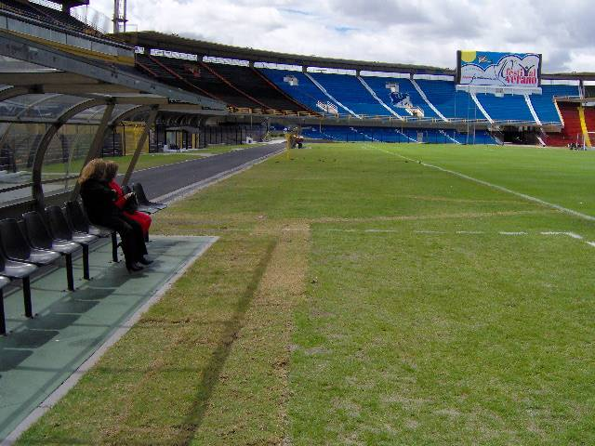
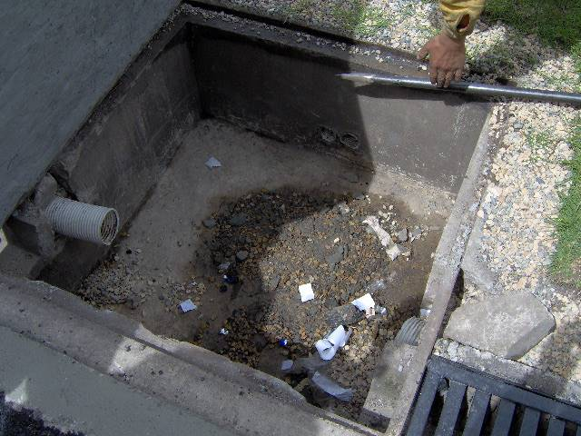



OBJETO:”En desarrollo del presente contrato el contratista se obliga a realizar por el sistema de precios unitarios fijos sin formula de ajuste el mantenimiento Integral de los campos deportivos en grama natural, ubicados en los diferentes parques administrados por el IDRD en Bogotá D.C., con suministros de elementos, insumos, personal, y maquinaria necesarios.”

CONTRATISTA: RAFAEL ANTONIO GONZALEZ ROMERO
VALOR INICIAL: $910.000.000,00
ACTA DE INICIÓ: 3 de Noviembre de 2005
PLAZO: 8 MESES
FECHA DE TERMINACIÓN INICIAL: 2 de julio 2006.
FECHA DE TERMINACIÓN FINAL: 7 de mayo de 2006.
INTERVENTORÍAS:
- ASEAD Ltda. -Contrato Nº 560 de 2005 ( desde el 3 de noviembre de 2005 contrato hasta el 2 de diciembre de 2005). Valor contrato de obra: $9.000.000.
- Constructora RST Ltda. Contrato Nº 575 de 2005 (desde el 7 de diciembre de 2005 hasta la finalización del contrato de obra). Valor contrato $88.650.100,00

SUPERVISOR IDRD: Sofía Parada Fonseca, Subdirección Técnica de Parques

ESTADO DEL CONTRATO A LA FECHA DE LA AUDITORÍA:

El contrato de obra N° 456 de 2005 finalizó el 7 de mayo de 2006 y a la fecha de la auditoría se habían efectuado los siguientes pagos:

CUADRO 2
PAGOS EFECTUADOS AL
CONTRATO DE OBRA Nº 456 DE 2005

$ Pesos
CONCEPTO | % | COMP. EGRES. | FECHA | VALOR
Anticipo | 50% | 62319 | 10/10/2005 | 455.000.000,00
 |  | 63160 | 21/12/2005 | 68.698.642,00
 |  | 63576 | 22/02/2006 | 94.724.363,00
 |  | 63648 | 28/02/2006 | 126.772.007,00
 |  | 64096 | 26/04/2006 | 73.804.988,00
 |  |  |  | 819.000.000,00
Fuente: contrato Nº 456 de 2005

ESPECIFICACIONES TÉCNICAS LICITACIÓN PUBLICA No. IDRD-STP-LP-009-2005, PARA LA GRAMA DEL ESTADIO NEMESIO CAMACHO EL CAMPIN:

“6.4. Especificaciones técnicas…

    - Tipos de Mantenimiento y Frecuencia de Actividades.

Las actividades de mantenimiento para la atención de los campos se presentan en los siguientes cuadros, en los cuales se relacionan las frecuencias requeridas para cada actividad, según el tipo de mantenimiento establecido en el Formato No.4 para cada campo.

6.4.4.1. Campos de Fútbol (Área Promedio 7.500)…

6.4.4.4. Campo de Fútbol ESTADIO EL CAMPIN (Área Promedio 12.500 m2: (Césped 7.500 m2 + Zonas verdes anexas 5.000 m2))

6.4.4.4.1. Tipo Único. (Anexo No. 12 F)

Para el campo de fútbol del ESTADIO EL CAMPIN, con un uso para partidos de tipo profesional de carácter nacional e internacional. Eventos masivos como conciertos y reuniones de congregaciones Religiosas. Con requerimientos técnicos, agronómicos altos y frecuencia de mantenimiento constante.

ACTIVIDAD | DESCRIPCIÓN Y FRECUENCIA | UNIDAD
6.1 Corte | Cinco veces por semana, altura promedio 1 utilización de máquina con rodillo especial para campos de fútbol. | Área promedio.
6.2 Riego | Tres veces por semana, lámina promedio de 5 mm. | Área promedio.
6.3 Deshierbe | Tres veces por semana. Manual, mecánica o química. | Área promedio. '
6.4 Aireación Tradicional | Cada tres meses | Área promedio.
6.5 Verticut | Cada tres meses | Área promedio.
6.6 Top-Dressing | Cada tres meses | Ares promedio.
6.7 Fumigar | Cada dos meses | Área promedio.
6.8 Fertilizar | Una vez por semana. Utilización de fertilizantes orgánicos ó foliares ó químicos. | Área promedio.
6.9 Reparación de Divots | Dos veces por semana o después de uso por partidos. | Área promedio.
6.10 Demarcación del campo | Dos veces por semana o previo a esas partido. | Área promedio.
6.11 Reparación General del campo.  Antes, durante y después es uso del campo en eventos masivos. | Cada seis meses o en la época de no uso del campo por paras de campeonato. | Área promedio.

Para la ejecución de los demás ítems contemplados en el Anexo No. 12. (7-10) estos se ejecutaran de acuerdo al manual de especificaciones del IDRD.”

RESUMEN DE LOS HECHOS Y DE LAS ACTAS DE COMITÉ DE OBRA GENERADOS EN DESARROLLO DE ESTOS TRABAJOS:

En las actas de Comité de Obra del contrato de obra Nº 456 de 2005, respecto a los trabajos realizados en la gramilla del Estadio El Campín, participan el contratista, el interventor, el supervisor del contrato y en algunos casos, el coordinador de la División de Administración de Escenarios, profesional especializado grado 11, así como otros funcionarios de la División Técnica del Instituto, actas que en resumen tratan lo siguiente:

- En acta de Comité de Obra Nº 01 del 6 de noviembre de 2005: En dicha acta, el IDRD y la interventoría autorizan al contratista ejecutar el sistema de drenaje para el campo de fútbol en la parte central del Estadio El Campín, nivelar y realizar la recuperación antes de que empezara la Copa Libertadores que se tenía programada para febrero de 2006.

- En acta de Comité de Obra Nº 04 del 18 de febrero de 2006: el contratista se compromete a entregar los trabajos en el Estadio El Campín para el día 4 de febrero de 2006 para que se de inicio a la Copa Libertadores en este escenario, sin embargo aclara que la recuperación del área intervenida de la gramilla demorará 60 días (área de drenajes y nivelaciones).

- En acta de Comité de Obra del 16 de marzo de 2006: se proyecta el mantenimiento del Estadio El Campín hasta el 3 de junio de 2006.

- En acta de Comité de Obra Nº 9: se solicita al contratista hacer un apique para observar el perfil del terreno. Con base en la revisión del terreno y realizando un sondeo hasta el lecho filtrante se le recomienda al contratista y a la interventoría realizar un estudio de permeabilidad con el fin de determinar porqué el agua no filtra. Se resolicita al contratista cubrir la cancha con elementos permeables.

- En el acta de Comité de Obra Nº 10 del 17 de Abril de 2006, se efectúan las siguientes recomendaciones:

“1. Recomendaciones Generales
- Realizar los cambios de césped, en las zonas que presenten deterioro por el juego sobre la cancha de fútbol así como el que requiera cambio por su proceso de maduración en las zonas intervenidas.
- Eliminar la supresión de puntos altos y bajos dentro del estado de la cancha que no requieren la nivelación del campo en su totalidad, se deben evaluar y realizar después de los eventos realizados a la gramilla distintos a los partidos de fútbol.
- De acuerdo con el contrato, se recomienda continuar con la fertilización, reparación de las áreas afectadas por su uso, realización del top-dressing y todas aquellas determinadas en los pliegos de condiciones.
- Sondear los drenajes existentes, ubicando las cajas de conexión, sifones y limpiado de las cajas perimetrales a la gramilla para verificar el comportamiento.
- Inspeccionar y limpiar las cajas perimetrales al cerramiento de las graderías, con el fin de verificar el funcionamiento adecuado en el despeje de las aguas lluvias.
- Inspeccionar entre las cajas internas del Estadio El Campín y los pozos de la EAAB para evaluar su funcionamiento debido a lo que se observa en días de lluvia, la devolución de aguas hacia la parte interna norte de la cancha de fútbol que perjudica considerablemente el estado de la grama.
- Solicitar a la subdirección de construcciones las especificaciones técnicas y los planos existentes del Estadio El Campín, referentes a ala cancha de fútbol y su entorno inmediato.
- Se recomendó verificar la profundidad de las cajas de desagüe para evaluar las pendientes de la tubería de drenaje existente y su incidencia.
- Se realizó el análisis del suelo para determinar las propiedades de permeabilidad del campo de fútbol, con la Firma SUELOS Y PAVIMENTOS GREGORIO ROJAS & Cía Ltda.“

2. Uso de la cancha de fútbol:
Se recomienda que el uso de la cancha de fútbol sea solo para partidos de la Copa Libertadores y para los partidos del torneo nacional debido a que la cancha presenta un estado muy blando y presencia general de agua superficial en las zonas oriente y occidente. lo anterior para evitar que el gramado se afecte.”

De otra parte se menciona en dicha acta que el alcance del contrato de obra 456 de 2005, no contempla situaciones que requieren una intervención de fondo a los problemas presentados y que el objeto no contempla las actividades como diseño, construcción, demolición y suministros de insumo.

No obstante, el IDRD solicita la intervención de las áreas afectadas realizando apiques internos a la cancha, cambio de grama, aireación profunda a 50 cms mediante el uso de barras, así como la construcción de sifones para mejorar la permeabilidad del terreno.

De acuerdo con lo anterior, se ordena por parte de la Dirección del Instituto intervenir la cancha de manera inmediata para que responda a las expectativas técnicas de juego para la Copa libertadores y el campeonato local.

Así mismo, por parte del contratista, se elaboró un estudio de suelos para determinar las características del mismo, por solicitud de la supervisión del contrato y de la División de Administración de Escenarios del IDRD y se solicita al contratista presentar una propuesta para solucionar los problemas de la gramilla, teniendo en cuenta lo requerido por la Dirección del IDRD de no cerrar el estadio. El estudio fue realizado por la firma “Suelos y Pavimentos Gregorio Rojas & Cía. Ltda.”, con el cual se concluye básicamente que el suelo no tiene la capacidad de permitir la infiltración del agua lluvia (superficial) en un tiempo relativamente rápido que evite la inundación y propone dos alternativas: la construcción trincheras a lo largo de la cancha hasta alcanzar la capa de grava y la segunda construir pozos (sumideros, perforaciones) verticales hasta alcanzar también la capa de grava subyacente.

- En el acta de visita Nº 1 del 20 de abril de 2006, se realiza inspección por parte de la Subdirección de Construcciones para verificar el estado del drenaje, verificación de cajas de inspección revisar las medidas, niveles y profundidades y muestras del terreno. Se observa que no existían planos record de los drenajes. Se efectúa prueba con colorantes para determinar las salidas de las aguas de las redes correspondientes a la grama y de esta a los colectores, para determinar la evacuación de las aguas.

- En el Comité de Obra Nº 11 del 28 de abril de 2006, se concluye que la impermeabilidad de la capa de tierra que recubre superficialmente los drenajes no permite el desalojo rápido del agua como producto de una gran compactación, entre otros usos no estipulados como la realización de conciertos. Se menciona entre otras cosas, que el contrato actual corresponde a un contrato de mantenimiento con el fin de alargar la vida útil de un bien y que para el estado actual del terreno se requiere de una asesoría con consultoría par que determine o diagnostique un nuevo diseño.

- En el acta de Comité de Obra Nº 12 del 29 de abril de 2006, la División de Administración de Escenarios, ve viable la construcción de los sifones planteados, por lo tanto se prosigue con la aireación profunda mediante este sistema. Se toman los niveles de las cajas existentes al perímetro de la cancha de fútbol para determinar el comportamiento de los drenajes.

- Se recomienda en el acta de Comité de Obra Nº 13 del 30 de abril de 2006, que luego del partido programado para la misma fecha, se cierre el Estadio El Campín debido al estado de la grama y al invierno que se presenta de manera continua.

- En acta de Comité de Obra Nº 14 del 1 de mayo de 2006, se trata el tema sobre el cual la intensa lluvia colapsa totalmente la capacidad del drenaje de la cancha de fútbol y luego del partido realizado previamente se produce que la parte superior de la capa de limo aflore a la superficie afectando las áreas de grama recuperada.

- En acta de Comité de Obra Nº 15 del 2 de mayo de 2006, se observa colapsada la zona oriental, occidental y central del campo de juego, evidenciando que la superficie laminar de agua sobre la gramilla determina que los 16 drenajes existentes no están recibiendo agua, así como la zona central. Se recomienda cierre de la cancha de fútbol.`

- En acta de Comité de Obra Nº 16 de mayo 3 de 2006, se trata el tema del cierre de la cancha por instrucciones de la Dirección del Instituto y se continúa con la intervención de las áreas afectadas del estadio. Se solicita al Acueducto la revisión de los pozos adyacentes al Estadio, así como la revisión de la red interna del mismo.

- Acta de Comité de Obra Nº 18 del 4 de mayo de 2006, interventoría y contratista presentan tres propuestas para dar solución a los problemas existentes: 1. Realizar filtros con gravilla y geotextil cada 1.3 m de acuerdo con el estudio de la firma Suelos y Pavimentos Gregorio Rojas y Cía Ltda. 2. Hacer zanjas paralelas al sistema de drenaje existente y a la espina de pescado, teniendo en cuenta el sistema de riego que funciona actualmente y 3. Combinar las dos anteriores y no parar el uso del escenario.

La división de administración de escenarios toma la decisión de que se efectúe la alternativa tres, dadas las circunstancias y el requerimiento del Director en el sentido que la cancha no se puede cerrar.

Los ingenieros designados de la Subdirección de Construcciones del Instituto que asisten al Comité de Obra, manifiestan no estar de acuerdo con esta solución y proponen que se debe efectuar un drenaje nuevo, sin tener en cuenta el existente.

Finalmente, el 7 de mayo de 2006, el contratista de la obra RAFAEL ANTONIO GONZALEZ ROMERO, el supervisor del contrato SOFÍA PARADA FONSECA y la interventora de la obra, CONSTRUCTORA RST LTDA, suscriben el acta de entrega de trabajos de la gramilla del Estadio El Campín observando entre otras cosas lo siguiente:

“1.Dadas las condiciones extremas de lluvias torrenciales por las que se atraviesan y las cuales son de registro histórico en cuanto a precipitaciones a las cuales el estadio y en especial la gramilla no es ajena queremos manifestar que el campo no se encuentra en condiciones técnicas y estéticas para la realización del juego del día de hoy.
2. La intervención de los trabajos realizados no se logró efectuar bajos (sic) condiciones normales; razón por la cual el resultado no (sic) el óptimo.
3. El plazo de ejecución de los trabajos realizados y el comportamiento climático inciden directamente en el aspecto final de los trabajos entregados a la fecha.

CONCLUSIONES

- Dadas las malas condiciones del campo y por los antecedentes expuestos, nuevamente el contratista recomienda y solicita el cierre inmediato del campo y realizar un trabajo de fondo a fin de solucionar los inconvenientes que presenta la grama.
- Cualquier trabajo parcial como los que se han realizado y se entrega (sic) día de hoy, no es la solución definitiva y por lo tanto se pierden.
- Debido a las condiciones técnicas expuestas y el cúmulo de agua precipitado la grama se encuentra totalmente colapsada. ” El subrayado es nuestro.

IMPOSICIÓN DE MULTA AL CONTRATISTA

El 8 de Mayo de 2006 el Subdirector Técnico de Parques, oficia al contratista por presunto incumplimiento al contrato de obra Nº 456 de 2005.

El 9 de mayo de 2006, el Director del IDRD mediante oficio radicado bajo el No. 015352 del 8 de mayo de 2006, solicita presentar descargos por incumplimiento de las obligaciones asumidas en el contrato, señalando específicamente incumplimiento a las siguientes, contenidas en el numeral 6.5 de los pliegos de condiciones:
“6.5. Obligaciones del Contratista.

EL proponente a quien le sea adjudicado el contrato, deberá cumplir con lo ofertado, los requerimientos técnicos solicitados, así como las actividades aquí mencionadas:

1. Cumplir con el objeto en la forma y tiempo pactados, de acuerdo con el pliego de condiciones y la propuesta presentada por el proponente favorecido.
3. El contratista se compromete a contar con los diferentes frentes de trabajo con la bitácora donde se deberá llevar el registro diario de las actividades realizadas.
4. Cumplir con los ofrecimientos hechos en la propuesta y atender los requerimientos del interventor y del supervisor del contrato.
12. Responder por la buena calidad de los materiales, insumos y elementos utilizados en el desarrollo del presente contrato.
14. Poner en práctica durante la ejecución del objeto contractual y hasta la entrega final, los procedimientos adecuados de construcción y de conservación, para lo cual debe prever y evitar cualquier daño o deterioro que pueda afectar su calidad, estabilidad y acabados.
18. Responder frente al Instituto y frente a terceros por todo daño que cause con ocasión de la ejecución del presente contrato.
20. Presentar informes y de novedades a que haya lugar, con recomendaciones y sugerencias al interventor del contrato. Como requisito para los pagos periódicos el contratista se obliga a entregar un informe con cada una de las actividades realizadas, en cumplimiento del contrato.”

Manifiesta el contratista en sus descargos que al inicio del contrato (3 de noviembre de 2005), no se le indicó nada respecto del estado de la cancha Estadio El Campín, como tampoco los factores que podían incidir de manera desfavorable en la cancha misma, los drenajes bajo esta o en sus zonas aledañas y que a raíz del problema de captación de aguas, el Instituto le solicitó la construcción del drenaje de tipo espina de pescado en la parte central del campo, el cual se conectaría con las cajas de desagües existentes. Este trabajo fue realizado entre el 26 de diciembre de 2005 y el 6 de enero de 2006.

Como el contratista argumenta que se trataba de una actividad extracontractual, el IDRD manifiesta que esto no es cierto, puesto que esta actividad se realizó con el ítem contractual 10.3 de la propuesta económica del contratista. Afirma también el IDRD, que con relación a la adecuada implementación de los procesos constructivos en el acápite de diseño y proceso de renivelación del campo, la entidad luego de la revisión del diseño propuesto para la construcción del drenaje, considera que este no atiende las especificaciones técnicas del IDRD.

La parte considerativa de la resolución de imposición de multa, contiene el pronunciamiento de la Subdirección de Construcciones, manifestando que en memorando radicado del DRD Nº 014124 del 26 de abril de 2006, respecto al estado de la gramilla del Estadio El Campín, que el sistema de filtración y de drenaje, no funciona por ser superficial, y estar conectado al drenaje original que no opera adecuadamente por las condiciones deficientes de la cancha, señalando que el contratista compartía estas apreciaciones específicamente lo relacionado con los motivos por los cuales el drenaje no funciona correctamente y en cuanto a la superficialidad del drenaje central, manifestando el contratista que la misma obedecia que bajo la capa de césped se encontró una capa de recebo compactado a 20 cms. de profundidad, que impidió una mayor excavación, que según el contratista ayudó a “mitigar en algo” el problema de evacuación de las aguas.

A lo anterior la Subdirección de Técnica de Parques y frente a lo relacionado con el drenaje central manifiesta también, que dicha obra no constituyó una solución al problema presentado, por la superficialidad con que fue acometida.

Finalmente, el Instituto con la resolución Nº 357 del 29 de junio de 2006, resuelve imponer multa al contratista RAFAEL ANTONIO GONZALEZ ROMERO, por incumplimiento en el contrato 456 de 2005 por la inobservancia de las obligaciones contenidas en el Pliego de Condiciones, multa correspondiente a la suma de $84.630.000,00, la cual será descontada de los pagos a favor del contratista una vez se encuentre en firme el acto administrativo correspondiente. Así mismo, manifiesta el Instituto en dicha resolución, que de no ser posible lo anterior, procederá a hacer efectiva la póliza que ampara el cumplimiento con la Compañía Aseguradora SEGUROS DEL ESTADO S.A.

Así mismo mediante resolución Nº 364 sin fecha, resuelve imponer multa a la firma constructora RST Ltda. , por incumplimiento en el contrato Nº 575 de 2005 por la inobservancia de las obligaciones contenidas en el Pliego de Condiciones, multa correspondiente a la suma de $8.244.459,00, la cual será descontada de los pagos a favor del contratista,

COSTO DE LOS TRABAJOS REALIZADOS:

Los trabajos efectuados en desarrollo del contrato Nº 456 de 2005 en la gramilla del Estadio “El Campín”, se pagaron en actas parciales de obra que a continuación se relacionan con las actividades ejecutadas:

CUADRO 3
AVANCE PRESUPUESTAL POR CORTES ESTADIO EL CAMPIN
CONTRATO DE OBRA Nº 456 DE 2005

$ Pesos
ACTIVIDADES | CORTE 1 | CORTE 2 | CORTE 3 | CORTE 4 | CORTE 5 | CORTE 6 | ACUMULADO
Mantenimiento | 4.738.756,00 | 4.738.756,00 | 4.738.756,00 | 4.738.756,00 | 4.738.756,00 | 4.738.756,00 | 28.432.536,00
Reparación de campos de fútbol, minifútbol, sóftbol, y béisbol. | 9.003.001,00 | 55.585.967,00 | 5.500.659,00 | 0,00 | 0,00 | 3.944.187,00 | 74.033.814,00
Redes | 0,00 | 1.230.545,00 | 0,00 | 0,00 | 0,00 | 0,00 | 1.230.545,00
Red de riego automático | 0,00 | 0,00 | 0,00 | 0,00 | 0,00 | 0,00 | 0,00
Red de drenajes | 0,00 | 15.735.174,00 | 0,00 | 0,00 | 0,00 | 0,00 | 15.735.174,00
Obra no previstas | 0,00 | 0,00 | 0,00 | 0,00 | 0,00 | 0,00 | 0,00
Valor total actividades ejecutadas (incluye AIU 25%) |  |  |  |  |  |  | 119.432.069,00
Fuente: Informe Ejecutivo de Interventoría, Mayo 18 de 2006

ESTUDIO ADICIONAL PARA DETERMINAR LA SOLUCION AL GRAVE ESTADO DE LA GRAMILLA

El IDRD contrató un estudio para la evaluación del estado de la cancha del Estadio Nemesio Camacho El Campín, posterior a los trabajos ejecutados mediante el contrato Nº 456 de 2005, con el fin de establecer con mayor precisión los factores que han incidido en el deterioro ostensible de la misma y programar las soluciones para su rehabilitación, para ello contrato a “FABIAN GARAVITO BELTRAN, Consultorías Construcciones”, que hizo las siguientes recomendaciones plasmadas en el documento “Proyección estructura de drenaje para la cancha fútbol del Estadio Nemesio Camacho El Campín”:

“6. RECOMENDACIONES:
En vista de los parámetros anteriores se puede recomendar :
6.1.Tratamiento de limo orgánico mediante un agente floculador a fin de que el limo sea mas bien de textura franca pues de lo contrario es necesario su cambio por limo orgánico de plasticidad nula.
6.2. Realizar una mezcla de limo orgánico existente en el sitio del estadio en una proporción de 35% con un 65 de arena gruesa recomendada según granulometría ya descrita con un espesor de 0.15 m.
6.3 Colocar una capa o manto drenante entre las tuberías de espesor 0.15 m y una pendiente del orden de 0.0075 0 0.75%, esta pendiente puede estar a 0.01 o 1%.
6.4 Entre la capa de limo mezclado con arena y el manto drenante se colocara un geotextil NT-1800 según Pavco o su equivalente en otra marca, este mismo geotextil se colocará entre el manto drenante y el limo que queda en el sitio.”

Dentro del proceso constructivo se debe retirar la capa de tierra negra existente de 0.45 a 0.50 m de espesor, la cual posteriormente será mezclada en proporción en un 35% con el 65% de arena gruesa, utilizando el antiguo sistema de drenaje existente de tubería perforada de gres de 4”, el cual trabajará en combinación con una capa de manto drenante a instalar.

De acuerdo con lo expuesto de manera verbal por parte de la División Técnica esta solución es la que se ejecutará una vez termine el campeonato profesional de fútbol colombiano, y se desarrollará entre los meses de noviembre de 2006 a febrero de 2007 en la gramilla del estadio capitalino.
De cuerdo con los cargos formulados por el IDRD por el incumplimiento del contratista RAFAEL ANTONIO GONZALEZ ROMERO en desarrollo del contrato de obra Nº 456 de 2005 y determinando que las decisiones tomadas y las actuaciones realizadas en desarrollo del mismo, se efectuaron de manera conjunta, esto es, por el CONTRATISTA RAFAEL ANTONIO GONZALEZ ROMERO, como por la DIVISIÓN DE ADMINISTRACIÓN DE ESCENARIOS DE LA SUBDIRECCIÓN TÉCNICA DE PARQUES del Instituto, evidenciadas en las actas de Comité de Obra suscritas y en las cuales también eran partícipes las dos interventorías contratadas (inicialmente ASEAD LTDA y posteriormente CONSTRUCTORA RST LTDA.), se considera que la responsabilidad de la deficiente ejecución de las obras de drenaje y posterior deterioro de las obras de mantenimiento rutinario que se realizaron a la gramilla del Estadio Nemesio Camacho El Campín mediante el contrato de obra Nº 456 de 2005, es solidaria o compartida, ya que no se concibe el actuar de ninguna de las partes de manera aislada o independiente.

Por lo anteriormente expuesto, se considera que presuntamente se presentó violación a las siguientes normas durante la ejecución del contrato Nº 456 de 2006, para las obras efectuadas en la gramilla del Estadio Nemesio El Campín:

- Ley 80 de 1993:

Articulo 3º: De los fines de la Contratación Estatal:

“Que los servidores públicos tendrán en consideración que al celebrar contratos y con la ejecución de los mismos las Entidades buscan el cumplimiento de los fines estatales, la continua y eficiente prestación de los servicios públicos y la efectividad de los derechos e intereses de los administrados que colaboran con ellas en la consecución de dichos fines…”.

Artículo 25: Del Principio de Economía:
- Numeral 3º:: “Se tendrán en consideración que las reglas y procedimientos constituyen mecanismos de la actividad contractual que buscan servir a los fines estatales, a la adecuada, continua y eficiente prestación de los servicios públicos y a la protección y garantía de los derechos de los administrados.
- Numera 5º. “Se adoptarán procedimientos que garanticen la pronta solución de las diferencias y controversias que con motivo de la celebración y ejecución del contrato se presenten.” El subrayado es nuestro.

Artículo 26º de la misma ley que señala, Del Principio de Responsabilidad,:
- Numeral 1º “Los servidores públicos están obligados a buscar el cumplimiento de los fines de la contratación, a vigilar la correcta ejecución del objeto contratado y a proteger los derechos de la entidad, del contratista y de los terceros que puedan verse afectados por la ejecución del contrato”.
- Numeral 2º, fija que “Los servidores públicos responderán por sus actuaciones y omisiones antijurídicas y deberán indemnizar los daños que se causen por razón de ellas”.

De otra parte y en concordancia con el artículo 6º de la Ley 610 de 2000, se define el daño patrimonial al Estado, como:

“…una gestión fiscal antieconómica, ineficaz, ineficiente, inequitativa e inoportuna, que en términos generales, no se aplique al cumplimiento de los cometidos y de los fines esenciales del Estado, particularizados por el objetivo funcional y organizacional, programa o proyecto de los sujetos de vigilancia y control de las contralorías.

Dicho daño podrá ocasionarse por acción u omisión de los servidores públicos o por la persona natural o jurídica de derecho privado, que en forma dolosa o culposa produzcan directamente o contribuyan al detrimento al patrimonio público...”

Como la misma entidad lo enuncia, se presentó incumplimiento al numeral 6.5 “Obligaciones del Contratista”. Actividades número1, 3, 4, 12, 14, 18 y 20 de la Licitación Pública No. IDRD-STP-LP-009-2005.

De acuerdo con lo anterior, los hechos presentados constituyen un hallazgo administrativo con presunta incidencia fiscal y disciplinaria, por detrimento al Patrimonio Distrital así:

- La cuantía de $119.432.069,00, por las obras deficientemente ejecutadas a la gramilla del Estadio Nemesio Camacho El Campín mediante el contrato de obra Nº 456 de 2005.

- Así mismo, se considera que el valor proporcional al 10% de las obras ejecutadas en el Estadio El Campín mediante el contrato de obra Nº 456 de 2005, es decir la suma de $11.943.206, se considerada también, como presunto detrimento patrimonial por responsabilidad en el control de las obras realizadas a cargo de los contratos de interventoría 560 y 575 de 2005

Respuesta de la entidad:

“(...)

Se realizó el mantenimiento mensual a la grama que incluye corte, riego, deshierbe, aireación, salado, fumigación y fertilización, durante seis (6) meses por un valor de $28.432.536.00.

Se realizaron actividades de recuperación y mantenimiento de la grama, tales como: excavación manual, suministro de tierra negra tamizada, césped cortado con sacapantas, suministro de fertilizante, localización y nivelación, alquiler de equipo, suministro de arena, verticut, Top dressing, construcción de drenajes y mantenimiento y limpieza a los drenajes existentes. Estas actividades por un valor de $90.999.533.00.

Estas actividades permitieron que la cancha estuviera en servicio desde noviembre del 2.005 hasta mayo de 2.006...”

Evaluada la respuesta de la entidad, ésta no desvirtúa el presunto hallazgo con incidencia fiscal y disciplinaria, puesto que las actividades ejecutadas en dicho escenario no representaron la solución al grave estado de la cancha, como se evidencia en los informes de interventoría y en el acta de entrega de los trabajos realizados en la gramilla del Estadio El Campín.

De otra parte no es de buen recibo por este ente control que el IDRD argumente con relación a la multa impuesta al contratista lo siguiente:

“Teniendo en cuenta entonces, que el acto administrativo que impone la multa por un incumplimiento contractual aún no está en firme, me permito informarle sobre las actividades que ejecutó el contratista en desarrollo del contrato y que son las que aparecen acreditadas en los documentos soportes que reposan en las carpetas respectivas...

Las actividades de mantenimiento mencionadas, fueron ejecutadas por el Contratista, revisadas por la Interventoría y supervisadas por el IDRD, teniendo en cuenta los pliegos de condiciones y las especificaciones técnicas contractuales.”

Es decir que la entidad asume ante este organismo de control, posición contraria a la desplegada para argumentar la imposición de dicha multa luego del desarrollo de los graves eventos que se sucedieron y determinaron el dejar inservible este campo deportivo y que motivaron la imposición de la citada multa.

Por lo anteriormente expuesto, se ratifica el hallazgo administrativo con presunta incidencia fiscal y disciplinaria en la cuantía señalada.

2.3.1.2. Contrato de obra No. 468 de 2005

OBJETO: Realizar por el sistema de precios unitarios fijos, sin fórmula de ajuste, la dotación del mobiliario urbano, la instalación, el suministro y/o desmonte de las piezas y/o partes de los juegos infantiles, estructuras deportivas y los demás elementos que componen todo el mobiliario urbano del Sistema Distrital de Parques, de conformidad con el Decreto 170 de 1999 y las especificaciones técnicas del IDRD.

CONTRATISTA: Consorcio Multiparques 2005
INTERVENTOR: Consorcio López
SUPERVISOR: Camilo Andrés Álvarez G.
VALOR INICIAL: $2.080.000.000,00

Con el fin de verificar la ejecución del citado contrato se efectuaron inspecciones a tres parques vecinales: Parque El Vergel de la localidad de los Mártires, Parque Ciudad Montes III localidad de Puente Aranda y Parque Tunal- Santa Lucía de la localidad de Tunjuelito, donde se hacen las siguientes observaciones:

2.3.1.2.1. Parque El Vergel. calle 1d y 2 con cras. 21 y 22 bis localidad de los Mártires

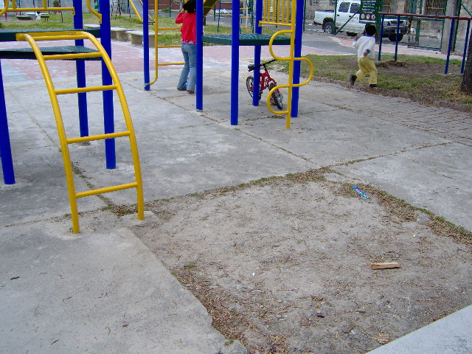

En este parque no se decidió por parte de la entidad y el contratista, reparar el área circundante a los juegos infantiles, lo que puede ocasionar accidentes a los niños, usuarios del mismo. Esto representa por lo tanto un hallazgo administrativo, que debe ser solucionado por la entidad.

Respuesta de la entidad:

“La situación particular del parque el Vergel será objeto de visita técnica y se procederá a su intervención a través del contrato de superficies duras de parques
vecinales, durante el presente año.”

De acuerdo con la respuesta anterior se mantiene el hallazgo administrativo, el cual debe ser incluido en el Plan de Mejoramiento que suscriba el IDRD.

2.3.1.2.2. Parque Ciudad Montes III, Diagonal 19 Sur con transversal 43, localidad de Puente Aranda
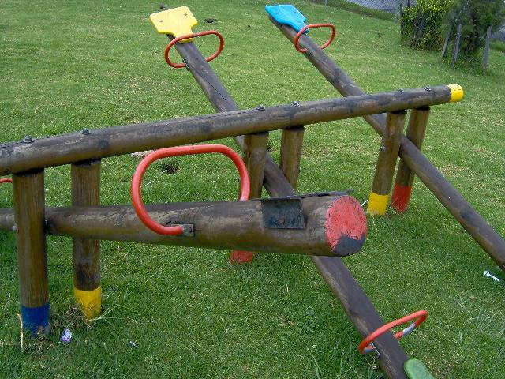

En este parque se puede apreciar el deterioro que presentan los balancines de madera instalados, los cuales deben ser reparados por el contratista. Esto representa por lo tanto un hallazgo administrativo.

Respuesta de la entidad:

”(...)
Como se puede observar la inversión programada para este parque, en ejecución del contrato 468 de 2005, ya fue realizada y el balancín al que se refiere el informe de auditoría debe ser atendido por la comunidad que se comprometió a su reparación...”

Valoración de la respuesta:
La entidad debe aportar acta de compromiso en la cual la comunidad debía reparar dicho balancín. El hallazgo administrativo permanece y debe ser incluido en el Plan de Mejoramiento que suscriba la entidad.

2.3.1.2.3. Parque Tunal- Santa Lucia – Diagonal 48 sur con transversal 39, localidad de Tunjuelito.
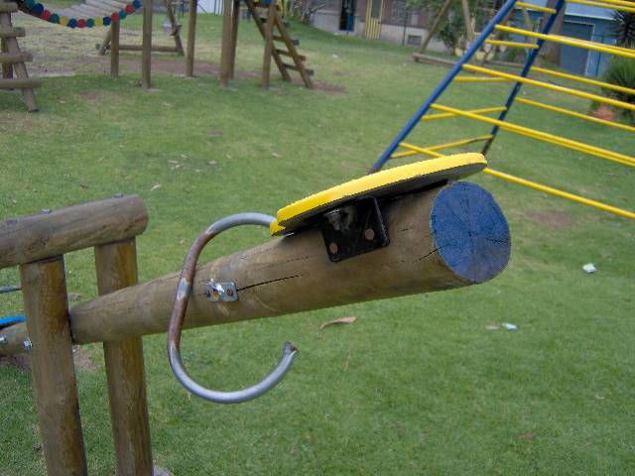

Igualmente se puede apreciar en la fotografía, el deterioro que presentan los balancines de madera instalados, los cuales deben ser reparados por el contratista. Esto representa por lo tanto un hallazgo administrativo. Los demás juegos infantiles instalados no presentan observaciones.

Respuesta del IDRD:

“Es importante tener en cuenta que este tipo de mobiliario urbano está expuesto al vandalismo de la ciudadanía, sin embargo procederemos a su reparación, previa visita técnica, durante el transcurso del presente año.”

Valoración de la respuesta:
Las obras ejecutadas se encuentran amparadas aun la garantía de estabilidad y por lo tanto el IDRD, debe ordenar su reparación. El hallazgo administrativo se mantiene y por lo tanto debe ser incluido en el Plan de Mejoramiento que suscriba la entidad.

2.3.1.3. Contrato de obra N° 501 de 2005

OBJETO: “Realizar por el sistema de precios unitarios fijos, sin fórmula de ajuste, la recuperación y mantenimiento de las superficies, pisos duros de los parques vecinales y de bolsillo debidamente certificados y georefenciados por el IDRD y el DADEP y que componen el Sistema Distrital de Parques.”

CONTRATISTA: Consorcio Obras y Recreación
INTERVENTOR: Ingecon Ltda.
SUPERVISOR: José Ismael Ramírez
VALOR INICIAL: $4.200.000.000,00

OBSERVACIONES

Al verificar las cantidades de obra ejecutadas en los diferentes parques escogidos en este contrato, se pudo constatar que el ítem 6.4 “Renivelación con rodadura asfáltica 13-50 e= 4 cm de espesor”, se ejecutó en las áreas de las diferentes canchas, cantidad que corresponde con la pagada para dicho ítem en el acta parcial y que corresponde a la totalidad del área intervenida.

Se debe resaltar que el espesor de 4 cm se estableció en los pliegos de condiciones de la licitación pública IDRD-STP-LP-004-2005, dentro del presupuesto oficial que estableció que: “las actividades establecidas en los precios unitarios para tener en cuenta en la propuesta económica de la licitación pública se deben ejecutar con las especificaciones técnicas de la División Técnica del IDRD”. El subrayado es nuestro.

Sin embargo, se incluyó como “Obra Ejecutada No Prevista”, el ítem N° E23 en los diferentes actas de recibo, con la misma descripción del ÍTEM 6.4, pero con otra unidad de medida: metro cúbico (m³) y que no se fundamenta su ejecución dado que como se dijo inicialmente éste ya se consideraba como ejecutado previamente.

Ante esto la entidad argumenta que si bien el espesor de 5 cms para la renivelación de rodadura asfáltica 1350 no se encontraba incluido en los pliegos de condiciones, este se requería para los casos en que se debía recuperar los pisos de canchas existentes en asfalto o concreto, cuando el levantamiento topográfico determinaba que la superficie de las mismas no están totalmente nivelada y para favorecer las pendientes de las canchas para una adecuada evacuación de las aguas por escorrentía, como lo indica el “Manual de Especificaciones Técnicas del IDRD” que se anexa en los soportes de respuesta del IDRD. Si bien es cierto, que se aceptada este argumento técnico, se deben ratificar los siguientes hallazgos administrativos con y sin incidencia fiscal y disciplinaria:

2.3.1.3.1.

NOMBRE PARQUE : BELLOHORIZONTE | LOCALIDAD: SAN CRISTOBAL
Dirección: calle 31 y calle 32C sur con carrera 3 Este | LOCALIDAD: SAN CRISTOBAL
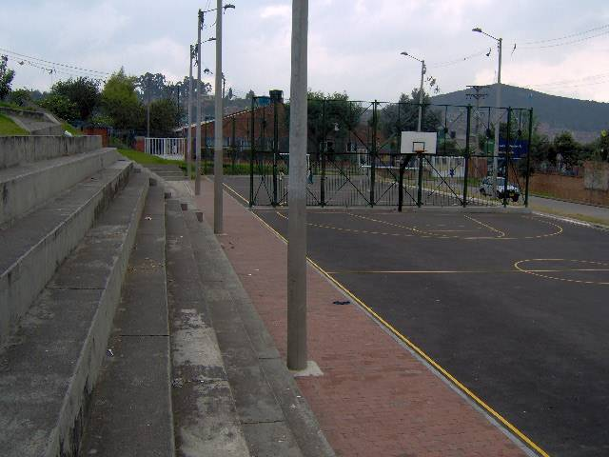
OBSERVACIONES:
Se reconstruyó superficie asfáltica de dos canchas deportivas y se construyeron andenes en adoquín:

Al verificar las cantidades de obra ejecutadas se pudo constatar que el ítem 6.4 “Renivelación con rodadura asfáltica 13-50 e= 4 cm de espesor”, se ejecutó en un área de 858.7 m², cantidad que corresponde con la pagada en el acta parcial y que abarca la totalidad del área intervenida para el citado ítem.

Sin embargo, se incluyó como “Obra Ejecutada No Prevista”, el ítem N° E23 en el acta citada, con la misma descripción del ÍTEM 6.4, pero con otra unidad de medida: metro cúbico (m³).

Verificadas las obras ejecutadas en este parque, se encontraron diferencias respecto al ítem N° E23, como se muestra a continuación:

CUADRO 4
DIFERENCIAS EN CANTIDADES EJECUTADAS CONTRATO 501 DE 2005
CANCHA DE BALONCESTO Y MICROFUTBOL
$ Pesos
ITEM | DESCRIPCION | UN | V. UNITARIO | CANTIDAD | CANTID. VERIFIC. | DIFERENCIA | V. TOTAL
E | OBRAS NO PREVISTAS
E23 | Renivelación con rodadura asfáltica 13-50 | m³ | 503,000.00 | 4.30 | 0.00 | 4.3 | 2,162,900.00
 |  |  |  | AIU 25% |  |  | 540,725.00
 |  |  | VALOR TOTAL |  |  |  | 2,703,625.00
Fuente: acta de recibo parcial N°8 de abril de 2006

Se tiene que la diferencia en las obras ejecutadas respecto a las pagadas en el acta parcial Nº 8, se constituye en un presunto detrimento al patrimonio distrital en cuantía de $2.703.625,00, por menor cantidad de obra ejecutada.

Respuesta de la entidad al hallazgo:

Con respecto al presunto detrimento patrimonial por la suma de $2.730.625.oo, por menor cantidad de obra ejecutada, me permito informarle que el objeto del contrato del caso, se refiere al desarrollo de actividades de mantenimiento de superficies duras de los parques, dentro de las que se incluyen las canchas deportivas de los mismos.

“La unidad de medida contemplada en los precios unitarios del pliego de condiciones del proceso licitatorio IDRD-STP-LP-004-2005, para la renivelación de las canchas, item 6.4. determinó, según las necesidades de dichos espacios, que se requería “Renivelación con rodadura asfáltica 13.50 E= 4 cm de espesor”, sin embargo es oportuno mencionarles que en algunos casos especiales, por el estado de deterioro de las canchas, se hace necesario la reconstrucción de las mismas, eventos en los cuales se requiere el cambio de su estructura general, lo que implica que la renivelación deba ejecutarse teniendo en cuenta las especificaciones del Manual de Especificaciones Técnicas del IDRD, el cual contempla que para la construcción de los pisos de canchas nuevas, la nivelación debe corresponder a un espesor de capa asfáltica con rodadura 1350 E= 5 cm. De igual forma sucede con la renivelación de las canchas, cuando el levantamiento topográfico nos determina que la superficie de las mismas no están totalmente niveladas y que para evacuar las aguas por escorrentía, se requiere unos espesores de rodadura asfáltica mayores a los 4 cms contemplados como precio unitario fijo en los pliegos de condiciones del caso, lo cual garantiza que en un corto plazo, no se presenten fisuras en la superficie de las mismas.

La especificación técnica de los 5 cm mencionados en metros cúbicos, no se encontraba contemplada en los precios unitarios de los pliegos de condiciones de la licitación pública del caso, motivo por el que tratándose de un contrato bolsa a precios unitarios fijos, en el que el presupuesto oficial asignado, se va agotando de acuerdo con las cantidades de obra ejecutadas con respecto a los ítems de obra contemplados y que aquellos que en un principio no se contemplan pueden ser incorporados, con el fin de lograr el objetivo final del contrato, en este caso el mantenimiento integral de la zona dura de los parques y escenarios del Sistema Distrital, se incluyó, el E23, como un item no previsto, cuya unidad se valoró, de acuerdo con los precios contratados a m2, haciendo la respectiva conversión a m3 y liquidando el mismo en la suma de $503.000 el metro cúbico.

En el parque vecinal “Bello Horizonte”, se hizo la reconstrucción de la cancha de microfútbol, haciéndose necesario aplicar una capa de rodadura asfáltica de 5 c.m, para lograr su funcionabilidad técnica y atender la necesidad real de mantenimiento que requería la misma.

Una vez aclarada la inclusión de la “Rodadura Asfáltica 1350 por m3”, me permito informarle que la forma como se pagó la renivelación de aquellas canchas en las que se hizo necesaria una rodadura asfáltica de 5 cm, consistió en liquidar, de acuerdo con lo inicialmente contemplado en el pliego de condiciones, cuatro (4) cms al valor registrado en los precios unitarios fijos presentados por el contratista, de acuerdo al ítem 6.4, que para el caso particular ascendía a la suma de $20.120 el metro cuadrado y el centímetro restante, en razón a lo valorado por metro cúbico en el acta No 3 de “Cambio de Cantidades y Especificaciones – precios”, una vez hecha la conversión a metro cúbico.

Como se puede observar no existe el presunto detrimento patrimonial por menos cantidades de obra ejecutadas, que menciona para el caso de la cancha del parque Bello Horizonte.

Adjuntamos copia de la memoria de cálculo de cantidades de obra; de las carteras topográficas de la cancha renivelada y del acta de cantidades finales de obra ejecutada y canceladas al contratista en el parque Bello Horizonte. Así mismo, adjuntamos copia del acta No. 3 de cambio de cantidades, de especificaciones y de precios y del aparte del Manual de Especificaciones Técnicas del IDRD, relacionada con la reconstrucción de canchas nuevas. Lo anterior en 18 folios útiles. (Ver Anexo del numeral).”

Valoración de la respuesta:

Una vez valorada la respuesta de la entidad, se debe decir que respecto al espesor de 5 cm para la renivelación de rodadura asfáltica 1350 para los casos en que se deba recuperar los pisos de canchas existentes en asfalto o concreto, se acepta el argumento técnico de dar dicho espesor cuando el levantamiento topográfico determina que la superficie de las mismas no están totalmente nivelada y para favorecer las pendientes de las canchas para una adecuada evacuación de las aguas por escorrentía, como lo indica el “Manual de Especificaciones Técnicas del IDRD” que se anexa en los soportes de respuesta del IDRD, sin embargo no se desvirtúa el presunto detrimento por valor de $2.703.625,00, por menor cantidad de obra ejecutada, puesto que al verificar el anexo correspondiente al levantamiento topográfico de las canchas de este parque, éstos muestran claramente un espesor final de 4 cm (folio 417) para la cancha de baloncesto y no de 5 cm; de otra parte, con relación a la cancha microfútbol del mismo parque, no se anexa dicho levantamiento. Por lo tanto, se ratifica el hallazgo administrativo con presunta incidencia fiscal y disciplinaria para las obras ejecutadas en el parque Bello Horizonte de la localidad de San Cristóbal ejecutadas mediante este contrato.

2.3.1.3.2.
NOMBRE PARQUE : VILLA DE LOS ALPES | LOCALIDAD:  SAN CRISTOBAL
Dirección: carrera 3A calle 36C sur | LOCALIDAD:  SAN CRISTOBAL
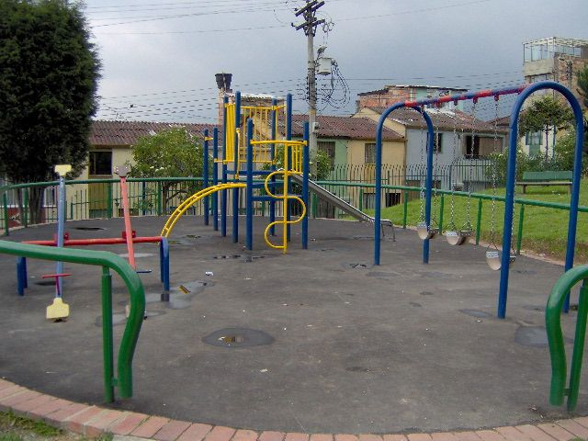

Observaciones:
Se reconstruyó superficie asfáltica de cancha múltiple y zona de juegos infantiles.

Se pudo verificar la presencia de apozamientos en varios sectores de la superficie recientemente ejecutada del área de juegos infantiles como se aprecia en la fotografía.

Ante esto la entidad responde:

“En cuanto a lo que hace referencia a los apozamientos encontrados en el parque del caso, me permito informarle, que dentro del plazo de terminación de las obras y la liquidación del contrato 501 de 2005, fueron solucionados por el contratista, por solicitud de la interventoría.”

Respecto a este punto se debe decir, que este se ratifica como hallazgo de tipo administrativo toda vez que no se aportan soportes sobre dicha reparación, por lo tanto debe ser incluido en el Plan de Mejoramiento que suscriba el IDRD,
2.3.1.3.3.
NOMBRE PARQUE: MARICHUELA | LOCALIDAD: USME
Dirección: calle 76 Bis sur carrera 1ª | LOCALIDAD: USME
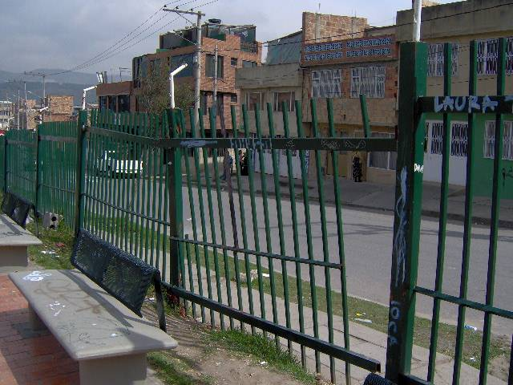
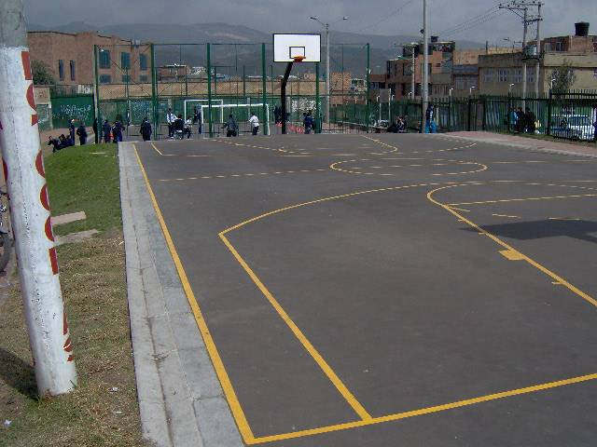

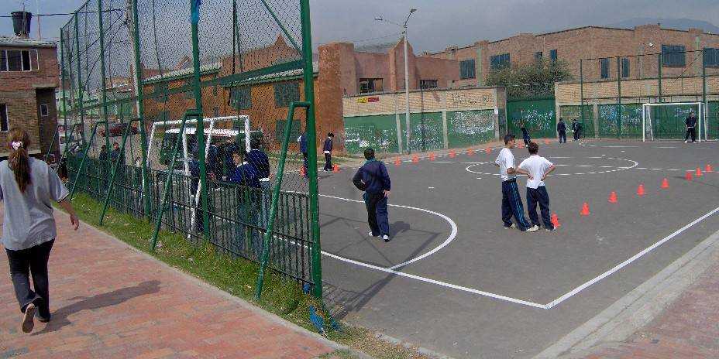
Observaciones:

Se encontró que el cerramiento del costado oriental se encuentra deteriorado (foto inferior derecha) y que si bien no forma parte de este contrato, el Instituto debe realizar las correcciones pertinentes, dadas las condiciones de inseguridad que se presentan el sector.

Respuesta de la entidad:

“Las obras ejecutadas en este parque abarcaron no sólamente la reconstrucción general de la cancha de baloncesto, sino también la renivelación de la cancha de microfútbol....

Con respecto al estado del cerramiento del parque, me permito informarle que el Área de Administración de Escenarios realizará una visita técnica al parque, en el mes de septiembre del presente año, con el fin determinar el alcance de los daños y programar su intervención, de acuerdo con el presupuesto asignado.”

Valoración de la respuesta:
Se acepta la respuesta de la entidad. El tema relacionado con el cerramiento del parque se confirma como hallazgo administrativo y debe ser incluido en el Plan de Mejoramiento.
2.3.1.3.4.

NOMBRE PARQUE : TEQUENDAMA | LOCALIDAD: USME
Dirección: prolongación carrera 1C calle 72 A sur | LOCALIDAD: USME
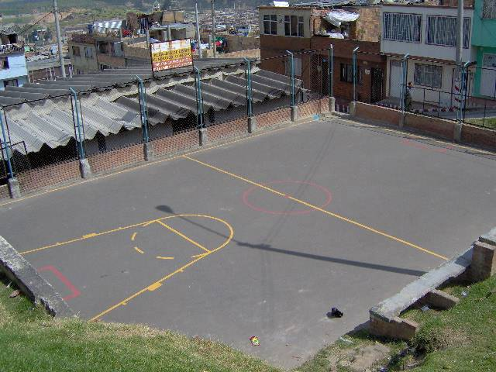
Observaciones:

La totalidad del área de la cancha fue renivelada, y esta corresponde a 166 m², cantidad que es aún inferior al área pagada en el ítem 6.4 “Renivelación rodadura asfáltica 13-50 e=4 cm de espesor” del acta parcial, donde se pagó un área total de 170 m².

No obstante lo anterior, se encontró que en dicha acta se pagó otro ítem por el mismo concepto, éste denominado, E23 “Renivelación con rodadura asfáltica 13-50”. Esta diferencia se explica a continuación:
CUADRO 5
DIFERENCIAS EN CANTIDADES EJECUTADAS CONTRATO 501 DE 2005
$ Pesos
ITEM | DESCRIPCION | UN | V. UNITARIO | CANTIDAD | V. TOTAL
E23 | Renivelación con rodadura asfáltica 13-50 | m³ | 503.000,00 | 1,70 | 855.100,00
 |  |  |  | AIU 25% | 213.775,00
 |  |  |  | VALOR TOTAL | 1.068.875,00
Fuente: acta de recibo parcial Nº 8 - contrato de obra 501 de 2005

De acuerdo con lo anterior, se tiene la mayor diferencia evidenciada en las obras ejecutadas, respecto a las pagadas en el acta de recibo parcial de obra Nº 8 , tiene un valor de $1.068.875,00, cuantía que se considera presunto detrimento patrimonial por menor cantidad de obra ejecutada.

Respuesta del IDRD:

“Aplica la misma respuesta del numeral 2.3.1.4.1, motivo por el que consideramos no existe el presunto detrimento patrimonial por $1.068.875.oo

Adjuntamos las memorias de cálculo de obra; cuadro de cantidades finales de obra canceladas al contratista en 4 folios útiles. (Ver anexos del numeral).”

Valoración de la respuesta:

La entidad no aporta levantamiento topográfico donde demuestre el espesor final de la renivelación realizada, por lo tanto se ratifica el hallazgo administrativo con presunta incidencia fiscal y disciplinaria.

2.3.1.3.5.
NOMBRE PARQUE: LA PEPITA | LOCALIDAD: MARTIRES
Dirección: calle 10 carrera 25 | LOCALIDAD: MARTIRES
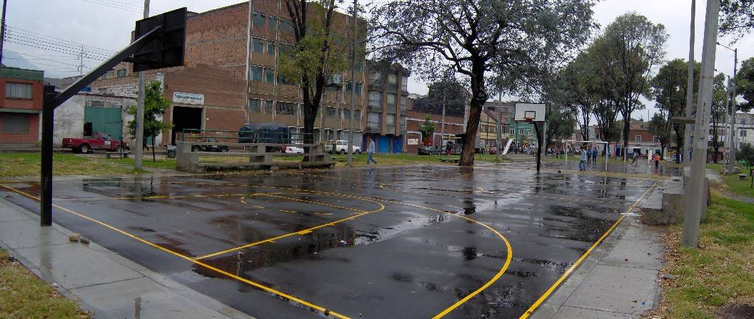
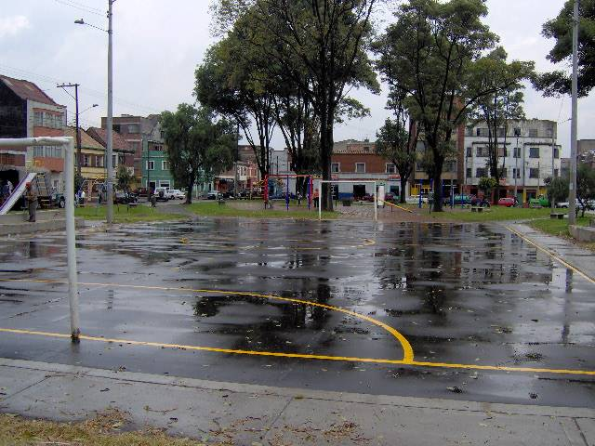
Observaciones:

Se efectuó reconstrucción de las canchas de baloncesto y microfútbol del citado parque. El área de las canchas intervenidas corresponde a 861,58 m², las cuales fueron reniveladas con rodadura asfáltica y confinadas con bordillos en concreto, entre otras actividades que se realizaron previamente.

Al verificar las cantidades de obra ejecutadas, se encontró que se pagó el ítem E23 “Renivelación con rodadura asfáltica 13-50”, cuando su ejecución se llevó a cabo con el ítem 6.4 “Renivelación con rodadura asfáltica 13-50 e=4 cm de espesor”. Esta diferencia se explica a continuación:

CUADRO 6
DIFERENCIAS EN CANTIDADES EJECUTADAS CONTRATO 501 DE 2005
CANCHA DE BALONCESTO Y MICRFOFUTBOL

$ Pesos
ITEM | DESCRIPCIÓN | UN | V. UNITARIO | CANTIDAD ACTA PARCIAL Nº 8 | CANTIDAD VERIFICADA | DIFEREN. | V. TOTAL
6 | SINTETICOS Y ASFALTOS
6.3 | Aplicación riego de liga en caliente, asfalto líquido de curación media MC 170 Y MC 270 y una dosificación de 1.2 lts/m2 (imprimación) | m2 | 2.660,00 | 853,50 | 861,58 | -8,08 | -21.492,80
6.4 | Renivelación con rodadura asfáltica 13-50 e=4 cm de espesor | m2 | 20.120,00 | 853,50 | 861,58 | -8,08 | -162.569,60
7 | BORDILLOS CONFINAMIENTOS Y SARDINELES
7.2 | Construcción bordillo prefabricado A80 (incluye excavación, concreto, base solado, mortero de pega, 1:3, recebo B-400 e=0,15, retiro de material excavación) | ml | 39.590,00 | 160,20 | 175,14 | -14,94 | -591.474,60
E | OBRAS NO PREVISTAS
E23 | Renivelación con rodadura asfáltica 13-50 | m3 | 503.000,00 | 3,70 | 0,00 | 3,70 | 1.861.100,00
 |  |  |  |  | Subtotal |  | 1.085.563,00
 |  |  |  |  | AIU 25% |  | 271.390,75
 |  |  |  |  | VALOR TOTAL |  | 1.356.953,75
Fuente: actas de recibo parcial Nº 7 y 8 - contrato de obra 501 de 2005

De acuerdo con lo anterior, se tiene una diferencia en las obras ejecutadas, respecto a las pagadas en el actas de recibo parcial de obra Nº 7 y 8, por un valor de $1.356.953,75, considerándose esta suma como un presunto detrimento patrimonial por obra no ejecutada.

Valoración de la respuesta:
Se ratifica hallazgo administrativo con presunta incidencia fiscal y disciplinaria por cuanto el IDRD no aportó el levantamiento topográfico, que demuestre el espesor dado a la renivelación.

2.3.1.3.6.

NOMBRE PARQUE : URBANIZACION EL VERGEL | LOCALIDAD: MARTIRES
Dirección: calle 1D y 2 con cras. 21 y 22 Bis | LOCALIDAD: MARTIRES
Foto 1
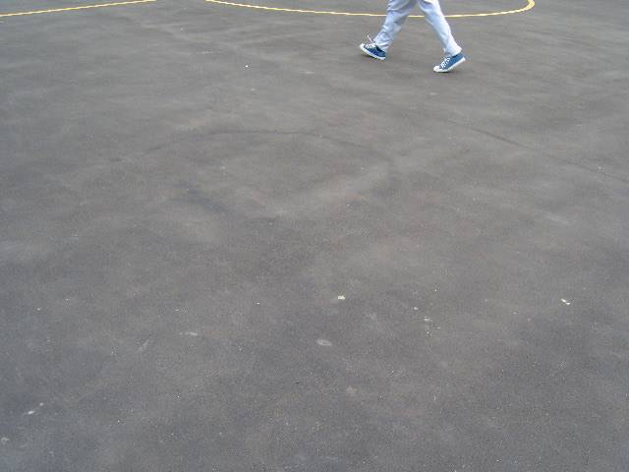

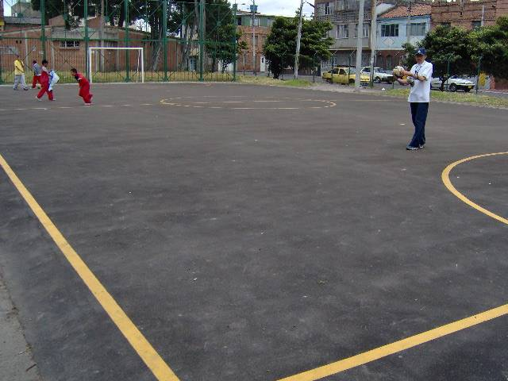
Foto 2
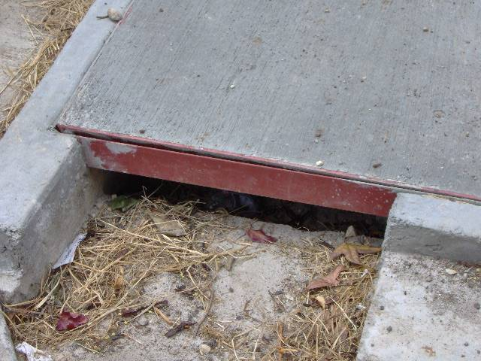

Foto 3


Foto 4

Observaciones:

Se encontró que la cancha presenta fallas en su terminación como son apozamientos en el costado nororiental de la misma (fotos 1 y 2), así como la falta de rejillas en dos cajas de inspección construidas, ocasionando que en las mismas se acumulen las basuras y residuos que las obstruyen progresivamente (fotos 3 y 4).

Respuesta del IDRD:

“Los apozamientos que se presentaron en la cancha fueron corregidos por el contratista y recibidos por la Interventoría del contrato 501 de 2005. Dicha corrección puede verificarse en el mismo parque.

Con respecto a la ausencia de rejillas de las cajas de inspección ubicadas en los caminos peatonales y en la cancha de baloncesto, me permito informarle que dichas obras no fueron ejecutadas a través del contrato 501 de 2005, sino por medio de un contrato suscrito por la UEL de la entidad.

La UEL del IDRD, a través del supervisor del contrato del caso, programó visita técnica con el fin de analizar el caso y adoptar la medida correctiva pertinente.

Una vez evaluada la respuesta del Instituto, se debe anotar que la entidad debe aportar los soportes correspondientes a la ejecución de la reparación y las medidas adoptadas respecto a las rejillas, por lo tanto se ratifica como administrativo que debe ser incluido en el Plan de Mejoramiento.

2.3.1.3.7.
NOMBRE PARQUE: ARBORIZADORA ALTA | LOCALIDAD:  CIUDAD BOLIVAR
Dirección: carrera 32 calle 69J | LOCALIDAD:  CIUDAD BOLIVAR
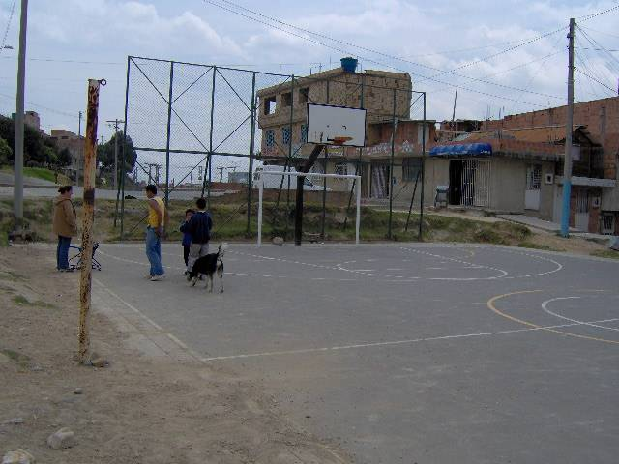
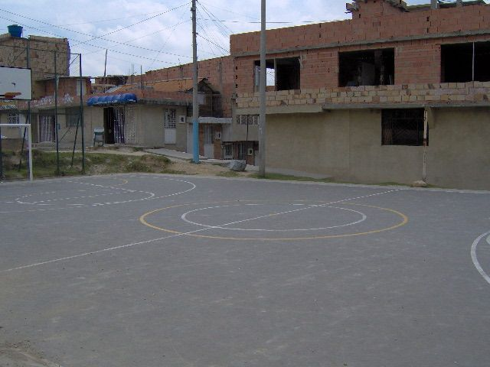
Observaciones:

Se presentan fallas en la ejecución de las citadas obras, como son los apozamientos en grandes sectores de la cancha como se señala en la fotos, así como la falta de rejillas en las cajas de inspección construidas en el andén - cuneta, lo que a ocasionado que las mismas se llenen de basuras.

Respuesta de la entidad:

“Por otra parte, me permito informarles que los apozamientos detectados en la cancha, fueron corregidos por el contratista y revisados y recibidos por la Interventoría, lo cual puede ser verificado en campo.”

Valoración de la respuesta:
La entidad no aportó los soportes correspondientes a la reparación de las fallas observadas por este ente de control, por lo cual el hallazgo administrativo se mantiene y debe ser incluido en el Plan de Mejoramiento que suscriba la entidad.
2.3.1.3.8.
NOMBRE PARQUE: CANDELARIA LA NUEVA | LOCALIDAD:  CIUDAD BOLIVAR
Dirección: calle 62 B sur carrera 24 | LOCALIDAD:  CIUDAD BOLIVAR
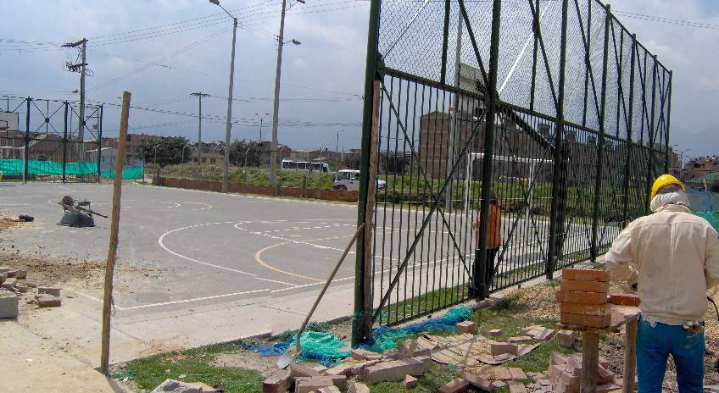

Observaciones:

En la inspección efectuada el 27 de julio de 2006, se verificó que la obra presenta fallas como son los apozamientos en el costado norte (ver foto) de la cancha, así como la falta de rejillas en las cajas de inspección construidas en el andén - cuneta, lo que ocasiona que se llenen de desperdicios y obstruyan.

Respuesta del IDRD:

“Por otra parte, los apozamientos que se presentaron en la cancha fueron corregidos por el contratista y revisados por la Interventoría.”

Valoración de la respuesta:
La entidad no aportó los soportes correspondientes a la reparación de las fallas observadas por este ente de control, por lo cual el hallazgo administrativo se mantiene y debe ser incluido en el Plan de Mejoramiento que suscriba la entidad.
2.3.1.3.9.
NOMBRE PARQUE: SIERRA MORENA | LOCALIDAD:  CIUDAD BOLIVAR
Dirección: carrera 73 calle 69J sur | LOCALIDAD:  CIUDAD BOLIVAR
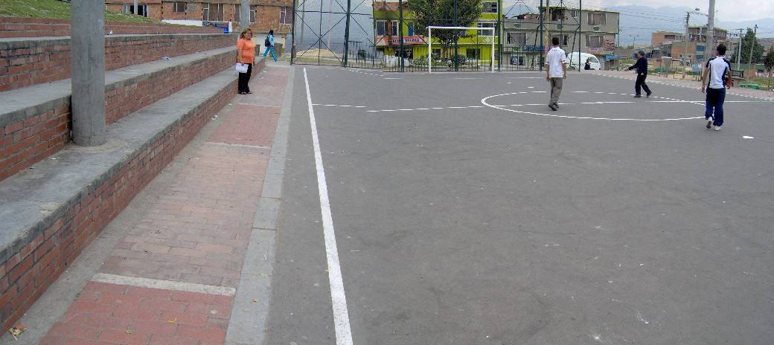

Observaciones:

- Verificadas las cantidades de obra ejecutadas, se evidenciaron las siguientes diferencias:

CUADRO 7
DIFERENCIAS EN CANTIDADES EJECUTADAS CONTRATO 501 DE 2005
CANCHA MICROFUTBOL

$ Pesos
ITEM | DESCRIPCION | UN | V. UNITARIO | CANTIDAD ACTA PARCIAL Nº 8 | CANTIDA. VERIFICA. | DIFEREN. | V. TOTAL
6 | SINTETICOS Y ASFALTOS
6.3 | Aplicación riego de liga en caliente, asfalto líquido de curación media MC 170 Y MC 270 y una dosificación de 1.2 lts/m2 (imprimación) | m2 | 2.660,00 | 366,80 | 387,92 | -21,12 | -56.179,20
6.4 | Renivelación con rodadura asfáltica 13-50 e=4 cm de espesor | m2 | 20.120,00 | 366,80 | 387,92 | -21,12 | -424.934,40
14 | OBRAS NO PREVISTAS
E23 | Renivelación con rodadura asfáltica 13-50 | m3 | 503.000,00 | 3,86 | 0,00 | 3,86 | 1.941.580,00
 |  |  |  |  | Subtotal |  | 1.460.466,40
 |  |  |  |  | AIU 25% |  | 365.116,60
 |  |  |  |  | VALOR TOTAL |  | 1.825.583,00
Fuente: acta de recibo parcial Nº 5 - contrato de obra 501 de 2005

De acuerdo con lo anterior, se tiene una diferencia en las obras ejecutadas, respecto a las pagadas en el acta de recibo parcial de obra Nº 5, en cuantía de $1.825.583,00, considerándose esta suma como un presunto detrimento patrimonial por obra no ejecutada.

Se reitera la falla consistente en hundimientos de la carpeta asfáltica, ocasionando apozamientos en los sectores señalados en la foto superior.

Respuesta del IDRD:
“Con respecto al item E23 “Renivelación con rodadura asfáltica 1350 m3”, aplica la respuesta dada al numeral 2.3.1.4.1., toda vez que de acuerdo a la topografía del terreno, el espesor de la rodadura asfáltica que debió aplicarse a la cancha fue de e = 5 cms. Por lo tanto, se pagó una renivelación con rodadura asfáltica e = 4 cm en m2 y una rodadura asfáltica e=1 cm por m3, en la totalidad del área de la cancha.

Adjuntamos copia de las memorias de cálculo; las actas de cantidades finales de obra y el levantamiento topográfico del terreno en 9 folios útiles. (Anexo 16).

Por lo anterior, no compartimos el presunto detrimento fiscal.”

2.3.1.3.8.1.Valorada la respuesta de la entidad y observar los soportes entregados, el levantamiento topográfico efectuado el 23 de febrero de 2006 (folios 512 y 513), no muestra con claridad el espesor final de la renivelación realizada. Por lo tanto el hallazgo administrativo con presunta incidencia fiscal y disciplinaria se mantiene.

2.3.1.3.8.2. De otra parte, la entidad no responde al hallazgo administrativo con relación a las fallas presentadas en la obra ejecutada, por lo tanto éste se ratifica y debe ser incluido en el Plan de Mejoramiento que suscriba el IDRD.

2.3.1.3.9. Conclusión ejecución contrato de obra Nº 501 de 2005

Se evidenció el pago de cantidades de obra presuntamente no ejecutadas o ejecutadas en menor cantidad de otras actividades de obra, como se explicó en cada caso en particular de la muestra seleccionada.

Con lo expuesto anteriormente se transgredió presuntamente lo establecido en la Ley 80 de 1993, artículo 26, “Del principio de responsabilidad”, numeral 1o. que establece:

“Los servidores públicos están obligados a buscar el cumplimiento de los fines de la contratación, a vigilar la correcta ejecución del objeto contratado y a proteger los derechos de la entidad, del contratista y de los terceros que puedan verse afectados por la ejecución del contrato.”

Lo anterior, también configura presuntamente lo establecido en el artículo 6º de la Ley 610 de 2000, relacionado con el “Daño patrimonial al estado”, que establece:

“Para efectos de esta ley se entiende por daño patrimonial al Estado la lesión del patrimonio público, representada en el menoscabo, disminución, perjuicio, detrimento, pérdida, uso indebido o deterioro de los bienes o recursos públicos, o a los intereses patrimoniales del Estado, producida por una gestión fiscal antieconómica, ineficaz, ineficiente, inequitativa e inoportuna, que en términos generales, no se aplique al cumplimiento de los cometidos y de los fines esenciales del Estado, particularizados por el objetivo funcional y organizacional, programa o proyecto de los sujetos de vigilancia y control de las contralorías.

Por lo tanto, los hechos expuestos se constituyen en un hallazgo administrativo con presunta incidencia fiscal y disciplinaria, en cuantía de $6.955.036.75, por menor cantidad de obra ejecutada., como se resume en el siguiente cuadro:

CUADRO 8
PARQUES CON PRESUNTO DETRIMENTO
POR MENOR OBRA EJECUTADA

$ Pesos
PARQUE | LOCALIDAD | VALOR PRESUNTO DETRIMENTO
PARQUE BELLO HORIZONTE | 4 | 2.703.625,00
PARQUE TEQUENDAMA | 5 | 1.068.875,00
PARQUE LA PEPITA | 14 | 1.356.953,75
PARQUE SIERRA MORENA | 19 | 1.825.583,00
VALOR TOTAL PRESUNTO DETRIMENTO |  | 6.955.036.75
Fuente: actas de recibo parcial de obra - contrato de obra Nº 501 de 2005 y visitas efectuadas a las obras.

- Se encontraron fallas de tipo constructivo en varios parques vecinales como apozamientos de aguas lluvias sobre las superficies canchas o áreas de juegos de niños en diferentes sectores, ausencia de rejillas en las cajas de inspección construidas lo que conlleva a la saturación de las mismas por basuras o desperdicios y un cerramiento defectuoso que si bien no hacían parte del contrato, contribuye a la inseguridad del mismo.

Los parques que presentan alguna de las observaciones anteriores son los siguientes: Parque Villa de los Alpes (Loc. San Cristóbal), Marichuela (Loc. Usme), El Vergel (Loc. Mártires), Arborizadota Alta (Loc. Ciudad Bolívar), Candelaria La Nueva (Loc. Ciudad Bolívar) y Sierra Morena (Loc. Ciudad Bolívar). Lo anterior se constituye en un hallazgo administrativo sin otro tipo de incidencia hasta el momento, por encontrarse aún en garantía, pero que de no efectuarse las reparaciones correspondientes a las fallas mencionadas, podrían constituirse en hallazgo con carácter fiscal por obras mal ejecutadas.

2.3.1.4. Contrato de obra No. 504 de 2005

OBJETO: Realizar por el sistema de precios unitarios fijos, sin fórmula de ajuste, la recuperación y mantenimiento de las superficies, pisos, duros y pistas especiales de los parques zonales, Metropolitanos y Regionales administrados por el IDRD que componen el Sistema Distritales de Parques IDRD.
CONTRATISTA: Consorcio G&C
INTERVENTOR: Consorcio R&M Construcciones
SUPERVISOR: Camilo Andrés Alvarez G.
VALOR INICIAL: $2.100.000.000,00
ADICIONES VALOR: $115.600.000,00
VALOR FINAL:$2.215.600.000,00

Para evaluar la ejecución de este contrato se tomó como muestra las obras ejecutadas en el Parque El Tunal de los siguientes escenarios deportivos, ubicados en el área de dicho parque: pista de bicicross, patinódromo, 5 canchas de microfútbol y canchas de tenis.

2.3.1.4.1. Pista de bicicross Parque El Tunal
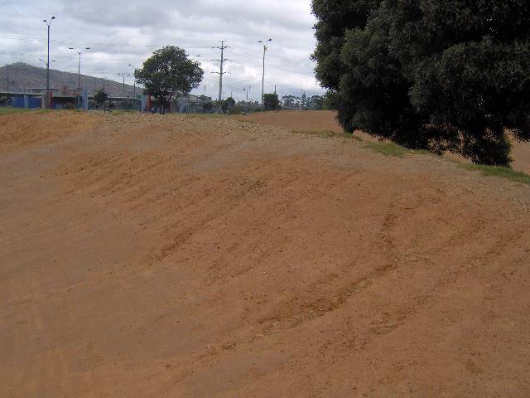
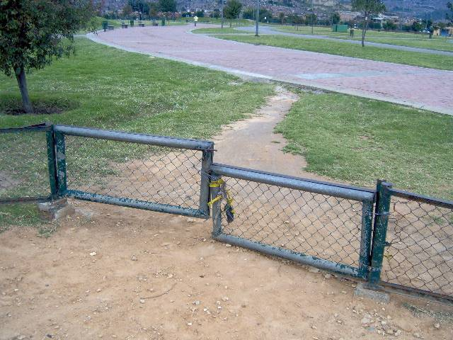
Foto 1 Foto 2

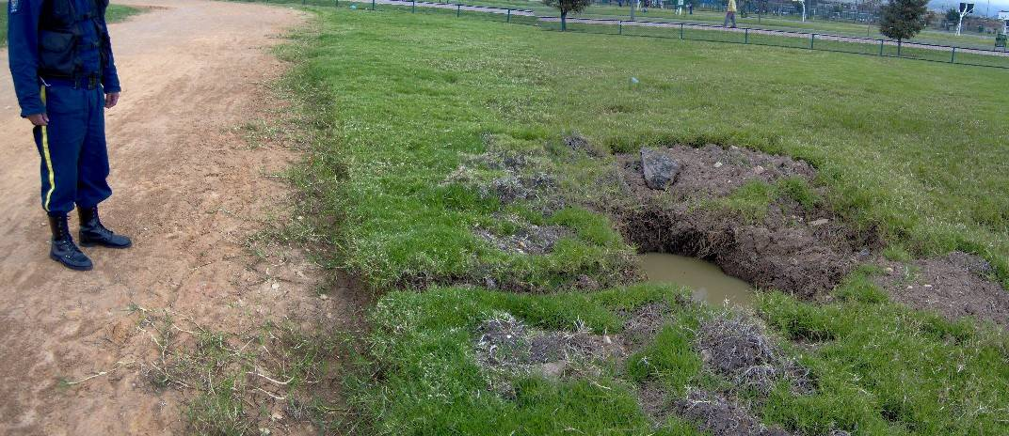
Foto 3
Observaciones.

- Al efectuar inspección a la obras ejecutadas mediante el contrato 504 de 2005 en la pista de bicicross del Parque El Tunal, obras que consistieron entre otras cosas en el mantenimiento de la mencionada pista mediante la colocación de arena limo arcilloso en la totalidad del área, con la pendiente correspondiente en las zonas planas para facilitar el drenaje de las aguas lluvias.
- No obstante lo exigido en el contrato, se encontró que la mencionada pista, presenta grave estado de deterioro en la totalidad de la superficie de que fue objeto de reparación (fotos 1 Y 3).

- De otra parte los desagües de la misma no funcionan, formándose grandes áreas de inundación en varios sectores de la pista.

- La puerta de acceso al escenario fue deteriorada durante la reparación efectuada.

- Se observó una caja de inspección sin la tapa correspondiente, lo que supone un riesgo para los deportistas y asistentes a la misma.

Las anteriores observaciones se constituyen en un hallazgo administrativo que debe ser subsanado por el IDRD y el contratista de la obra. De no efectuarse las reparaciones correspondientes a las fallas mencionadas, podrían constituirse en hallazgo con carácter fiscal por obras mal ejecutadas.

Respuesta de la entidad:

“El mantenimiento que se le brinda a este tipo de escenarios es rutinario, (...) por lo que su mantenimiento debe realizarse de manera mensual.

... no se puede mantener una cuadrilla permanente en todos los parques para realizar este tipo de mantenimiento, por lo anterior las intervenciones del contrato son de manera puntual e integral... “

Evaluada la respuesta de la entidad esta no se acepta por cuanto como lo comunicó la Subdirección Técnica de Parques a este equipo auditor mediante oficio radicado 15168 del 14 de agosto de 2006, donde entre otras cosas se señala:

“La responsabilidad del control de los parques y escenarios en cuanto al mantenimiento y administración de los mismos, está a cargo de los Coordinadotes Locales, Coordinador de Grandes Escenarios y Administradores, del Área de Administración de Escenarios de la Subdirección Técnica de Parques”

Es por tanto obligación del IDRD velar entre otras cosas, por que la inversión realizada a los escenarios deportivos, como en este caso la pista de bicicross, se aproveche y maximice debidamente por parte de la ciudadanía y no permitir que las obras ejecutadas, alcancen las condiciones deplorables como en las que se encuentra dicho escenario.

Por lo tanto se ratifica el hallazgo administrativo y debe ser incluido en el Plan de Mejoramiento que suscriba el IDRD.

2.3.1.4.2. Patinódromo Parque El Tunal

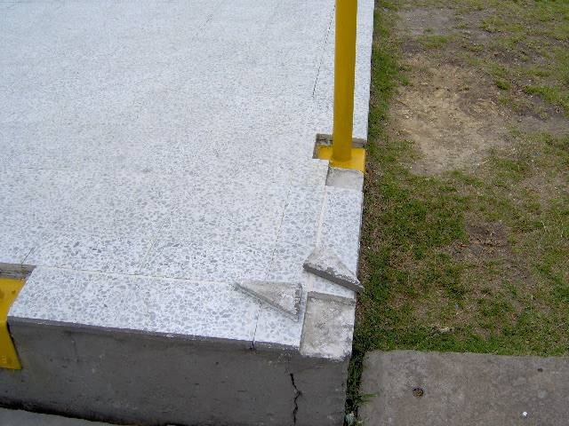



Los remates con tableta de granito mármol en el borde de la superficie del patinódromo, se están desprendiendo. Así mismo, el emboquillado de las tabletas al interior de la pista es notoriamente deficiente.

Lo anterior se constituye en un hallazgo administrativo que debe ser subsanado por el IDRD y el contratista de la obra. De no efectuarse las reparaciones correspondientes a las fallas mencionadas, podrían constituirse en hallazgo con carácter fiscal por obras mal ejecutadas.

Respuesta de la entidad:

“Los daños causados en los remates de tableta de granito pulido, que se presentan en una de las esquinas del Patinódromo, se debe al uso inadecuado y/o vandalismo de lo usuarios que con los patines u otros elementos han levantado los remates de la esquina, de igual manera se requerirá al contratista para que haga los arreglos correspondientes a estos sectores de la pista. Por otra parte el contratista realizó la instalación de la tableta de granito, así como su pulida y emboquillada con cemento blanco y un producto sintético de gran adherencia para que el mismo tenga una mayor durabilidad en el tiempo, debido al alto tráfico de patinadores y la práctica libre de jugadores de hokey, los cuales generan un mayor roce e impacto con la superficie. De igual forma se solicitará al contratista y a la Interventoría externa que realice una visita técnica de evaluación. “

Valorada la respuesta de la entidad el hallazgo administrativo se mantiene y por lo tanto el IDRD debe incluirlo en el Plan de Mejoramiento.

2.3.1.4.3. Canchas de Microfútbol Parque El Tunal
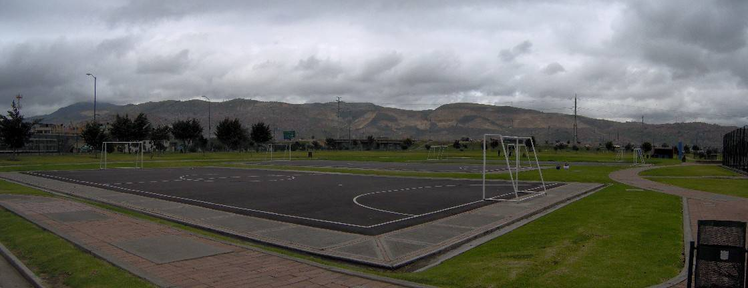

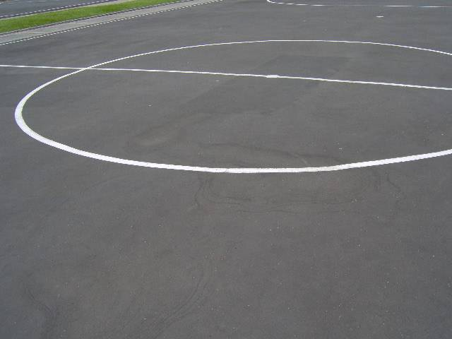

Se efectuó la reconstrucción de cinco canchas de microfútbol, las cuales en conjunto observan fallas en la superficie del pavimento como son hundimientos de la carpeta asfáltica lo que ha ocasionado que durante periodo de lluvia se inunde y no permita la evacuación de las aguas de manera eficiente. Este hecho se constituye en un hallazgo administrativo que debe ser subsanado por el IDRD y el contratista de la obra.

Respuesta del IDRD:
“Con respecto al mantenimiento de las canchas en asfalto, en estas se realizó un trabajo de mantenimiento consistente en la repavimentación de las canchas conservando su estructura inicial y los porcentajes de desnivel y bombeo de agua, por lo cual, esto es un trabajo eminentemente de mantenimiento y no una intervención constructiva en la cual se prevean sistemas de drenajes como andenes cunetas, cárcamos y cañuelas. Por otro lado dentro del mantenimiento de canchas en asfalto se realizaron pruebas de bombeo con carrotanques en donde se demostraron los porcentajes y tolerancias permitidas con respecto al movimiento del agua hacia las zonas aferentes, dando tolerancias permitidas dentro de las especificaciones técnicas del IDRD. De igual forma se solicitará al contratista y a la Interventoría externa que realice una visita técnica de evaluación.”

Evaluada la respuesta del IDRD esta no se acepta por cuanto las fallas señaladas son claramente visibles y no es argumento por parte de la entidad el afirmar que se trata de un trabajo eminentemente de mantenimiento, por que con ello se estaría abriendo campo a la posibilidad de que obras como las allí ejecutadas, no sean las exigidas en cuanto a requerimientos y especificaciones técnicas para su duración y uso adecuados.

Por lo tanto el hallazgo administrativo se mantiene y debe ser incluido en el Plan de Mejoramiento que suscriba la entidad.

2.3.1.4.4. Canchas de tenis Parque El Tunal

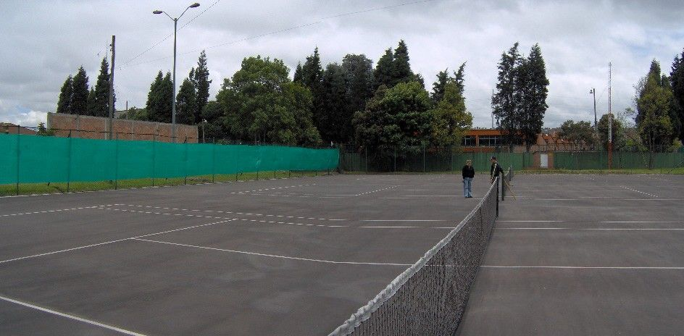
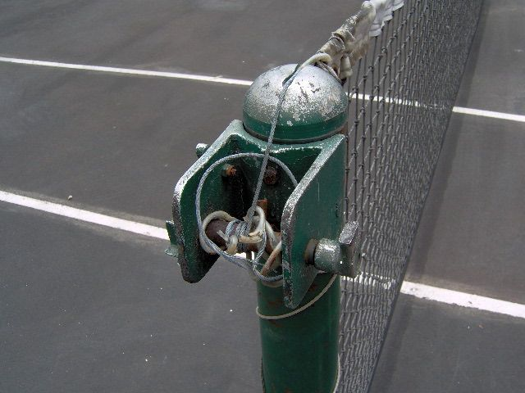


Observaciones

- Las mallas reinstaladas no fueron colocadas de manera técnica puesto que el empotramiento de los parales que las sostienen, ante la tensión que se ejerce la misma, están cediendo paulatinamente.

- De otra parte, las manivelas para tensionar la malla fueron rotas, según se aduce por estos usuarios en el proceso constructivo efectuado por el contratista de la obra.

- También se observó que las cintas de demarcación del área de juego se están desprendiendo.

Este hecho se constituye en un hallazgo administrativo que debe ser subsanado por el IDRD y el contratista de la obra.

Respuesta del IDRD:

“(...)

Con respecto a las estructuras de las mallas de tenis el contratista instaló según especificaciones técnicas, de igual manera antes de ser retiradas las mismas presentaban un alto deterioro, ya que no contaban con el sistema de manivela en dos de los postes retirados durante las obras. De la misma forma por ser estos elementos componentes del Mobiliario Urbano se solicitará al correspondiente contrato el suministro e instalación adecuado de estos elementos; ya que no es competencia del presente contrato ni las mismas se encuentran dentro de las actividades del objeto contractual.”

Evaluada la respuesta del IDRD, se acepta lo relacionado con los desagües o sistema de drenaje de las aguas lluvias. Sin embargo se debe incluir dentro del Plan de Mejoramiento que suscriba el Instituto, las observaciones restantes sobre este escenario deportivo.

2.3.2. Proyecto No. 0336 “Parques para la Inclusión” sostenibilidad social, económica y ambiental del sistema Distrital de Parques y Escenarios.

- Diseñar y desarrollar una estrategia de comunicación para promover, divulgar y movilizar a los bogotanos en torno a los servicios y programas del Instituto. esta meta se cumplió en el 100% en la vigencia de 2005.

- Entregar 153 parques para la administración y mantenimiento por terceros contribuyendo a la sostenibilidad económica del sistema distrital de parques. De los 37 parques a entregar durante a las dos vigencias se entregaron 33 cumpliendo la meta en el 89%.

- Implementar en 156 parques acuerdos ciudadanos para la intervención en los parques de la ciudad del las 25 acuerdos ciudadanos programados se realizaron en la vigencia de 2005 36 hecho que supera la meta en el 144%.

- El IDRD tenia como meta Incrementar en un 48.57% los ingresos generados por los parques y escenarios del sistema distrital, resultado de la evaluación realizada desde el punto de vista presupuestal los ingresos se incrementaron para la vigencia de 2004 en 20.6% y para 2005 el 5.1% superando la meta propuesta.

- Vincular a 113.873 personas a los programas de apropiación social de parques durante la vigencia del plan.

- En la vigencia 2005 se habían propuesto incluir a 18.300 personas, presentado un resultado de 34.873 personas que participaron en las actividades con un porcentaje de cobertura del 190%, superando la meta propuesta, pero porcentaje bajo en relación con la población de Bogotá.

En cuanto al cumplimiento de metas del proyecto en mención, se presentan los siguientes resultados:

Para verificar el cumplimiento de las metas se evaluaron los siguientes contratos:

2.3.2.1. Contrato de Prestación de Servicios No. 405 de 2 de junio de 2005:

Suscrito con RUBEN DARIO NAVARRO QUIMBAYO, con el objeto de “prestar sus servicios profesionales para efectuar la gestión de seguimiento y control contable de los contratos de los parques entregados en administración y concesión en desarrollo del proyecto parques para la inclusión sostenibilidad social, económica y ambiental del SDP”, por valor de $20.953.786,00 por el término de 7 meses contados a partir del acta de iniciación. El contrato se liquidó el 06 de enero de 2006. El contratista cumplió con el objeto pactado dentro de los términos y plazos establecidos.

2.3.2.2. Contrato de prestación de servicios No. 270 del 22 de diciembre de 2004.

Suscrito con PUBLICIDAD FORMAS 2000 LTDA. Con el objeto de :”Prestar los servicios de dos vehículos automotores con sus respectivos equipos técnicos, recursos humanos y logísticos, debidamente acondicionados para apoyar la realización de animaciones socioculturales en cien (100) parques ubicados en las diferentes localidades del distrito capital, como una estrategia promocional, divulgativa y formadora, para vincular a las comunidades a los programas de aprobación social de parques, en cumplimiento del proyecto de inversión 336 "parques para la inclusión: sostenibilidad social, económica y ambiental del SDP" por valor de $89.969.613,00 adicionado en $44.984.806,00

El contrato se inició el 11 de enero de 2005, mediante solicitud de adición del 8 de abril de 2005 sustentan la justificación en los siguiente términos: “… teniendo en cuenta la gran aceptación del programa recreando de parque en parque que se realizó durante el primer trimestre del año en curso en 100 presentaciones con la participación de 21.000 personas en el marco del cual se han registrado a ala fecha 54 solicitudes comunitarias para el desarrollo del programa en sus barrios; y que en este marco y teniendo en cuenta que la Subdirección no cuenta con oferta programática para desarrollar durante el mes del niño, se hace necesario prorrogar y adicionar el contrato en un 50% el contrato“.

Revisado la carpeta contentiva del contrato existen dos informes: el primero corresponde al período comprendido entre el 11 de enero y el 13 de marzo en cual se informa que se hicieron 48 visitas a parque y se hicieron 2 presentaciones institucionales informe final correspondiente al período comprendido entre el 19 de marzo al 10 de abril de 2005, que corresponde a las actividades desarrolladas en 42 parques y 8 presentaciones institucionales con lo cual se confirma el cumplimiento del contrato inicial. No se pudieron verificar las presentaciones con la comunidad pues el contratista solo diligencia un formato en el que indica el parque en que se desarrollo la actividad, la hora de inicio y terminación y afirma el número de asistentes pero en este informe no se evidencia el acompañamiento al contratista en el proceso de ejecución del contrato, incumpliendo lo establecido en la cláusula Vigésima Tercera del contrato que a letra dice:” Para todos los efectos hacen parte integral del presente contrato los siguientes documentos a) la propuesta presentada por el contratista, los términos de referencia del proceso de de menor Cuantía No. 065 de 2004, b)…c) las actas y acuerdos suscritos por las partes durante la ejecución del contrato y los informes del contratista y del supervisor…. y los demás documentos que durante el perfeccionamiento y ejecución se anexen al mismo, y el numeral 2.1.3.2 del manual de contratación en concordancia con el Art. tercero de la Resolución 607 de 2002 configurándose un presunto hallazgo administrativo.

El 18 de Mayo de 2005 la Jefe de División de Promoción de servicios remite para el archivo del expediente contractual los informes correspondientes al periodo comprendido entre enero y abril 10 de 2005.

El 16 de junio de 2005 se firma el acta de liquidación, y el 24 de Junio mediante el comprobante de egreso No. 61727 se paga el valor de $44.984.806 correspondiente al valor de la adición sin existir documento ni informe que soporte dicho pago. El 8 de Agosto mediante oficio radicado en el IDRD con el No. 17548 se solicita el equipo auditor solicita: “…copia de los informes del contrato de prestación de servicios No. 270 de 2004 con las actividades ejecutadas a partir del 11 de Abril hasta el 19 de junio de 2005, de igual forma se solicito copiad e los informes de la supervisora del contrato…”

Mediante oficio No. 030228 del 15 de agosto de 2006, suscrito por la Subdirectora Técnica de Parques relaciona dentro del memorando lo siguiente:

- Copia del informe y pago del período comprendido entre el 11 de marzo de 2005 al 10 de abril de 2005 en 29 folios.
- Copia del informe y pago del período comprendido entre el 11 de abril de 2005 al 5 de junio de 2005 en 21 folios.
- Se adjunta un CD con el informe correspondiente a las actividades realizadas de abril a junio de 2005“.

Revisada la información adjunta no se encontró el informe correspondiente a las actividades realizadas de abril a junio de 2005 en el CD se adjunto el registro fotográfico se observa que las presentaciones realizadas en Metrópolis, (Engativá), Vereda Bosa (Bosa), Los Hippies (Chapinero), Perseverancia (Santa fe) Sumapáz (Sumapáz) y el Virrey (Usme) se realizaron el 21 de junio de 2005 es decir después de haberse firmado el acta de liquidación del contrato, lo que se configura como un presunto hallazgo administrativo.

Lo anterior demuestra que la oficina de Apoyo a la Contratación no conforma el expediente contractual en forma cronológica con la documentación que se produce en desarrollo de la ejecución del contrato, así como de la correspondencia remitida por el contratista, copia de las respuestas dadas, copia de los oficios producidos por la Oficina de Control Interno con ocasión del contrato, al igual que las actuaciones que con respecto al mismo, haya adelantado o hayan requerido los órganos de control en el mismo sentido los expedientes al no estar foliados no garantizan la seguridad jurídica que deben gozar. Lo que constituye un presunto hallazgo administrativo.

La administración en su respuesta manifiesta: “…A la fecha nos encontramos en este proceso, al culminar el mismo, informaremos al ente control de manera inmediata para que puedan verificar los documentos informes y soportes de los pagos.”

En cuanto al acompañamiento al contratista en el proceso de ejecución del contrato con el fin de verificar el desarrollo adecuado de las obligaciones contractuales, me permito informarle que la supervisora del mismo, verificaba el cumplimiento del contrato, tanto así, que en los formatos de pago firmaba acreditando el cumplimiento y el recibo a satisfacción del servicio prestado. Para el ente de control la firma de los formatos de pago, no es la verificación del cumplimiento del contrato, pues su actuación debe constar en los informes, que éste presente en relación con su labor de supervisión los cuales no fueron evidenciados dentro de la carpeta del contrato.

…encontramos que el expediente contractual está organizado con los documentos que el área ejecutora ha remitido al Grupo de Apoyo a la Contratación, los cuales se han archivado en forma cronológica en la etapa contractual de ejecución, así como los que han remitido otras dependencias como consta en las planillas de recibo de correspondencia del Grupo de Apoyo a la Contratación.

El único documento que no se encuentra archivado en forma cronológica corresponde al comprobante de egreso No 61727 del 24 de junio de 2005, por cuanto el mismo corresponde al pago sujeto al acta de liquidación y se encontraba anterior al acta de liquidación, en razón de la información suministrada al archivo del Grupo de Apoyo a la Contratación, donde se le manifestó que el último documento que debe conformar el expediente es el acta de liquidación.

En relación con la foliación de los expedientes, y dadas las condiciones presentadas respecto de los procesos de gestión documental del Instituto, a partir del cuarto trimestre del año 2004 el IDRD proyectó y comenzó la implementación del Plan para la regularización de los procesos de gestión documental del IDRD y la organización de los fondos documentales acumulados de la Junta Administradora Seccional de Bogotá, en consecuencia y como parte del proceso se esta realizando la foliación de los expedientes.

El equipo auditor al evaluar los expedientes contractuales evidenció que los informes no son remitidos a la oficina de archivo contractual, estos reposan en las dependencias responsables, por lo expuesto la administración con su respuesta, ratifica el hallazgo administrativo el cual debe ser incluido en Plan de Mejoramiento, los soportes de la adición deben se allegados al ente de control de lo contrario se considera como un presunto hallazgo con incidencia fiscal.

2.3.2.3. Contrato de Prestación de Servicios No. 271 del 22 de diciembre de 2004:

Suscrito con la Corporación de teatro y Títeres asociados “La Teta de Bogotá” con el objeto de “realizar ciento cuatro presentaciones de un cuadro teatral pedagógico con duración de aproximadamente 30 minutos y cien sesiones de recreación de 30 minutos cada una, en parques ubicados en las diferentes localidades del distrito capital, en apoyo a la estrategia promocional, divulgativa y formadora de la red social de apoyo, con el fin de apoyar a la sostenibilidad del sistema distrital de parques”. Por valor de $98.500.000 adicionado en $49.250.000,oo. Revisado la carpeta contentiva del programa se evidenció el cumplimiento del objeto contractual.

2.3.2.4. Contrato de Prestación de Servicios No. 614 del 21 de Diciembre de 2005.

Suscrito con la BDO AUDIT AGE S.A. con el objeto de “Realizar una auditoria externa por 4 meses para que audite la operación y generación de ingresos derivados del aprovechamiento económico y uso por préstamo de escenarios deportivos y recreativos de 41 parques y 4 grandes escenarios del IDRD dirigida a determinar la efectividad en la operación y recaudo de los ingresos de los parques y escenarios mencionados, así como la presentación de un documento encaminado a modificar y optimizar los procedimientos existentes.” Por valor de $101.033.000,oo el 5 de junio de 2006 se prorroga el contrato por el término de dos meses.

Este contrato es resultado del plan de mejoramiento suscrito con la Contraloría resultado de la Auditoría Gubernamental de la vigencia de 2004, relacionado con los ingresos percibidos por los parques y escenarios.

De la lectura de los informes se infiere que los administradores no cumplen con la Resolución 545 de 2002 en especial lo estipulado en el Articulo Quinto: “PROCEDIMIENTO PARA EL PRÉSTAMO Y ARRENDAMIENTO DE PARQUES Y ESCENARIOS DEPORTIVOS CON QUE CUENTA EL SISTEMA DISTRITAL DE PARQUES.-“.. .Las personas naturales y/ó jurídicas interesadas presentarán solicitud ante el respectivo administrador del parque asignado por el Instituto Distrital para la Recreación y el Deporte, cumpliendo con los siguientes requisitos”.
- Nombre de la persona o entidad responsable del evento
- Dirección y teléfono del solicitante
- Naturaleza del evento a realizar.
- Día hora duración y periodicidad del evento o actividad
- Lugar específico solicitado
- Número aproximado de usuarios.
- Adquirir como forma de pago el tiquete suministrado por el administrador del parque. “

Hecho evidenciado en los parques Eduardo Santos, la fragua, Parque San Andrés, la aurora entre otros

Tampoco dan cumplimiento al Articulo Sexto del Parágrafo Segundo que dice: “Los Administradores encargados del recaudo deberán presentar a la tesorería del Instituto Distrital para la Recreación y el Deporte, informe semanal de lo recaudado con las respectivas consignaciones, con el fin, de que se haga la conciliación respectiva.” Además, estos documentos son la base para poder conciliar la cuenta No. 170002891-1 de Davivienda con el fin de realizar los cruces y ajustes necesarios hecho evidenciado en el parque la Fragua, Pijaos, San Andrés, San José de Bavaria. La Aurora entre otros

El Parágrafo Primero del Articulo Noveno de la Resolución 545 de 2002 señala:”...Adicionalmente y dentro de los dos (2) días siguientes a la aprobación del préstamo o arrendamiento del escenario, el solicitante deberá realizar el pago en efectivo o cheque de gerencia del valor equivalente al 100% de la tarifa asignada para el evento, o en la cuenta que el Instituto determine o a través de la Tesorería del mismo, en todo caso el pago deberá efectuarse antes de la utilización del parque o escenario.” Caso Villa de los Alpés, Villa Luz entre otros.

Las anteriores inconsistencias deben ser tenidas en cuenta por IDRD dentro de los mecanismos de Control establecidos en la Resolución 545 de 2002 para lo cual se debe exigir su cumplimiento de la función de los coordinadores Locales, del Área de Administración de Escenarios de la Subdirección Técnica de Parques lo que se concibe como un hallazgo administrativo.

Analizada la respuesta del Instituto, El ente de control acepta la respuesta en cuanto al alcance de las acciones, las cuales deben ser complementarias al plan de mejoramiento determinado fechas y actividades individualizadas para ser objeto de seguimiento y evaluar el resultado de su implementación. Hecho que confirma el hallazgo administrativo, que debe ser incluido en el plan de mejoramiento.

2.3.3 Proyecto: 3011” Construcción, adecuación y mejoramiento de parques y escenarios para una Bogotá incluyente”.

Tiene como objetivo mejorar las condiciones de los espacios públicos destinados a parques en la ciudad y ampliar la oferta de espacio público representado en parques.

En cuanto al cumplimiento de metas del proyecto en mención, se presentan los siguientes resultados:

- Apoyar un Sistema Distrital de Parques, logro el cumplimiento de la meta en el 100% en la vigencia de 2005 en la del 2004 no presentó ejecución alguna.

- Adecuar y/o mejorar 19 parques zonales, metropolitanos y/ regionales la meta se ha cumplido en un 85% durante las vigencias objeto de la auditoría
- Reforzar estructuralmente 7 coliseos deportivos y/o escenarios del sistema de parque distrital la meta se cumplió en el 50% lo anterior debido a que en la vigencia de 2004 no presentó ejecución alguna.
- Construir y/o mejorar 37 parques vecinales, del los 18 parques programados en las dos vigencias se realizaron acciones a 8 lo que representa un avance del 28% evidenciándose atraso en el cumplimiento de la meta.
- Construcción y puesta en marcha del complejo acuático se cumplió en el 100% durante las dos vigencias.
- Construcción y puesta en marcha de un escenario para practica de tiro, la meta presenta un avance del 70% equivalente a lo programado en el plan de acción para las dos vigencias.

- Construir la piscina de niños del Complejo Acuático, lográndose durante las dos vigencias un avance de obras del 60% tiempo establecido en el plan de acción.
- Contratar construcción y/o mejoramiento de 7 parques vecinales, la meta se cumplió en el año de 2005 en el 100%.

Para verificar el cumplimiento de los objetivos del proyecto se evaluaron los siguientes contratos:

2.3.3.1. Contrato N° 514 de 2006 Complejo Acuático Simón Bolívar

OBJETO: Realizar por el sistema de precios unitarios fijos, sin fórmula de ajuste, la construcción de la segunda etapa del Complejo Acuático Simón Bolívar, que corresponde a la piscina de niños y obras exteriores de acuerdo con los diseños arquitectónicos, detalles, estudios técnicos y especificaciones anexas, ubicado en el Parque Metropolitano Simón Bolívar de la localidad de Barrios Unidos.

CONTRATISTA: Consorcio Complejo Metropolitano 2. (SAINC Ingenieros, Varela Fiholl y Cía Ltda. y Heymocol Ltda.
INTERVENTOR: PAYC S.A.
SUPERVISOR: Alejandro José Ocampo Mora
VALOR INICIAL: $3.098.974.012,00
VALOR FINAL: $3.075.373.050,00
PLAZO INCIAL: 7 meses
PLAZO FINAL: 7 meses y catorce días.
FECHA DE INCIACION: 28 de septiembre de 2005
FECHA TERMINACION INICIAL: 28 de abril de 2006
FECHA TERMINACION FINAL: 12 de junio de 2006

Efectuada visita al sitio de ejecución de las obras estas se observan en normal funcionamiento; no obstante haber observado en algunos fisuramientos en pequeños sectores; se entiende que la edificación debe sobrellevar un periodo de asentamientos hasta lograr su estabilidad definitiva.

Se construyó la piscina para niños y la adecuó su área exterior, donde se construyeron circulaciones en adoquín y se efectuó trabajos de paisajito. También se construyó una cancha de volley playa. Se efectuó la ampliación de los parqueaderos que sirven también al Palacio de los Deportes.
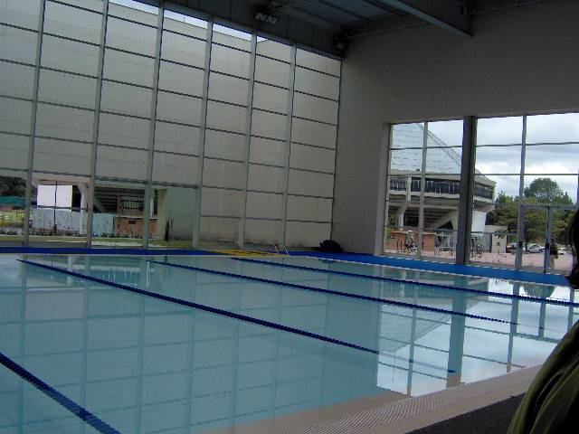
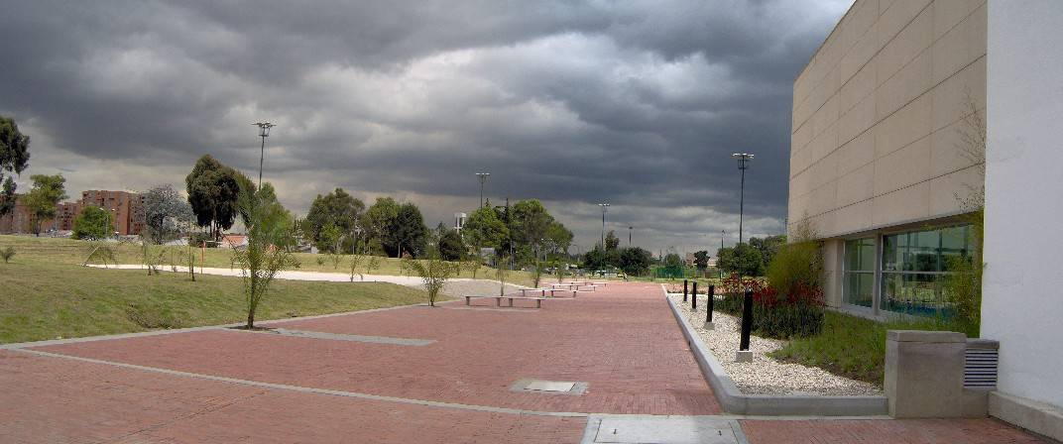

2.3.3.2. Contratos de obra XVII Juegos Deportivos Nacionales

Dos contratos se suscribieron por el IDRD para la adecuación de algunos escenarios para desarrollar los eventos de competición de algunas disciplinas deportivas de los XVII Juegos Deportivos Nacionales y Juegos Paralímpicos a realizarse en el Distrito Capital , siendo estos los contratos de obra Nº 120 y 122 de 2004.

2.3.3.2.1. Contrato de obra Nº 120 de 2004

OBJETO: El contratista se obliga a realizar por el sistema de precios unitarios sin fórmula de reajuste la construcción, adecuación y mejoramiento de escenarios deportivos que servirán de sede para los XVII Juegos Deportivos Nacionales y I Juegos Paralímpicos del 2004.

PLAZO INICIAL: 5 meses
FECHA DE INICIO: 26 de julio de 2004
FECHA DE TERMINACION INICIAL: 25 de diciembre de 2004
FECHA DE TERMINACION FINAL:
PLAZO FINAL: 5 meses
VALOR INICIAL: $323.323.556,76
ADICIONES: $100.000.000,00
VALOR FINAL: $421.136.629,25
CONTRATISTA: Urbaniscom Ltda.
INTERVENTOR: Consorcio Bogotá 2003
SUPERVISOR: Jorge Eduardo Diab Quimbayo

Las obras realizadas mediante este contrato se ejecutaron en los siguientes escenarios:

- UNIDAD DEPORTIVA EL SALITRE (UDS): se intervinieron los estadios de sóftbol, béisbol, atletismo, la pista de bicicross, Coliseo El Salitre
- PARQUE RECREODEPORTIVO EL SALITRE (PRS): se efectuaron trabajos en el área adyacente a la pista de jockey, canchas de tenis y tenis de mesa.
- POLIDEPORTIVO CAYETANO CAÑIZARES (Loc. de Kennedy).

Con relación a la ejecución de las obras realizadas en los anteriores escenarios se puede decir que cumplen con las especificaciones técnicas, sin embargo, se hacen dos observaciones a las obras ejecutadas la pista de bicicross de la UDS y la cancha de hockey del PRD:

2.3.3.2.1.1. Pista bicicross Unidad Deportiva El Salitre -UDS

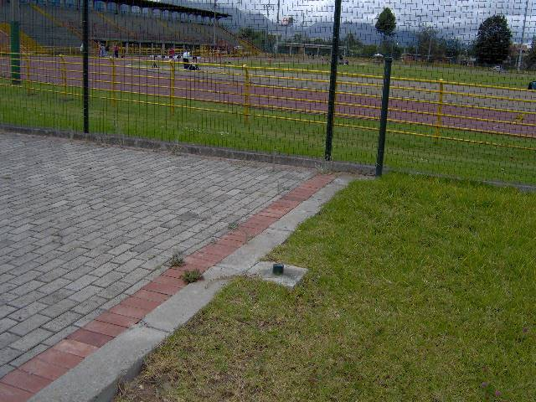
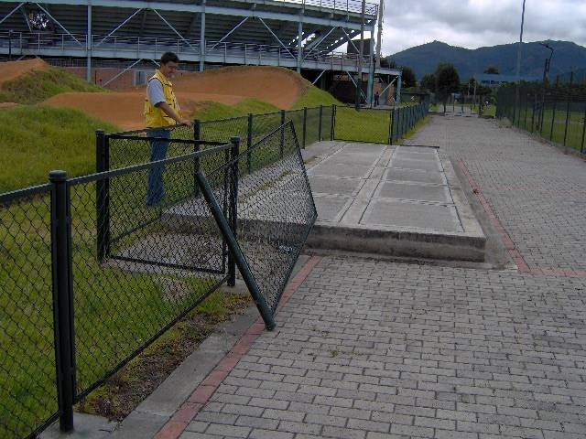

Con relación a la ejecución del ítem correspondiente al cerramiento de altura de un metro en el costado oriental de la pista, construido con malla eslabonada y tubo galvanizado, se encontró que un sector del mismo fue cortado, posiblemente con segueta como se muestra en las fotos superiores, al parecer para permitir el paso de bicicletas y usuarios de la pista.

Este hecho se constituye en un hallazgo administrativo que debe ser subsanado por el IDRD y la administración del mencionado escenario por constituirse en un daño causado a un bien de uso público. De no efectuarse el arreglo correspondiente se puede configurar en un hallazgo de tipo fiscal, por daños en las obras ejecutadas.

Evaluada la respuesta de la entidad al hallazgo administrativo, éste se mantiene y por lo tanto debe ser incluido en el Plan de Mejoramiento.

2.3.3.2.1.2. Pista de hockey Parque Recreodepotivo El Salitre - PRS
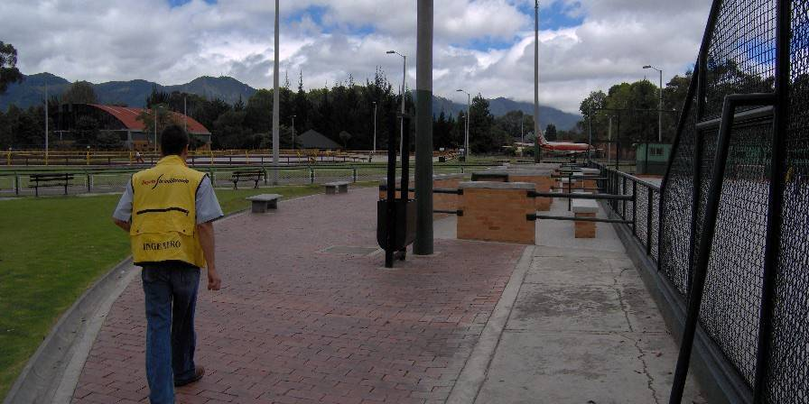

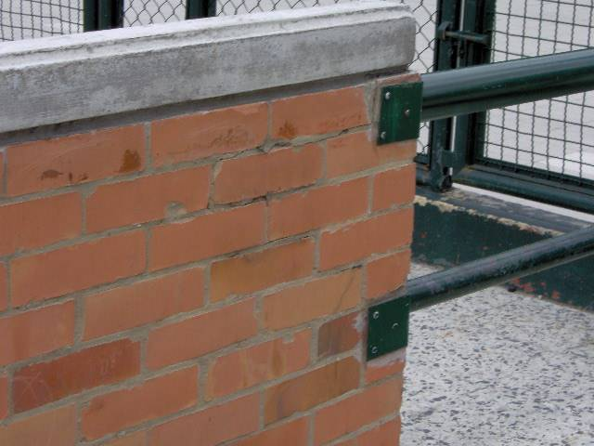
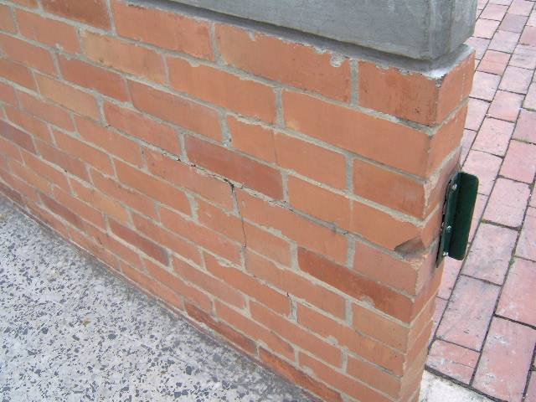

Con relación a la ejecución de los antepechos de ladrillo tolete en el área correspondiente a jueces y banca de jugadores, se aprecia como estos se encuentran fisurados. Se deben ejecutar las reparaciones correspondientes por parte del IDRD y la administración del escenario. Este hecho se constituye en un hallazgo administrativo, que debe repararse por el IDRD y el contratista de la obra.

Evaluada la respuesta de la entidad al hallazgo administrativo, éste se mantiene y por lo tanto debe ser incluido en el Plan de Mejoramiento.

Con el CONTRATO DE OBRA Nº 122 DE 2004, se efectuó la construcción de los sistemas de iluminación para los estadios de sóftbol y béisbol de la UDS. Sobre estas obras no se hacen observaciones; se encuentran funcionando normalmente.

2.3.3.3. Contrato de obra Nº 118 de 2004. Coliseo Villa de los Alpes. Calle 36 sur Nº 4-25 Localidad San Cristóbal

OBJETO: El contratista se obliga a realizar por el sistema de precio global fijo los estudios y diseños técnicos y por el sistema de precios unitarios fijos sin formula de reajuste la reconstrucción del reforzamiento estructural y adecuación arquitectónica del Polideportivo del Parque de Villa de los Alpes
PLAZO INICIAL: 6 meses
FECHA DE INICIO: 16 DE SEPTIEMBRE DE 2004
FECHA DE TERMINACION INICIAL: 16 de marzo de 2005
FECHA DE TERMINACION FINAL: 3 de junio de 2005
PLAZO FINAL: 8 meses y 20 días.
VALOR INICIAL: $717.797.381,64
VALOR FINAL: 717.413.438,69
CONTRATISTA: CONSORCIO ACU
INTERVENTOR: Unión Temporal Polideportivo
SUPERVISOR: Alejandro Ocampo Mora

En visita efectuada el 9 de agosto de 2006 al mencionado coliseo, se encontraron las siguientes deficiencias en las obras ejecutadas:

- Se presenta desprendimiento de la cubierta termoacústica (foto 1).
- La tubería de las instalaciones del equipo de bombeo hidroneumático presentan filtración de agua (foto 2).
- Adicionalmente, se observa que existe cableado expuesto de manera peligrosa en el tanque subterráneo de almacenamiento de agua y según se informó tendría relación con el deficientemente funcionamiento del equipo hidroneumático, dado que sólo funciona una de las motobombas con dificultad y la otra no funciona (foto 2 y 3).
- De otra parte, se observó que los baños del costado oriental del coliseo presentan algunas fisuras tanto en pisos en el mesón del lavamanos. (foto 4 y 5).

Las fallas descritas deben ser reparadas por el contratista y el IDRD, constituyéndose lo anterior en un hallazgo administrativo, que de no ser atendido oportunamente podrían se configuraría en un hallazgo con presunta incidencia fiscal por obras mal ejecutadas.

Evaluada la respuesta de la entidad al hallazgo administrativo, éste se mantiene y por lo tanto debe ser incluido en el Plan de Mejoramiento.

CONTRATO DE OBRA Nº 118 DE 2004
COLISEO VILLA DE LOS ALPES-

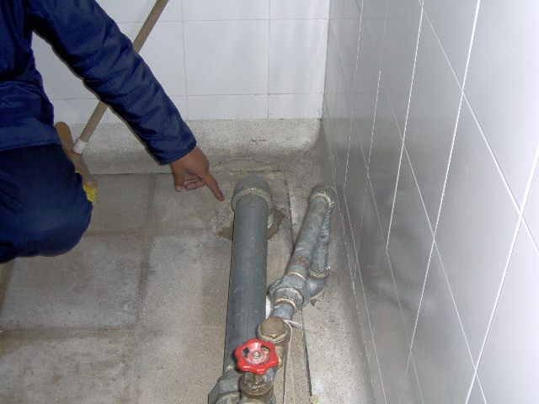
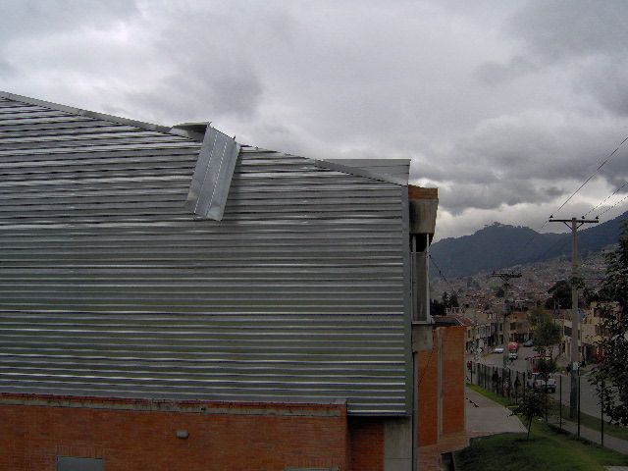

Foto 1 Foto 2
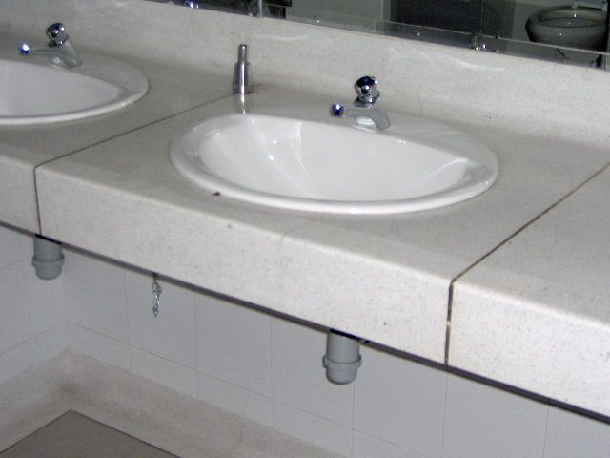
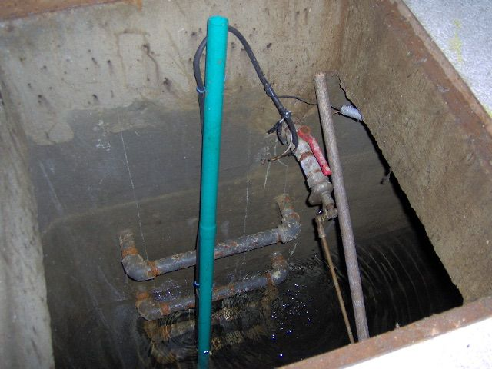

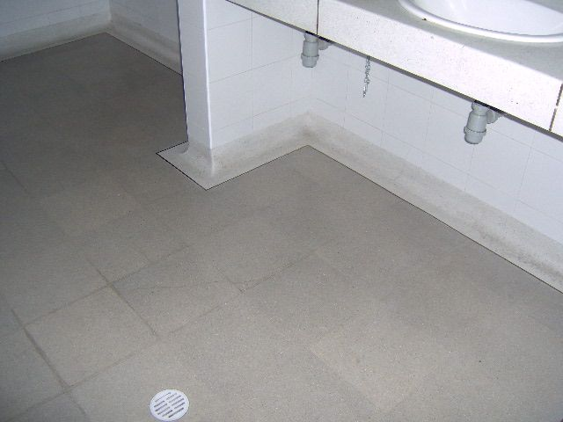

Foto 3 Foto 4 y 5

2.3.3.4. Contrato de obra Nº 119 DE 2004. Coliseo Tibabuyes. Calle 139 con transversal 119 Localidad Suba

OBJETO: Realizar por el sistema de precio global fijo los estudios y diseños técnicos y por el sistema de precios unitarios fijos sin formula de reajuste la reconstrucción del reforzamiento estructural y adecuación arquitectónica del Polideportivo del Parque Zonal Tibabuyes.
PLAZO INICIAL: 6 meses
FECHA DE INICIO: 25 de octubre de 2004
FECHA DE TERMINACION INICIAL: 25 de abril de 2005
FECHA DE TERMINACION FINAL: 25 de mayo de 2005
PLAZO FINAL: 7 meses
VALOR INICIAL: $410.987.505,36
VALOR FINAL: $410.974.034,61
CONTRATISTA: CONSORCIO ACU
INTERVENTOR: CONSORCIO R & T
SUPERVISOR: Alejandro Ocampo Mora

En visita efectuada el 9 de agosto de 2006 a este coliseo se encontró la en términos generales en buen estado. Se debe atender la suspensión de uno de los lavamanos del baño de las mujeres, el cual no está en servicio (foto inferior). No se hacen observaciones

CONTRATO DE OBRA Nº
COLISEO TIBABUYES- LOCALIDAD DE SUBA
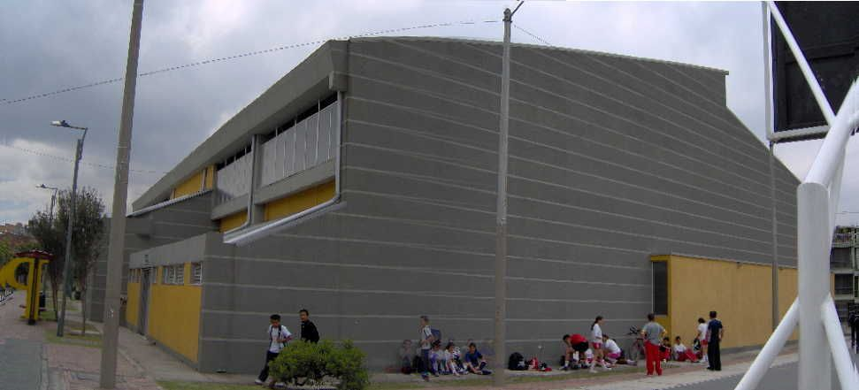

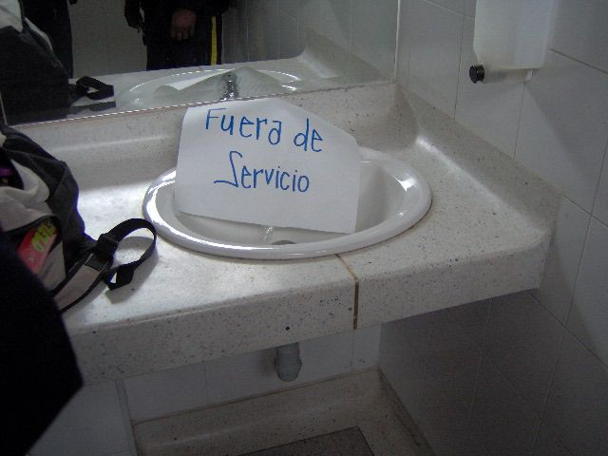

Evaluada la respuesta de la entidad al hallazgo administrativo, éste se mantiene y por lo tanto debe ser incluido en el Plan de Mejoramiento.

2.3.4. Evaluación al Proyecto 7345 “Deporte para todos y todas”

Este proyecto está contemplado dentro del eje Social, programa “Recreación y Deporte para todos y todas”, para la Vigencia 2004 se programó una ejecución de $15.743.4 millones de pesos de los cuales se ejecutó el 100% de lo asignado. Este proyecto es ejecutado por dos áreas la de recreación y la de deporte que para el objeto de esta auditoría sólo se hará énfasis al área de Deportes:

El deporte para todos, contribuye al crecimiento del llamado deporte de base, a una mayor comprensión del deporte espectáculo, a la adquisición de los valores propios del deporte y a la mejora de la calidad de vida de los ciudadanos

Para la atención del Deporte para Todos, se han diseñado programas clasificados de acuerdo a los segmentos a los cuales va dirigido y entre los que se encuentran los certámenes deportivos (Juegos Escolares, Intercolegiados, de la Educación Superior, Universitarios, Deporte para personas con discapacidades y Copas Elite) y actividades de iniciación deportiva.

El otro campo del deporte, el de alto rendimiento persigue mejorar los records y batir mas marcas establecidas.

El deporte de rendimiento, además de la mejora del nivel de la calidad deportiva, contribuye a: Generar interés por la práctica deportiva, satisfacer la demanda de espectáculo público, posibilitar una práctica deportiva de alto nivel a quienes reúnan las condiciones idóneas, dinamizar otros sectores económicos (industria deportiva, turismo, hotelería)

El proceso emprendido en el Distrito para fortalecer el deporte de alto rendimiento, tenía como meta principal ocupar el primer lugar en los XVII Juegos Nacionales, meta que se cumplió en el año 2004 generando retos en deporte de alto rendimiento, entre los que se destacan el aumento de la base deportiva para lo cual ya se inició la implementación de nuevas soluciones.

Para la Vigencia de 2005 en lo referente a los resultados obtenidos en el área de deporte, mediante la inversión de $10.663.237.200 millones, se adelantaron importantes acciones, buscando intensificar la práctica del deporte en el Distrito Capital con el propósito de contribuir a la construcción de una ciudad activa y productiva, generando en el ciudadano un sentido de pertenencia por todo lo que ella tiene, así como promoviendo el desarrollo de valores sociales y solidarios.

Durante el 2005 se hizo énfasis en la capacitación de los diferentes sectores de la comunidad, con el propósito de fortalecer las redes sociales, presentando proyectos deportivos, que son cofinanciados al inicio y posteriormente sean autosostenibles.

Dentro de las principales acciones realizadas tenemos:

- 229 certámenes deportivos: Juegos Escolares, Intercolegiados, en la Educación Superior, Encuentros de Escuelas, Juegos de Integración Ciudadana, Campeonatos Nacionales, entre otros.

- 667.940 personas beneficiadas con la realización de los certámenes deportivos.

- Creación de 4 Centros de Perfeccionamiento deportivo “Unidad Deportiva El Salitre”, “Centro de Alto Rendimiento”, “Palacio de los Deportes”, “Parque Gimnasio del Norte”.

- Apoyo a 646 deportistas de alto rendimiento.

- Puesta en operación de 7 centros recreo-deportivos en parques zonales para el desarrollo de actividades recreo-deportivas.

2.3.4.1. Funciones de la Ligas.

De acuerdo con el artículo 7 del capítulo II del decreto 1228 de julio 18 de 1995. Las ligas deportivas son organismos de derecho privado constituidas como asociaciones o corporaciones por un número mínimo de clubes deportivos o promotores o de ambas clases, para fomentar, patrocinar y organizar la práctica de un deporte con sus modalidades deportivas, dentro del ámbito territorial del departamento o del Distrito Capital, según el caso, e impulsarán programas de interés público y social. No podrá existir más de una liga por cada deporte dentro de la correspondiente jurisdicción territorial.

Para los efectos de participación deportiva y vinculación con el Sistema Nacional del Deporte, las ligas deportivas del Distrito Capital requieren para su funcionamiento:

1. Constitución con un número mínimo de clubes deportivos o promotores o de ambas clases, según el caso, debidamente reconocidos.

2. Estatutos.

3. Personería jurídica y reconocimiento deportivo otorgado por el Instituto Colombiano del Deporte, Coldeportes.

PARÁGRAFO. El número mínimo de clubes a que se refiere el numeral 1o. de este artículo, lo determinará Coldeportes, previa consulta con el ente deportivo departamental y la federación nacional correspondiente, atendiendo la organización, desarrollo deportivo y posibilidades de crecimiento en cada región, medidos en función de la población que deberá ser objeto de cubrimiento progresivamente.

Lo que nos permite concluir que las Ligas al igual que el IDRD fomentan, patrocina y organizan la practica de deportes dentro del Distrito Capital, la principal función es impulsar programas de interés público y social.

En el Distrito capital funcionan las siguientes Ligas:

CUADRO 9
LIGAS DEPORTIVAS DE BOGOTA D.C.

No | LIGAS DEPORTIVAS | No | LIGAS DEPORTIVAS
1 | ACT. SUBACUATICAS | 24 | KARATE DO
2 | AJEDREZ | 25 | LEV. DE PESAS
3 | ARQUERIA | 26 | LIMITADOS VISUALES
4 | ATLETISMO | 27 | LUCHA OLIMPICA
5 | BADMINTON | 28 | MONTAÑISMO Y ESCALADA
6 | BALONCESTO | 29 | MOTOCICLISMO
7 | BEISBOL | 30 | NATACION
8 | BILLAR | 31 | ORIENTACION
9 | BOLO | 32 | PATINAJE
10 | BOXEO | 33 | RACQUETBALL
11 | BRIDGE | 34 | RUGBY
12 | CANOTAJE Y REMO | 35 | SOFTBOL
13 | CICLISMO | 36 | SORDOS
14 | DISCAPACIDADES FISICAS | 37 | SQUASH
15 | ECUESTRE | 38 | TAEKWONDO
16 | ESGRIMA | 39 | TEJO
17 | ESQUI NAUTICO | 40 | TENIS DE CAMPO
18 | FISICOCULTURISMO | 41 | TENIS DE MESA
19 | FUTBOL | 42 | TIRO DEPORTIVO
20 | FUTBOL DE SALON | 43 | TRIATHLON
21 | GIMNASIA | 44 | VELA
22 | JUDO | 45 | VOLEIBOL
23 | JIUJITSU

2.3.4.1.1. Asignación de Recursos.

El IDRD para las vigencias fiscales de 2004-2005 asignó $3.155.218.105,00 de los cuales se han legalizado $2.735.509.245,00 es decir el 87% de lo que se infiere que las Ligas acatan lo establecido en la Resolución 391 de 2002, a pesar de ello se determinó que los convenios Nos 068, 226 y 307 de 2004 a pesar de haberse cumplido la fecha de liquidación estos no han legalizado sus cuentas. Lo anterior se establece como un presunto hallazgo administrativo con incidencia fiscal y disciplinaria en cuantía de $322.403.500,00 por la no legalización del segundo anticipo.

La administración en su respuesta manifiesta:”Con respecto a la no legalización de los convenios Nos 068, 226 y 307 de 2004, considero importante señalar lo siguiente:

- Convenio de Cooperación No. 068/04 suscrito con la Liga de Fútbol de Salón de Bogotá: El Supervisor, como consta en la carpeta respectiva, estuvo atento a las diferentes situaciones que se presentaron con la legalización del Convenio. Es así como además de los requerimientos efectuados a la Liga, informó en varias oportunidades al Ordenador del gasto y al Grupo de Apoyo a la Contratación, siendo la última comunicación la dirigida en abril 18 de 2006.

No obstante haber ejercido diligentemente su función el Supervisor, la situación administrativa interna de la Liga impidió el cumplimiento oportuno de la legalización del convenio. Esta situación se agravó aún más cuando se presentó la impugnación a la Asamblea Electiva realizada en junio de 2005 por cuanto los dirigentes entraron en un pleito con los clubes afiliados. Es así como la Federación Colombiana de Fútbol de Salón interviene a la Liga nombrando un Comité Provisional mediante Resolución No. 001 de febrero 15 de 2006. Este hecho impidió aún más la entrega de la legalización por cuanto la Liga se encontraba acéfala, sin órgano facultado para firmar los documentos citados.

Es importante tener en cuenta que una vez se vuelva a reorganizar la Liga, el Representante Legal que sea elegido deberá responder por la ejecución del convenio 068/04.

El hallazgo se confirma con la respuesta. Pero al existir una causa ajena al cumplimiento de las obligaciones por parte del IDRD este hallazgo se debe incluir en el Plan de Mejoramiento para realizar las acciones de seguimiento respectivas.

- En relación a los Convenios Nos. 307/04 suscrito con la Liga de Levantamiento de Pesas de Bogotá y Convenio de Cooperación No. 226/04 suscrito con la Liga de Lucha de Bogotá. Ante el incumplimiento por parte de la Ligas de presentar la legalización de los recursos otorgados mediante el convenio, como consta en las carpetas del mismo, el Supervisor requirió en varias oportunidades a la Ligas, informó al ordenador de los convenios sobre la situación presentadas con las Ligas y solicitó a la Oficina Jurídica aplicar las acciones legales pertinentes encontrándose en estudio en dicha Oficina. (Se anexa copias de memorandos respectivos)”.

En relación con estos convenios se configura el presunto hallazgo con incidencia Fiscal en cuantía de $98.200.000,00, debido a que el convenio No. 68 de 2004 se deja para seguimiento el convenio No. 184 de 2004 esta evaluando más adelante, y el convenio No. 188 de 2004 ya legalizó las cuentas.

Los recursos asignados a las ligas tienen destinación especifica y no se pueden cambiar sin la autorización previa del IDRD, estos son manejados a través de una cuenta corriente y son destinados a entrenamientos, capacitación, compra de implementación técnica deportiva, uniformes, transporte y hospedaje para la participación de eventos deportivos en los que participan los deportistas inscritos en las ligas de Bogotá, en los gastos de organización y participación de campeonatos y en el pago de servicios administrativos de la ligas.

Los bienes que se adquieren con los recursos del IDRD para las ligas y federaciones estos se encuentran inventariados a partir de 2003 en las vigencias anteriores al 2003 están en proceso de ser inventariados por parte del almacén del IDRD.

2.3.4.1.2. Se realizó seguimiento al convenio de Cooperación 210 de 2004 y 436 de 2003 suscrito con la Federación de Tiro, para verificar el cumplimiento de lo establecido en el numeral 3.2.19 del Manual de Procedimientos Administrativos y Contables para el Manejo y Control de los Bienes en los Entes Públicos del Distrito Capital. Se observó que mediante acta No. 001 del 19 de enero de 2006 la federación realizó la entrega del excedente de munición a la Liga Bogotana de Tiro y que por razones de seguridad los elementos permanecen en las Bodegas de la Federación Colombiana de Tiro y Caza lo anterior en cumplimiento a lo solicitado en un derecho de petición.

2.3.4.1.3 De otra parte, se evalúo el Convenio 019 de 2005 suscrito con la Federación Colombiana de Baloncesto por valor de $310.000.000 con el objeto de realizar y organizar la Copa Ciudad de Bogotá de Baloncesto que se llevó a cabo en los meses de junio y julio de 2005, con el propósito de realizar un torneo de alta competencia con la participación de seis equipos masculinos pertenecientes a la categoría de mayores de las Selecciones de Colombia y Bogotá, cada equipo contó con la participación de un jugador de la localidad y un jugador extranjero.

Los equipos participantes fueron : Suba, Ciudad Bolívar, Fontibón, Usme, Puente Aranda y Tunjuelito, mediante este convenio según información de la Subdirección Técnica de parques, se sufragaron los gastos de traslado, alojamiento, alimentación y honorarios a los jugadores así como la premiación.

Dentro del expediente del contrato no reposan los soportes de legalización de las cuentas, se evidencia los dos comprobantes de egresos Nos 61980 y 61754 con los que cancelaron la totalidad del Convenio. Al no existir los soportes de legalización de las cuentas ni encontrarse acta de terminación ni liquidación del contrato se puede establecer un presunto detrimento al patrimonio en cuantía de $310.000.000,00 hecho que se considera como un hallazgo administrativo con incidencia fiscal y disciplinaria.

La respuesta dada por la entidad, confirma el hallazgo administrativo con incidencia fiscal y disciplinaria, por cuanto la Póliza No. 051404822 expedida el 16 de Junio de 2005 no fue ampliada, y la vigencia del amparo de cumplimiento venció el 16 de marzo de 2006, lo que se confirma el presunto hallazgo con incidencia fiscal.

2.3.4.1.4. Mantenimiento de Deportistas radicados en el exterior en su preparación para los Juegos olímpicos por parte del IDRD y Coldeportes Nacional.

La Subdirección Técnica de Recreación y Deportes mediante oficio No. 026015 del 21 de Julio de 2006 certifica que el IDRD, apoya a un grupo de deportistas radicados en el exterior para garantizar su participación en ciertos eventos que son importantes para su carrera deportiva y la representación del Distrito Capital.

Estos deportistas son:

CUADRO 10
DEPORTISTAS RADICADOS EN EL EXTERIOR

DEPORTISTA | DEPORTE | APOYO | EVENTO A LOS QUE PUEDE ASISTIR
SARA VARGAS | Bolo |  | Mundiales
ROCIO RESTREPO | Bolo |  | Mundiales
DIEGO DUARTE | Tiro Deportivo | $2.059.850 | Olímpicos
AMANDO MONDOL | Tiro Deportivo | $ 3.075.950 | Circuito PSA
BERNARDO SAMPER | Squash |  | Olímpicos
FABIAN HERNANDEZ | Ciclismo - BMX | $800.000 | Olímpicos
PAOLA DUGUET | Natación Carreras | $ 1.300.000 | Olímpicos
DIANA TORRES | Natación | $ 1.300.000 | Olímpicos
OMAR PINZON | Ntación | S2.038.288 | Olímpicos
Fuente: Área de deportes Grupo de Rendimiento Deportivo.

Los apoyos brindados son inscripción y traslado al lugar de la competencia y entrenador al deportista del ciclismo.

2.3.4.1.5. En atención al Derecho de Petición se evalúo el convenio 093 del 10 de noviembre de 2005, suscrito con la liga de Ciclismo con el objeto de: “… aunar recursos económicos, técnicos, administrativos y humanos para realizar “el día de la bicicleta” actividad que se llevará a cabo en la Ciudad de Bogotá dentro del marco de Proyecto Deporte para todos y todas” por valor de $28.385.000,oo el plazo de ejecución del convenio es de dos meses contados a partir del 21 de Noviembre de 2005, el 23 de diciembre de 2005 se presentan los soportes de gastos del primer 50% del convenio correspondientes al evento realizado en la Plaza de Eventos del Parque metropolitano Simón Bolívar. El convenio se canceló en su totalidad sin existir la legalización de las cuentas lo anterior es una trasgresión de la cláusula Décima del Convenio constituyéndose en un hallazgo administrativo con presunta incidencia fiscal y disciplinaria por detrimento patrimonial en cuantía de $14.192.500 valor que no se ha legalizado.

En atención al Derecho de petición No. 398 de 2006 se evaluaron los convenios Nos. 109 y 184 suscritos entre el IDRD y la Liga de Gimnasia así:

La administración acepta el hallazgo al afirmar: “Teniendo en cuenta que efectivamente la Liga de Ciclismo de Bogotá no presentó la legalización como se establece en la Resolución IDRD 391/01, la Subdirección de Recreación y Deportes solicitará al supervisor un informe detallado sobre las causas de esta falta de legalización, de sus acciones como supervisor y adelantará las acciones correspondientes”.

El ente de control confirma el presunto hallazgo fiscal.

2.3.4.1.6. Convenio Nº 109 del 2 de diciembre de 2005:

Suscrito con la Liga de Gimnasia de Bogotá D.C. con el objeto de: “… aunar recursos económicos, técnicos, administrativos y humanos para realizar del evento los niños se toman el deporte Bogotano en la disciplina de Gimnasia, dentro del marco de Proyecto Deporte para todos y todas” por valor de $25.100.000,oo este convenio se inicio el 6 de diciembre de 2005 y tenía como fecha de terminación el 6 de febrero de 2006.

El 29 de diciembre de 2006 la presidente de la Liga de Gimnasia remite los soportes para la legalización del Convenio el cual fue objeto de observación por el no cumplimiento de lo establecido en el manual de legalización, según oficio 023787 se ha iniciado el proceso de declaración de incumplimiento del convenio. Por los hechos expuestos se observándose el incumplimiento de la Cláusula Décima Segunda del convenio, por parte del supervisor lo que genera un posible detrimento en cuantía de $12.550.000,oo por no existir la legalización de las cuentas del desembolso realizado por el IDRD. Lo que se configura como un presunto hallazgo administrativo con incidencia fiscal y disciplinaria.

El ente de control acepta la aclaración dado en relación con la cuantía y la fecha de la rendición de la cuenta por parte de la liga, y en relación con la actuación del supervisor, no se acepta por cuanto no se actuó en relación cláusula octava, novena y décimo séptima del la ejecución y antes de la terminación del contrato. Por lo expuesto se confirma el presunto hallazgo administrativo con incidencia fiscal.

2.3.4.1.7. Convenio 184 del 2 de septiembre de 2004:

Suscrito con la Liga de Gimnasia de Santafe de Bogotá con el objeto de “…aunar recursos técnicos, administrativos, económicos y humanos, para fomentar, promocionar y desarrollar actividades deportivas, fortalecimiento de los clubes deportivos, proyectos y programas de formación deportiva y rendimiento deportivo de la Gimnasia en el orden local, Nacional e Internacional, de acuerdo con la propuesta presentada por la liga para su gestión y según política de desarrollo deportivo institucional”

Verificados los soportes que reposan en el expediente contractual se observa que el 7 de diciembre de 2005 se legalizó el 50% del primer anticipo, a la fecha no se ha legalizado el desembolso del segundo anticipo lo que confirma el presunto hallazgo administrativo con incidencia fiscal y disciplinaria del numeral 2.3.4.1 en cuantía de $52.400.000, por el no cumplimiento de la cláusula décima y décima octava del convenio, el literal g del parágrafo de la cláusula segunda del convenio.

La respuesta dada por la administración no desvirtúa el presunto hallazgo, por lo tanto se confirma.

2.3.4.1.8. Convenio 641 del 7 de noviembre de 2003:

Suscrito con la Liga de Esgrima, con el objeto de: “EL I.D.R.D. y Federación de común acuerdo aúnan recursos técnicos, administrativos, económicos y humanos, para organizar y realizar el Campeonato Centroamericano y del Caribe, Categorías Cadetes y Juvenil y el curso internacional de juzgamiento, a realizarse en Bogotá en el mes de diciembre de 2003” .Por valor de $20.000.000. a la fecha de la presente auditoria no se han legalizado las cuentas incumpliendo los preceptuado en el numeral 5 del Capitulo 1 de la resolución 391 de 2001, hecho que origina un presunto hallazgo administrativo con incidencia fiscal y disciplinaria.

La administración en su respuesta acepta el hallazgo e informa que, la Subdirección de Recreación y Deportes solicitará al supervisor informe detallado sobre las causas de este incumplimiento y las acciones emprendidas, y adelantará las acciones correspondientes. El ente de control acepta las actuaciones que adelante frente a las funciones del interventor las cuales deben ser incluidos en el plan de mejoramiento, en cuanto a la no legalización de las cuentas, se ratifica el presunto hallazgo con incidencia fiscal y disciplinaria.

2.3.5 Ingresos

2.3.5.1. Complejo Acuático.

Los ingresos a 31 de diciembre de 2005 que se percibieron por el Complejo Acuático no fueron conciliados entre las áreas que tienen injerencia en el proceso, por cuanto Contabilidad y Tesorería informan la suma de $80.3 millones, presupuesto de $78.5 millones y la Oficina de Promoción de Servicios comunica un valor de $167.2 millones.

2.3.5.1.1. Estos ingresos no son adecuadamente clasificados; por cuanto se relacionan consignaciones que no corresponden al Complejo Acuático y lo contrario consignaciones que pertenecen a este escenario son cargadas a otros; lo cual conlleva a que la información y sus registros no sean confiables.

Reflejándose una incertidumbre en las cifras e incumplimiento de lo establecido en los numerales: 1.2.4.4. – Comparable, 1.2.5.1. – Oportuna, 1.2.5.4. – Relevante y 1.2.5.5. – Verificable del Marco Conceptual del Plan General de Contabilidad Pública y el literal e) del artículo 2º de la Ley 87 de 1993, relacionado con la confiabilidad de la información y de sus registros.

Lo anterior se enmarca como un presunto hallazgo administrativo.

Una vez analizada la respuesta, el IDRD ratifica lo manifestado en la observación; efectuando el ajuste mediante boletín de Tesorería del 6 de septiembre de 2006 no obstante el hallazgo administrativo se mantiene y deberá incluirse en el Plan de Mejoramiento, por cuanto la evaluación de la cuenta se realiza es sobre saldos presentados a 31 de diciembre de 2005 y las acciones correctivas deben ir encaminadas a evitar que dicha inconsistencia continué presentándose en vigencias futuras.

2.3.5.1.2. De otra parte, se realizó un análisis a las políticas trazadas por el IDRD para garantizar la viabilidad financiera y sostenibilidad del Complejo Acuático Simón Bolívar.

- El IDRD realizó un estudio de sostenibilidad del complejo acuático a través de la Sociedad Colombiana de Arquitectos, con el fin de determinar los mecanismos de maximización de los ingresos provenientes de las actividades realizadas en el complejo.

- La recomendación dada en este estudio es que no es aconsejable que el IDRD asuma directamente la operación y explotación comercial del Complejo, sino que lo entregue en concesión por un período de cinco años a alguna entidad especializada, pagándole al IDRD una suma periódicamente.

- Esta recomendación no fue acogida totalmente por el IDRD, toda vez que se decidió que el IDRD asumiría la administración directa del escenario, por cuanto cuenta con las suficientes herramientas e insumos para llevar a cabo directamente la administración.

- Por otra parte, en concordancia con el plan de desarrollo, El IDRD debe garantizar la redistribución de los beneficios económicos y enfrentar de forma integral la pobreza, la exclusión y la inequidad., a través de acceso equitativo a los servicios sociales, culturales y recreativos.

- Por tal motivo, el IDRD para lograr un aprovechamiento económico de los locales existentes dentro del complejo acuático, suscribió contratos con terceros para que a cambio de una contraprestación económica mensual realice la venta de bienes y servicios.

- En el Complejo existen 8 locales comerciales, 5 ubicados en la primera planta, para lo cual se han perfeccionado 5 contratos, cuyo objeto es la venta de artículos de natación y buceo y uno para la venta de artículos de gimnasia por un valor total de $2.224.000 mensuales, a un termino de 12 meses.

- Existe otro local comercial, donde se tiene planeado ubicar una sala de Internet de la Empresa de Telecomunicaciones de Bogotá. A la fecha se están haciendo las negociaciones para firmar el convenio, cuyo costo sería de $1.600 mensuales.

- De igual forma se están haciendo las gestiones para contratar los locales destinados a la cafetería, la cocina y el gimnasio.

- Una de las estrategias en generación de recursos para la sostenibilidad del Complejo Acuático, es la prestación de un servicio con excelencia que permita a todos sus usuarios, incluyendo deportistas y comunidad en general, beneficiarse con un centro acuático de primer nivel.

- Por otra parte es necesario que el IDRD preste una excelente asistencia técnica, administrativa y financiera de todo el Complejo Acuático, para generar utilidades que se distribuyan en desarrollo de nuevos programas.

- Dentro de su estrategia de aprovechamiento económico, se encuentra el alquiler de carriles por horas, el cual está reglamentado a través de la Resolución 545 de 2002, la cual establece su costo en $24.481,00.

- Sin embargo, como el Complejo Acuático es un escenario ideal para la práctica de la natación del alto rendimiento, sus mejores clientes son las ligas, clubes de natación, asociaciones, cuyo apoyo y fomento se encuentran dentro de las funciones del IDRD, se determinó darles un descuento del 40% por hora carril.

- Otra fuente de ingreso para su sostenibilidad, se encuentran los cursos de natación para niños y niñas, jóvenes y adultos, los cuales tienen una duración de 16 horas, un valor de $55.000, con un máximo de 14 estudiantes por curso.

- En el tema de publicidad, el Complejo cuenta con un área de 350 metros, el cual es utilizado como aprovechamiento económico por terceros, estableciendo un valor promedio de cobro por metro cuadrado de $388.500 por hora.

- Desde el mes de Agosto de 2005, día de su inauguración el Complejo ha percibido ingresos por valor de $80. 3 millones

2.3.5.2. Ingresos de los Juegos Deportivos Nacionales.

Estos se efectuaron en diciembre de 2004, en las ciudades de Bogotá, Soacha y Girardot.

Los escenarios que se adecuaron en Bogotá con recursos del proyecto de Construcción de Parques y Escenarios y el proyecto de Mantenimiento del IDRD, fueron la Unidad Deportiva el Salitre por $838.6 millones, el Parque Recreo Deportivo el Salitre por $94.9 millones y el Coliseo Cayetano Cañizares por $47.4 millones; además en señalización exterior la suma de $70.0 millones, en señalización interior la suma de $60.0 millones, emergencia y evacuación la suma de $75.0 millones y mantenimiento del velódromo la suma de $25.0 millones; para una inversión total de $1.210.9 millones.

Con relación a los ingresos percibidos a 31 de diciembre de 2005 por estos escenarios deportivos se establece que estos no fueron conciliados entre las áreas que tienen injerencia en el proceso, según se detalla a continuación:

CUADRO No.11
INFORMACIÓN SALDOS AREA FINANCIERA VIGENCIA 2005

$ millones
OFICINA | PRESUPUESTO | TESORERIA | CONTABILIDAD
ESCENARIO
U.D. SALITRE | 114.7 | 83.8 | 91.6*
P.R.D. SALITRE | 281.6 | 259.5 | 318.4
CAYETANO CAÑIZARES | 55.4 | 56.6 | 64.4
TOTAL INGRESOS | 451.7 | 399.9 | 474.4
*Sin incluir $131.8 millones contrato de Aparcar.
Fuente: Oficinas de Presupuesto, Tesorería y Contabilidad IDRD

2.3.5.2.1. Al registrar los ingresos estos no son adecuadamente clasificados; por cuanto se relacionan consignaciones que no corresponden; lo cual conlleva a que la información y sus registros no sean confiables, dificultándose por consiguiente el seguimiento y control de estos recursos.

Reflejándose una incertidumbre en las cifras e incumplimiento de lo establecido en los numerales: 1.2.4.4. – Comparable, 1.2.5.1. – Oportuna, 1.2.5.4. – Relevante y 1.2.5.5. – Verificable del Marco Conceptual del Plan General de Contabilidad Pública y el literal e) del artículo 2º de la Ley 87 de 1993, relacionado con la confiabilidad de la información y de sus registros.

Lo anterior se determina como un presunto hallazgo administrativo.

Analizada la respuesta dada por el IDRD; se establece lo siguiente:

El valor de $15.5 millones correspondientes a módulos de comida de la Unidad Deportiva el Salitre y la suma de $32.0 millones, de cánones arrendamiento del

Parque Recreo Deportivo el Salitre, no fueron contemplados en el informe de la Contraloría por cuanto los mismos no se entregaron dentro de la relación total de ingresos de estos parques al equipo auditor.

Con relación a la diferencia entre Tesorería y Contabilidad de los ingresos obtenidos por el parque Cayetano Cañizares se constato que la misma obedece a la cuenta de cobro numero 08 del 7 de enero de 2005, por valor de $7.8 millones; no obstante esto con el área de Presupuesto difiere el saldo.

Efectivamente Contabilidad realiza el registro de los ingresos por el principio contable de causación, así no se haya percibido efectivamente; en tanto que Tesorería y Presupuesto afectan el ingreso en el momento que se percibe, de acuerdo a estos principios se constato que las diferencias en la Unidad Deportiva el Salitre y el Parque Recreo Deportivo el Salitre se mantienen; además el instituto dentro de la respuesta reconoce que existen diferencias por error de digitación registrando ingresos en parques que no corresponden; que de hecho realizándose las conciliaciones dichos errores aparecerían, siendo objeto de los ajustes pertinentes.

En este orden de ideas, esta observación se mantiene como un hallazgo administrativo y deberá incluirse en el Plan de Mejoramiento.

2.3.5.3. Aportes, beneficios y distribución del impuesto ICA.

En el marco legal del Acuerdo 78 de 2002, el Instituto Distrital para la Recreación y el Deporte, ha suscrito seis (6) contratos con el objeto de administrar, mantener e invertir en obras, para el mejoramiento de los parques vinculados al Sistema Distrital de Parques.

Este esquema va dirigido a las entidades sin ánimo de lucro, contribuyentes del impuesto ICA en el Distrito Capital, para que se vinculen en el programa fe sostenibilidad del Sistema Distrital de parques, así:

CUADRO 12
CONTRATOS DE CONCESIÒN EN EL MARCO DEL ACUERDO 78 DE 2002

No. CONTRATO | CONCESIONARIO | FIDUCIARIAS | PARQUES | VIGENCIA
622/2003 | U.T.CODEMA -CANAPRO | La Previsora S.A. | Los Novios | 31 DIC/2006
648/2003 | COMPENSAR | Alianza Fiduciaria S.A. | Atahualpa, La Estancia, La Gaitana, El Virrey Norte | 31 DIC/2006
014/2004 | CORPARQUES | Fiduciaria del Valle S.A. | Diana Turbay | 31 DIC/2006
Sin número | U.T. COOPERATIVAS POR BOGOTA | La Previsora S.A. | Sistema Distrital de Parques | 31 DIC/2006
Sin número | FUNDACION COMPARTIR | Fiduciaria de Occidente S.A. | Sistema Distrital de Parques | 31 DIC/2006
Sin número | UNIVERSIDAD SANTO TOMAS | Fiduciaria del Valle S.A. | Sistema Distrital de Parques | 31 DIC/2006
Fuente: Subdirección técnica de Parques IDRD

Esta modalidad presenta beneficios para el mejoramiento del Sistema Distrital de Parques, destacándose los siguientes:

- Se amplia la Inversión y la cobertura de todo el Sistema de Parques
- Se vincula a la empresa privada en todos los programas de sostenibilidad de este sistema de parques.
- A través de este sistema, se generan empleos directos e indirectos por parte de terceros.
- Se dispone de maquinaria necesaria y adecuada para el cabal cumplimiento del objeto de cada contrato, así como la buena calidad de los materiales, insumos y elementos utilizados en el desarrollo de cada contrato.
- Se entrega al finalizar cada contrato el parque en buen estado, de conformidad con el inventario, anexo al acta de entrega y recibo, junto con las mejoras, adiciones y adquisiciones que se hayan efectuado durante la ejecución y con cargo al contrato.
- En el evento que el concesionario invierta en obras para el mejoramiento en los parques adjudicados deberá constituir a favor del Instituto y presentar para su aprobación dentro de los cinco (5) días siguientes a la suscripción del Acta de recibo final del respectivo contrato de obra, garantía de estabilidad de la obra.
- El Concesionario debe invertir los recursos previstos para la ejecución de cada contrato, como mínimo el ochenta (80%) de los seis bimestres del año inmediatamente anterior del impuesto de ICA causado en el año en el cual se está haciendo uso de la exención, según el Articulo 4º. Del Acuerdo 78 de 2002.
- El concesionario debe abrir una cuenta en una fiduciaria a través de la cual se manejarán los recursos del Impuesto del ICA, según cada contrato.

De los seis (6) contratos suscritos, el comportamiento de los recursos generados y ejecutados en la vigencia 2005 y parte de la vigencia 2004, es la siguiente:

CUADRO 13
RECURSOS GENERADOS POR LOS PROVENIENTES DEL ICA

$ Pesos
DETALLE | UTCODEMA-CANAPRO | COMPENSAR | CORPARQUES | UT COOPERATIVAS POR BOGOTA | COMPARTIR | U.SANTO TOMAS | TOTAL
Saldo 2004 | 25.883.380 | 87.619.439 | 39.248 | - 0 - | - 0 - | - 0 - | 113.542.067
Recursos ICA 2005 | 508.153.000 | 588.909.642 | 112.825.600 | 2.382.425.758 | 179.042.133 | 104.099.000 | 3.875.455.133
Rendimientos | 5.848.339 |  |  | 30.331.979 | 2.522.494 | 481.490 | 39.184.302
Total Recursos | 539.884.719 | 676.529.081 | 112.864.848 | 2.412.757.737 | 181.564.627 | 104.580.490 | 4.028.181.502
Ejecución | 519.102.129 | 586.690.637 | 84.539.259 | 2.171.753.675 | 181.564.627 | 6.727.490 | 3.550.377.817
Saldo 2005 | 20.782.590 | 89.838.444 | 28.325.589 | 241.004.062 | - 0 - | 97.853.000 | 477.803.684
Fuente: Subdirección Técnica de Parques

Para la vigencia 2006, de acuerdo al Decreto 474 de 2005, el monto máximo autorizado por la Secretaría de Hacienda para la exención del impuesto del ICA, es de $8.120.195.000, de los cuales se han aplicado un monto total de $6.953.214.379 en lo que va corrido del año, quedando pendiente por adjudicar $1.166.980.621 que corresponde a un 14% del total de los recursos autorizados para asignar, así:

CUADRO 14
RECURSOS ICA VIGENCIA 2006
$ Pesos
Detalle | U.T. CODEMA- CANAPRO | COMPENSAR | CORPARQUES | UT COOPERATIVAS POR BOGOTA | FUNDACION COMPARTIR | UNIVERSIDAD STO TOMAS | TOTAL
Recursos ICA estimados, vigencia 2006 | 548.610.400 | 563.327.550 | 140.195.029 | 4.983.446.600 | 351.656.800 | 365.978.000 | 6.953.214.379
Fuente: Subdirección Técnica de Parques

2.3.5.4. Ingresos obtenidos por conceptos de parques y escenarios

A la fecha de esta auditoria el IDRD cuenta con 5.076 parques discriminados de la siguiente forma:

CUADRO No.15
PARQUES IDRD 2006

TIPO DE PARQUE | CANTIDAD
Corredor Ecológico de Ronda | 7
Escenario Deportivo | 8
Parque de Bolsillo | 1.673
Parque Ecológico Distrital de Montaña | 1
Parque Metropolitano | 32
Parque Metropolitano Propuesto | 9
Parque Regional | 1
Parque Zonal | 64
Parque Zonal Propuesto | 19
Parques Vecinales | 3.262
TOTAL PARQUES | 5.076
Fuente: Oficina Promoción de Servicios IDRD.

Para las vigencias 2003, 2004 y 2005 el Instituto obtuvo ingresos (parques y escenarios); discriminados como se presenta a continuación:

CUADRO No. 16
INGRESOS 2003-2004-2005 PARQUES Y ESCENARIOS
$ millones
No. PARQUES  03 04 05 | CONCEPTO | 2003 | 2004 | 2005 | TOTAL
35 28 25 | INSCRP. ESCUELAS FORMACION | 73.5 | 153.5 | 169.7 | 396.7
33 40 34 | ARRENDAMIENTOS | 3.296.2 | 4.178.3 | 3.577.9 | 11.052.4
75 68 62 | ALQUILERES CANCHA | 1.802.9 | 969.4 | 900.4 | 3.672.7
62 66 | ALQUILERES ESCENARIOS |  | 861.1 | 910.9 | 1.772.0
10 8 | CABINAS |  | 156.8 | 190.5 | 347.3
28 25 | MODULOS COMIDA |  | 254.2 | 340.6 | 594.8
14 8 | PARQUEADEROS |  | 93.4 | 20.4 | 113.8
4 8 | PISCINA |  | 82.7 | 106.8 | 189.5
10 25 | PUBLICIDAD |  | 41.7 | 26.8 | 68.5
6 | ESPECTÁCULOS PUBLICOS | 1.182.2 |  |  | 1.182.2
149 264 261 | TOTALES | 6.354.8 | 6.791.1 | 6.244 | 19.389.9
Fuente: Balance de Prueba Oficina de Contabilidad vigencia 03/04/05.

Cabe resaltar que el IDRD del total de parques y escenarios solamente percibió ingresos por 261 que equivale al 5.1% de los 5.076 que administra, considerándose una cifra relativamente baja; además estos ingresos no están discriminados por Localidades; con relación a los ingresos presupuestados consolidados por concepto de Venta de Bienes, Servicios y Arrendamientos; la entidad para las vigencias 2004 y 2005 supero la meta en un 20.6% y 5.1%.

2.3.5.4.1. Según Contabilidad los ingresos a 31 de diciembre de 2005 contando todos los parques y escenarios (incluyendo causación de cuentas por cobrar y ajustes notas de contabilidad) ascendió a la suma de $6.244 millones y para la vigencia 2004 el saldo llegó a $6.791.1 millones; para Presupuesto el valor fue de $6.095.6 millones vigencia 2005 y para el año 2004 fue de $5.666.1 millones sin participaciones y Tesorería, reportó para la vigencia 2005 ingresos por valor de $5.145.3 millones y para la vigencia 2004 $5.910.5 millones.

Lo anterior muestra que los ingresos a 31 de diciembre de 2005 y 2004 que se percibieron no fueron conciliados entre las áreas que tienen injerencia en el proceso, por cuanto Contabilidad, Tesorería y Presupuesto informan saldos diferentes.

Al registrar los ingresos estos no son adecuadamente clasificados; lo cual conlleva a que la información y sus registros no sean confiables; dificultándose por consiguiente el seguimiento y control de estos recursos.

Reflejándose una incertidumbre en las cifras e incumplimiento de lo establecido en los numerales: 1.2.4.4. – Comparable, 1.2.5.1. – Oportuna, 1.2.5.4. – Relevante y 1.2.5.5. – Verificable del Marco Conceptual del Plan General de Contabilidad Pública y el literal e) del artículo 2º de la Ley 87 de 1993, relacionado con la confiabilidad de la información y de sus registros.

Lo anterior se concluye como un hallazgo administrativo.

Analizada la respuesta del IDRD manifiesta que se efectuarán las conciliaciones entre las áreas con el fin de explicar las diferencias que se puedan presentar por errores de digitación, ajustes y reclasificaciones dado el volumen de operaciones; por consiguiente la observación como hallazgo administrativo se mantiene y deberá incluirse en el Plan de Mejoramiento, por cuanto es una obligación del Instituto efectuar los registros y ajustes que sean necesarios para reflejar la realidad de los saldos.

2.3.5.5. Arrendamiento parqueaderos norte y sur – Estadio Nemesio Camacho El Campín y Coliseo El Campín

El IDRD suscribió el contrato de arrendamiento No. 039 del 14 de junio de 1992, con el señor Miguel Moreno Ramos, cuyo objeto consistió en lo siguiente:

“Cláusula Primera. Objeto: El Instituto concede en arrendamiento y el arrendatario recibe al mismo título los parqueaderos norte y sur del Estadio Nemesio Camacho “El Campín”, a fin de que sean explotados comercialmente, de acuerdo con las tarifas que el efecto establezca la Secretaría de Gobierno Distrital dentro de los siguientes parámetros: a) Servicio permanente con doble vigilancia durante los días que se realicen espectáculos en el Estadio Nemesio Camacho “El Campín”. b) Servicio de parqueo por horas de acuerdo a las tarifas autorizadas por la Secretaría de Gobierno. c) Servicio de parqueo y vigilancia por mensualidades. d) Servicio de Garaje y Vigilancia Nocturna.

Así mismo se establece el plazo del contrato, valor del mismo y obligaciones del arrendatario de la siguiente forma:

CLAUSULA TERCERA. Duración: El término de duración del presente contrato, es por cinco (5) años contados a partir del perfeccionamiento del mismo.

CLAUSULA CUARTA. Valor: Para todos los efectos legales y fiscales, se fija el valor del presente contrato en la suma de TREINTA MILLONES DE PESOS ($30.000.000,oo)MONEDA CORRIENTE correspondiente al primer año de explotación.

CLAUSULA QUINTA. Forma de Pago: El canon mensual de arrendamiento ha sido acordado por las partes en la suma de DOS MILLONES QUINIENTOS MIL PESOS ($2.500.000) MONEDA CORRIENTE mensuales para el primer año incrementado anualmente en el 25%, valores que deberán ser cancelados en la Oficina de Tesorería dentro de los cinco (5) primeros días de cada mes.

CLAUSULA SEXTA.- Obligaciones Especiales del Arrendatario: El contratista en la ejecución del presente contrato deberá cumplir con las siguientes obligaciones: a) Suministrar el personal necesario para el funcionamiento de los parqueaderos, así como legalizar la situación laboral del personal y asumir el pago de las prestaciones sociales de acuerdo con las disposiciones legales vigentes. b) Prestar el servicio de acuerdo con el objeto del contrato acogiéndose a las normas que dice la Alcaldía Mayor. c) Responsabilizarse por el cuidado y vigilancia de los vehículos que ingresan a los parqueaderos. Mantener en perfecto estado de limpieza, tanto los parqueaderos como los sitios aledaños. e) prestar con solicitud y eficiencia el servicio de parqueadero. f) efectuar mejoras cuando las necesidades lo requieran previa autorización del Instituto, g) El arrendatario asume la responsabilidad por todo acto o hecho que cauce perjuicio a tercero imputables a su culpa, comprometiéndose a indemnizar los daños causados por tal motivo, quedando de tal manera eximido el Instituto de toda responsabilidad frente a terceros. h) a la terminación unilateral del contrato o al vencimiento del mismo el arrendatario deberá restituir el inmueble en el estado en que lo recibió, salvo el deterioro natural y estará obligado a indemnizar los daños ocasionados.

Respecto a su caducidad y su posible cesión, se estableció lo siguiente:

DECIMA PRIMERA.- Caducidad Administrativa: Se consagra la caducidad administrativa, conforme lo establecido en el art. 285 del Código Fiscal del Distrito y se declara aquella de acuerdo con las causales previstas en el Art. 286 del mismo código, la providencia que declare la caducidad administrativa se notificará tanto al contratista como a la entidad garante.

DECIMA CUARTA. Cesión: El arrendatario no podrá ceder total o parcialmente los derechos derivados del presente contrato, sin el consentimiento previo y escrito por parte del Instituto, pudiendo este reservarse los motivos que tenga para negar su autorización.

Con oficio fechado 25 de agosto de 1992 y radicado el 11 de septiembre de 1992, el arrendatario solicita autorización para construir un encierro con techo en plástico formando una construcción tipo de bodega, dentro del parqueadero norte del Estadio El Campín, autorización que le concede el Director del Instituto el 21 de octubre de 1992.

El 17 de noviembre de 1992, se suscribe el otrosí número uno al contrato de arrendamiento con la finalidad de aclarar la cláusula segunda del mismo en el sentido de que el lote desocupado figura en los linderos oriental y norte del parqueadero sur del Estadio El Campín, si forma parte del objeto estipulado en la cláusula primera del presente contrato.

El 3 de septiembre de 1993, el IDRD remite el oficio 09527 del 8 de septiembre de 1993, en el que le recuerda el alcance del contrato 039 de 1992 y le requiere para que cumpla con las obligaciones estipuladas en las cláusulas primera y sexta del contrato y a la vez le solicita demoler la caseta de comestibles ubicada en el parqueadero norte del Estadio El Campín antes de proceder a declarar el incumplimiento parcial del contrato.

El 26 de septiembre de 1994, el Subdirector Técnico mediante memorando remite informe a la Oficina Jurídica, adjuntando un registro fotográfico en el cual se observa el incumplimiento del contrato 039 de 1992, indicando las causales del mismo. El 29 de septiembre de 1994, el Alcalde Local de Teusaquillo certifica la existencia de una caseta de venta de comestible sin autorización alguna desde hace 14 meses.

Por los requerimientos antes mencionados al contratista por parte del IDRD, 13 de octubre de 1994, mediante la Resolución No. 227, el Instituto declaró la caducidad administrativa del Contrato No. 039, por el incumplimiento de su objeto así: “a) El contratista no ha prestado en forma permanente el servicio de doble vigilancia, desconociendo así la cláusula primera literal a) del Contrato; b) El contratista instaló caseta con publicidad, venta de comestibles, vallas y avisos publicitarios, venta de carpas, mesas, sillas y andamios sin autorización del IDRD; c) Los parqueaderos presentaron descuido, desaseo y deterioro, incumpliendo la cláusula sexta, literal d) del contrato.”. La negrilla es nuestra.

El 27 de Octubre de 1994, Miguel Moreno Ramos por intermedio de su Apoderado, interpone recurso de reposición y en subsidio el de apelación contra la Resolución 227 del 13 de octubre de 1994.

Mediante Resolución No. 252 del 22 de noviembre de 1994, el Instituto Distrital para la Recreación y el Deporte, confirmó la Resolución anterior, notificándola al arrendatario el 22 de noviembre y la compañía aseguradora el 30 de noviembre de 1994 quedando así agotada la vía gubernativa.

El 13 de diciembre de 1994, el Juzgado Sexto Civil del Circuito resuelve la acción de tutela de Miguel Moreno Ramos contra el IDRD en los siguientes términos: “1. AMPARARLE, a título de mecanismo transitorio, al señor Miguel Moreno Ramos el derecho al debido proceso., 2. En consecuencia, se ordena al Director del INSTITUTO DISTRITAL PARA LA RECREACION Y EL DEPORTE que se abstenga darle cumplimiento a la Resolución 0227 del 13 de octubre de 1994, y consecuencialmente, se abstenga de llevar a cabo la restitución de los parqueaderos norte y sur del Estadio Nemesio Camacho “El Campín” de esta ciudad, mientras el Tribunal competente de lo Contencioso Administrativo resuelva sobre la demanda de nulidad que debe presentar el accionánte. (…).”

El 6 de abril de 1995, el señor Miguel Moreno Ramos, demanda ante el Tribunal Administrativo de Cundinamarca, la nulidad de las Resoluciones 227 de octubre 13 de 1994 y 252 de noviembre 22 del mismo año, arriba indicadas y en escrito separado solicita la suspensión provisional de los mencionados actos administrativos, "a manera de ratificación” de la pronunciación hecha por el juez de tutela.

El 11 de mayo de 1995, la sección tercera del Tribunal Administrativo de Cundinamarca se manifiesta en el siguiente sentido: "encuentra la sala que previamente a la presentación de esta demanda, el actor interpuso una acción de tutela para qué se suspendiera los actos administrativos en mención, que en su parte resolutiva decidió... (cita el fallo de la tutela)

Se observa que el fallo de tutela tuvo por objeto la protección transitoria del derecho invocado, hasta tanto el Tribunal Administrativo, juez natural del proceso, decidía, en derecho, sobre la demanda en la solicitud de suspensión provisional.

Por lo tanto y de conformidad con la sentencia referida entra esta corporación a decidir conforme a las normas legales vigentes, sobre la admisión de la demanda y la solicitud de suspensión de los actos demandados.

Señala actor como fundamento de su solicitud de suspensión, que las resoluciones No. 0227 del 13 de octubre de 1994 y 0252 del 22 de noviembre de 1994 violan flagrantemente los artículos 285, 286, 287 y 288 del Código Fiscal del Distrito Capital dado que al declararse la caducidad, no se señaló con claridad la causal que se invocaba para ello.

La suspensión de los actos atacados, no será decretada por cuanto, contrario a lo que afirma el actor, no se observa una violación flagrante de las mencionadas resoluciones que se desprendan de la simple lectura de la norma.

En efecto, al no especificar la causal invocada para declarar la caducidad, no constituye una violación de las respectivas normas, que tan sólo exige que el acto que declare la caducidad sea motivado y exprese las causas, no "causales ", en que se fundamenta.

Señala el artículo 288 del Código Fiscal de Bogotá: "la declaratoria de caducidad deberá proferirse por el jefe de la entidad contratante mediante resolución motivada, en la cual se expresarán las causas que dieron lugar a ella... "

Al comparar dicha norma con los actos administrativos referidos por la entidad pública... no se encuentra una violación flagrante, ya que aquellos son plenamente motivados y señalan lo que a juicio de la entidad han sido los múltiples incumplimientos de contratista que ameritan la declaratoria de caducidad.

No existiendo una manifiesta infracción de las normas que provenga de una confrontación de aquellas con los actos, la solicitud de suspensión será denegada.

De otra parte, la lesividad de los fundamentos fácticos y jurídicos invocados en los actos administrativos, es una cuestión que habrá de resolverse en la sentencia, puesto que para ello existe un minucioso y detenido estudio de aquellos conforme al material probatorio aportado al proceso... y admite la demanda.”.

Para el ente de control, la suspensión provisional dada por el Juzgado 6° Civil del Circuito, terminó su efecto, en el momento que el Tribunal Administrativo de Cundinamarca avoca conocimiento, por cuanto el derecho tutelado DEBIDO PROCESO se garantizó con la actuación de lo contencioso administrativo, de otra parte, el demandante Miguel Moreno Ramos solicita a manera de ratificación la suspensión concedida por el Juez de Tutela, ante lo cual el Tribunal deniega la suspensión.

De lo que se colige que la suspensión provisional de las resoluciones dadas por el Juzgado Civil del Circuito no tiene efecto por lo tanto, no puede ser fundamento en otra acción jurídica porque al respecto ya se pronunció el Tribunal que es la autoridad competente para el caso.

El día 14 de mayo de 1998 el Tribunal Administrativo de Cundinamarca Sección Tercera, dentro de expediente 95-D-10.835, negó las pretensiones de la demanda interpuesta por el Contratista. El 3 de junio de 1998, el apoderado de la parte actora interpuso recurso de apelación, contra esta sentencia y fue rechazado por extemporáneo.

El 4 de junio de 1998, Miguel Moreno Ramos solicita se declare la nulidad de lo actuado para notificar la sentencia, es decir, que se tenga por no-surtida legalmente dicha notificación, ordenándose fijar nuevo edicto o tener por notificada a la parte demandada cuando se interpuso el recurso de apelación, contra dicha providencia el cual, por ende debe concederse, el 23 de junio de 1998 el Tribunal Administrativo de Cundinamarca admite el incidente de nulidad propuesto por el actor.

El 6 de agosto de 1998, el Tribunal Administrativo de Cundinamarca, sección tercera, niega el incidente de nulidad propuesto por Miguel Moreno Ramos, con fundamento en el artículo 140 del C.P.C, numeral 9 y artículo 165 del C.C.A. alegando: "El edicto para notificar la sentencia se fijó el día 26 del mismo mes, como los días 23, 24 y 25 de mayo fueron inhábiles, la sentencia se notificó por edictos sin haber dejado transcurrir ni un solo día a abrir a partir de la fecha en que fue entregado el expediente a la secretaría". Providencia notificada el 18 de agosto 1998, frente a la cual Miguel Moreno Ramos interpuso recurso de súplica con el fin de que se revocara esa Providencia, el 5 de noviembre de 1998, el Tribunal Administrativo de Cundinamarca sección tercera, rechaza por improcedente el recurso de súplica propuesto oportunamente por el señor apoderado de la parte actora, contra el auto de la sala, del cual no declaró la nulidad propuesta.

El 29 de enero de 1999, el Tribunal Administrativo de Cundinamarca, sección tercera, resuelve no conceder el recurso de apelación interpuesto por el actor en contra de la Providencia de mayo 14 de 1998, notificada el 15 de febrero de 1999 a las partes, la parte demandante instaura tutela fundamentada en la omisión advertida en el procedimiento surtido en la Secretaría de la Sección Tercera Tribunal Administrativo de Cundinamarca para notificar la sentencia que puso fin al proceso ordinario de Miguel Moreno Ramos contra el IDRD radicado el 2 febrero de 1999.

El 18 de febrero de 1999, el apoderado de la parte actora interpuso recurso de reposición y en subsidio el de queja, contra el Auto que negó la apelación y el 29 de abril de 1999, el Tribunal dispuso lo revocara el auto de 29 de enero de 1999 y ordenó dar curso al trámite propio recurso de queja.

Con radicado 11001-03-26-000-1999-0035-01 el Consejo de Estado Sección Tercera avoca conocimiento, revocando el 27 de enero de 2000 la Providencia proferida el 29 de enero de 1999, por la Sección Tercera del Tribunal Administrativo de Cundinamarca y concediendo en el efecto suspensivo, el recurso interpuesto por la parte actora contra la sentencia 14 de mayo de 1998 dictada por la Sección Tercera, Tribunal Administrativo de Cundinamarca actualmente tramita la segunda instancia de éste proceso contencioso. El proceso se encuentra desde el 20 de abril de 2001 al despacho con el fin de que se profiera sentencia que le ponga fin al proceso.

El inmueble ubicado en la diagonal 57 No. 26 - 01 de esta ciudad, lugar donde están ubicados los parqueaderos Norte y Sur del Campín, contaban con una zona de terreno requerida de manera prioritaria por el Instituto de Desarrollo Urbano, en la ejecución del Proyecto Troncal Avenida Norte Quito Sur, en el trayecto comprendido entre la Avenida Paseo Los Libertadores y los límites del Distrito con el municipio de Soacha, el cual, era importante para la ciudad, en la medida en que su ejecución permitiría la implementación del sistema de transporte masivo Transmilenio, en un sólo proyecto, desde el límite del Distrito Capital con Soacha recorriendo la Autopista Sur, para tomar la carrera 30 hasta la calle 92, donde conceda con el sistema de la Autopista Norte para integrarlo hasta el Portal en la Avenida Paseo de los Libertadores.

La zona de terreno requerida se encontraba destinada a la construcción de un puente peatonal, lo que implicaba para el IDRD y para la ciudad en general un riesgo inminente de paralización de las obras en la medida que no se obtuviera la disposición del inmueble de manera inmediata, en consideración a que dicha obra permitía la conexión de varios centros deportivos, recreativos, comerciales y de salud, del área tales como: El Campincito, el Club de Tenis El Campín, el Centro Educativo – CEAD, el Centro Comercial Galerías, la clínica Nicolás de Federmán y la Universidad Nacional, entre otros, lo cual repercutía en el beneficio e interés de la población en general y no en el beneficio particular, como hasta el momento se ha venido dando en beneficio del arrendatario del inmueble.

Así mismo se solicitó ante el Consejo de Estado, se diera trámite preferencial a dicho fallo, el día 19 de noviembre de 2003 y se remitieron los argumentos del IDU, respecto de la importancia de estos parqueaderos para la obra de Transmilenio, solicitud que no fue aceptada por cuanto a juicio de la Corporación no se daban los presupuestos para proferir sentencia y que al proceso le faltan por lo menos dos años para proferir fallo.

En la actualidad el poseedor particular con tenencia ilegal, tiene la explotación económica de los parqueaderos norte y sur del Estadio. Según el IDRD hasta cuando sea proferido el fallo de segunda instancia, por el Consejo de Estado, no será posible su recuperación, afirmando que una de las pretensiones en controversia, es la de la restitución del inmueble arrendado, afirmación que no es cierta, por cuanto la decisión del Consejo de Estado es la validez y/o Nulidad de las resoluciones que declararon la caducidad, es decir proceso declarativo independiente de las demás acciones. Por lo tanto, no se acepta la afirmación habiéndose agotado todas las vías jurídicas por parte del IDRD, para obtener este cometido, quedando supeditada cualquier actuación a ésta última instancia.

El día 30 de diciembre de 2004, el señor Miguel Moreno Ramos, mediante oficio radicado IDRD No. 24468, manifestó al Instituto Distrital para la Recreación y el Deporte, su disposición de hacer entrega de los parqueaderos norte y sur del Estadio Nemesio Camacho “El Campín” en el momento que Instituto lo considere conveniente, previas firmas de documento oficial en el cual quede establecido el paz y salvo por todo concepto de ambas partes a satisfacción, siendo así, que de llegarse a algún acuerdo, manifiesta el accionante "estaría presentando ante el juzgado (sic) solicitud de desistimiento del proceso iniciado en contra el Instituto y a la vez revocando el poder al abogado”.

Según oficio No. 0236299 del 24 de Julio de 2006, el Jefe de la Oficina Asesora Jurídica (E.) manifestó al ente de control: “El día 13 de enero de 2005, se realizó la entrega por parte del señor Miguel Moreno Ramos y el recibo, por parte del Instituto Distrital para la Recreación y el Deporte de los parqueaderos Norte y Sur del Estadio Nemesio Camacho El Campín, quienes habían suscrito el Contrato de Arrendamiento No, 039 de 1992, para tales efectos y que a la fecha era objeto de las situaciones jurídicas mencionadas.

En el momento de la entrega material y formal de los parqueaderos, en cuestión y después de haberse suscrito el acta de entrega por parte del arrendatario, el Instituto tuvo conocimiento de que personas anónimas ocupaban clandestinamente, de forma abrupta y sin ningún fundamento legal, los parqueaderos Norte y Sur, siendo así, que cuando se les requirió que desalojaran los mismos, manifestaron desconocer a la Entidad como su propietario y que únicamente se entenderían al respecto, con el señor Bruno Felipe Acero Salamanca, representante legal de la firma ACEROS LTDA, con quien el Instituto Distrital para la Recreación y el Deporte no tiene vínculo alguno y quien era la persona que les había autorizado la ocupación de hecho que se comenta.

Mediante oficio radicado IDRD No. 024468 del 14 de enero de 2005, suscrito por el Subdirector Técnico de Parques del Instituto, se le solicitó al señor Bruno Felipe Acero Salamanca, presentarse a la Secretaría General del IDRD, el día 18 de enero de 2005 a las 11.00 a.m., con el fin de que explicara las razones de orden legal que acreditaran la ocupación de los parquearos por la firma que él representa, reunión a la cual no asistió.”La negrilla es nuestra.

Evaluado el documento titulado:”ACTA DE ENTREGA Y RECIBO DE LOS PARQUEADEROS NORTE Y SUR DEL ESTADIO NEMESIO CAMACHO “EL CAMPIN”, CUYA ADMINISTRACION CORRESPONDE AL INSTITUTO DISTRITAL PARA LA RECREACION Y EL DEPORTE IDRD, LOS CUALES SE ENCUENTRAN SIENDO UTILIZADOS POR EL SEÑOR MIGUEL MORENO RAMOS”. De su lectura se colige que no es una Acta de Entrega, ya que en él se relacionan los asistentes a las instalaciones de los parqueaderos, y se transcriben algunas cláusulas del contrato, en la cláusula Séptima del documento se reitera nuevamente la disposición de hacer entrega de los parqueaderos y la octava y última se estipula:” Que dando respuesta por parte del IDRD al Señor Miguel A. Moreno Ramos, se determinó hacer el presente proceso de entrega y recibo se adelantará a las diez (10:00) A.M. del día 13 de enero del en curso. Para constancia se firma en Bogotá, D.C; a los Trece (13) días del mes de enero de 2005” (SIC).

De conformidad con lo anterior, teniendo en cuenta lo dispuesto en el artículo 15 de la Ley 57 de 1905 y el Decreto 992 de 1930, el Instituto Distrital para la Recreación y el Deporte instauró el día 9 de febrero de 2005, ante la Alcaldía Local de Teusaquillo, Querella de lanzamiento por ocupación de hecho por la tenencia ilegal del señor Bruno Felipe Acero Salamanca y terceros indeterminados de los parqueaderos Norte y Sur del Estadio Nemesio Camacho “El Campín” de la ciudad de Bogotá, ubicado en la Diagonal 57 No. 26 – 01.

Esta querella, surtidas las instancias respectivas, ante la Inspección Trece E Distrital de Policía de la Alcaldía Local de Teusaquillo, fue desatada en contra del IDRD, por no encontrarse el Inspector de Policía habilitado para conocer de aspectos legales de fondo, diferentes a aquellos de carácter policivo, como los que se debaten ante el Consejo de Estado, tal y como quedó indicado en el numeral anterior, quedando en últimas el resultado que pueda realizar el IDRD, para recuperar los parqueaderos norte y sur del Estadio El Campín al fallo que al respecto profiera el Consejo de Estado, dentro del Expediente 11001-03-26-000-1999-0035-0 ya mencionado.

Ante esta actuación se establece que el IDRD obró con negligencia porque en ningún momento demostró al Inspector de Policía que la suspensión provisional otorgada por el Juzgado Sexto Civil del Circuito que en ese momento carecía de validez jurídica por la consideraciones antes expuestas..

De otra parte, no entiende el ente de control como el IDRD accede a recibir los parqueaderos, cuando el contratista exigía que lo declarara a paz y salvo por todo concepto y la Subdirección Técnica de Parques conocía el hecho del no recaudo de los cánones de arrendamiento objeto del contrato y no conocía el estado financiero real; la anterior afirmación se sustenta en el hecho que hasta el 30 de noviembre de 2005 por solicitud de la Contraloría de Bogotá, se determinó el estado financiero del citado contrato.

En la presente auditoría, se reiteró esta solicitud por cuanto no fue allegada dicha información, la cual fue entregada finalmente el 31 de Julio de 2006 con el oficio No. 027343 y una vez evaluada la misma, se determinó que esta presentaba inconsistencias en cuanto a que no se relacionaban los títulos valores realizados en la Caja Agraria y el Banco Popular por parte del contratista o arrendatario y que reposaban en las carpetas del expediente de la Oficina Asesora Jurídica, relacionado con este contrato, por lo cual se solicitó las aclaraciones correspondientes.

Mediante el oficio No. 030579 del 17 de Agosto de 2006, la mencionada oficina del IDRD certifica la situación financiera del contrato de arrendamiento 039 de 1992, cuyo resultado es el siguiente:
Cuadro 17
ESTADO FIANANCIERO DEL CONTRATO 039 de 1992

MES | RC NO. |  | VALOR CANÓN A CANCELAR | % DE INCRE-  MENTO | VALOR CANCELADO |  |  | DIFERENCIA  (VR ADEUDADO) | INTERESES |  |  |  | 1,8775%
 |  |  |  |  |  |  |  |  | FECHA OBLIGACIÓN | FECHA LIQUIDACIÓN | NO. DE DÍAS |  | VALOR
Jul-92 | 76226 |  | $2.500.000 |  | $2.500.000 |  |  | $0 | 22-Jul-92 | 31-Ago-06 | 5079 |  | $0
Ago-92 | 76763 |  | $2.500.000 |  | $2.500.000 |  |  | $0 | 22-Ago-92 | 31-Ago-06 | 5049 |  | $0
Sep-92 | 77269 |  | $2.500.000 |  | $2.500.000 |  |  | $0 | 22-Sep-92 | 31-Ago-06 | 5019 |  | $0
Oct-92 | 77864 |  | $2.500.000 |  | $2.500.000 |  |  | $0 | 22-Oct-92 | 31-Ago-06 | 4989 |  | $0
Nov-92 | 78474 |  | $2.500.000 |  | $2.500.000 |  |  | $0 | 22-Nov-92 | 31-Ago-06 | 4959 |  | $0
Dic-92 | 79044 |  | $2.500.000 |  | $2.500.000 |  |  | $0 | 22-Dic-92 | 31-Ago-06 | 4929 |  | $0
Ene-93 | 79044 |  | $2.500.000 |  | $2.500.000 |  |  | $0 | 22-Ene-93 | 31-Ago-06 | 4899 |  | $0
Feb-93 | 79578 |  | $2.500.000 |  | $2.500.000 |  |  | $0 | 22-Feb-93 | 31-Ago-06 | 4869 |  | $0
Mar-93 | 79578 |  | $2.500.000 |  | $2.500.000 |  |  | $0 | 22-Mar-93 | 31-Ago-06 | 4839 |  | $0
Abr-93 | 80259 |  | $2.500.000 |  | $2.500.000 |  |  | $0 | 22-Abr-93 | 31-Ago-06 | 4809 |  | $0
May-93 | 80335 |  | $2.500.000 |  | $2.500.000 |  |  | $0 | 22-May-93 | 31-Ago-06 | 4779 |  | $0
Jun-93 | 80406 |  | $2.500.000 | 25% | $2.500.000 |  |  | $0 | 22-Jun-93 | 31-Ago-06 | 4749 |  | $0
Jul-93 | 80951 |  | $3.125.000 |  | $3.125.000 |  |  | $0 | 22-Jul-93 | 31-Ago-06 | 4719 |  | $0
Ago-93 | 81404 |  | $3.125.000 |  | $3.125.000 |  |  | $0 | 22-Ago-93 | 31-Ago-06 | 4689 |  | $0
Sep-93 |  |  | $3.125.000 |  | $0 |  |  | $3.125.000 | 22-Sep-93 | 31-Ago-06 | 4659 |  | $9.111.742
Oct-93 | 82017 |  | $3.125.000 |  | $3.125.000 |  |  | $0 | 22-Oct-93 | 31-Ago-06 | 4629 |  | $0
Nov-93 | 82106 |  | $3.125.000 |  | $3.125.000 |  |  | $0 | 22-Nov-93 | 31-Ago-06 | 4599 |  | $0
Dic-93 | 82589 |  | $3.125.000 |  | $3.125.000 |  |  | $0 | 22-Dic-93 | 31-Ago-06 | 4569 |  | $0
Ene-94 | 82680 |  | $3.125.000 |  | $3.125.000 |  |  | $0 | 22-Ene-94 | 31-Ago-06 | 4539 |  | $0
Feb-94 | 83155 |  | $3.125.000 |  | $3.125.000 |  |  | $0 | 22-Feb-94 | 31-Ago-06 | 4509 |  | $0
Mar-94 | 83274 |  | $3.125.000 |  | $3.125.000 |  |  | $0 | 22-Mar-94 | 31-Ago-06 | 4479 |  | $0
Abr-94 | 83777 |  | $3.125.000 |  | $3.125.000 |  |  | $0 | 22-Abr-94 | 31-Ago-06 | 4449 |  | $0
May-94 | 83902 |  | $3.125.000 |  | $3.125.000 |  |  | $0 | 22-May-94 | 31-Ago-06 | 4419 |  | $0
Jun-94 | 84352 |  | $3.125.000 | 25% | $3.125.000 |  |  | $0 | 22-Jun-94 | 31-Ago-06 | 4389 |  | $0
Jul-94 | 84378 |  | $3.906.250 |  | $3.906.250 |  |  | $0 | 22-Jul-94 | 31-Ago-06 | 4359 |  | $0
Ago-94 | 84910 |  | $3.906.250 |  | $3.906.250 |  |  | $0 | 22-Ago-94 | 31-Ago-06 | 4329 |  | $0
Sep-94 | 84994 |  | $3.906.250 |  | $3.906.250 |  |  | $0 | 22-Sep-94 | 31-Ago-06 | 4299 |  | $0
Oct-94 |  |  | $3.906.250 |  |  |  |  | $3.906.250 | 22-Oct-94 | 31-Ago-06 | 4269 |  | $10.436.260
Nov-94 | 85588 |  | $3.906.250 |  | $3.906.250 |  |  | $0 | 22-Nov-94 | 31-Ago-06 | 4239 |  | $0
Dic-94 | 85553 |  | $3.906.250 |  | $3.906.250 |  |  | $0 | 22-Dic-94 | 31-Ago-06 | 4209 |  | $0
Ene-95 | 85606 |  | $3.906.250 |  | $3.906.250 |  |  | $0 | 22-Ene-95 | 31-Ago-06 | 4179 |  | $0
Feb-95 | 85651 |  | $3.906.250 |  | $3.906.250 |  |  | $0 | 22-Feb-95 | 31-Ago-06 | 4149 |  | $0
Mar-95 | 85709 |  | $3.906.250 |  | $3.906.250 |  |  | $0 | 22-Mar-95 | 31-Ago-06 | 4119 |  | $0
Abr-95 | 85785 |  | $3.906.250 |  | $3.906.250 |  |  | $0 | 22-Abr-95 | 31-Ago-06 | 4089 |  | $0
May-95 |  |  | $3.906.250 |  |  |  |  | $3.906.250 | 22-May-95 | 31-Ago-06 | 4059 |  | $9.922.881
Jun-95 |  |  | $3.906.250 | 25% |  |  |  | $3.906.250 | 22-Jun-95 | 31-Ago-06 | 4029 |  | $9.849.541
Jul-95 |  |  | $4.882.813 |  |  |  |  | $4.882.813 | 22-Jul-95 | 31-Ago-06 | 3999 |  | $12.220.253
Ago-95 |  |  | $4.882.813 |  |  |  |  | $4.882.813 | 22-Ago-95 | 31-Ago-06 | 3969 |  | $12.128.578
Sep-95 |  |  | $4.882.813 |  |  |  |  | $4.882.813 | 22-Sep-95 | 31-Ago-06 | 3939 |  | $12.036.903
Oct-95 |  |  | $4.882.813 |  |  |  |  | $4.882.813 | 22-Oct-95 | 31-Ago-06 | 3909 |  | $11.945.228
Nov-95 | 9516001724 |  | $4.882.813 |  | $3.906.250 |  |  | $976.563 | 22-Nov-95 | 31-Ago-06 | 3879 |  | $2.370.712
Dic-95 | 0990556 |  | $4.882.813 |  | $3.906.250 |  |  | $976.563 | 22-Dic-95 | 31-Ago-06 | 3849 |  | $2.352.377
Ene-96 | 16060030 |  | $4.882.813 |  | $3.906.250 |  |  | $976.563 | 22-Ene-96 | 31-Ago-06 | 3819 |  | $2.334.042
Feb-96 | 16060153 |  | $4.882.813 |  | $3.906.250 |  |  | $976.563 | 22-Feb-96 | 31-Ago-06 | 3789 |  | $2.315.707
Mar-96 |  |  | $4.882.813 |  |  |  |  | $4.882.813 | 22-Mar-96 | 31-Ago-06 | 3759 |  | $11.486.854
Abr-96 | 989520 |  | $4.882.813 |  | $3.906.250 |  |  | $976.563 | 22-Abr-96 | 31-Ago-06 | 3729 |  | $2.279.037
May-96 | 160603977 |  | $4.882.813 |  | $3.906.250 |  |  | $976.563 | 22-May-96 | 31-Ago-06 | 3699 |  | $2.260.702
Jun-96 |  |  | $4.882.813 | 25% |  |  |  | $4.882.813 | 22-Jun-96 | 31-Ago-06 | 3669 |  | $11.211.830
Jul-96 | 01260120 |  | $6.103.516 |  | $3.906.250 |  |  | $2.197.266 | 22-Jul-96 | 31-Ago-06 | 3639 |  | $5.004.070
Ago-96 | 03160109 |  | $6.103.516 |  | $3.906.250 |  |  | $2.197.266 | 22-Ago-96 | 31-Ago-06 | 3609 |  | $4.962.816
Sep-96 | 009-6-0511 |  | $6.103.516 |  | $3.906.250 |  |  | $2.197.266 | 22-Sep-96 | 31-Ago-06 | 3579 |  | $4.921.563
Oct-96 |  |  | $6.103.516 |  |  |  |  | $6.103.516 | 22-Oct-96 | 31-Ago-06 | 3549 |  | $13.556.413
Nov-96 |  |  | $6.103.516 |  |  |  |  | $6.103.516 | 22-Nov-96 | 31-Ago-06 | 3519 |  | $13.441.819
Dic-96 |  |  | $6.103.516 |  |  |  |  | $6.103.516 | 22-Dic-96 | 31-Ago-06 | 3489 |  | $13.327.226
Ene-97 | 16006042545 |  | $6.103.516 |  | $3.906.250 |  |  | $2.197.266 | 22-Ene-97 | 31-Ago-06 | 3459 |  | $4.756.548
Feb-97 |  |  | $6.103.516 |  |  |  |  | $6.103.516 | 22-Feb-97 | 31-Ago-06 | 3429 |  | $13.098.039
Mar-97 |  |  | $6.103.516 |  |  |  |  | $6.103.516 | 22-Mar-97 | 31-Ago-06 | 3399 |  | $12.983.445
Abr-97 |  |  | $6.103.516 |  |  |  |  | $6.103.516 | 22-Abr-97 | 31-Ago-06 | 3369 |  | $12.868.851
May-97 |  |  | $6.103.516 |  |  |  |  | $6.103.516 | 22-May-97 | 31-Ago-06 | 3339 |  | $12.754.258
Jun-97 |  |  | $6.103.516 | 21,63% |  |  |  | $6.103.516 | 22-Jun-97 | 31-Ago-06 | 3309 |  | $12.639.664
Jul-97 |  |  | $7.423.707 |  |  |  |  | $7.423.707 | 22-Jul-97 | 31-Ago-06 | 3279 |  | $15.234.245
Ago-97 | 1604518 |  | $7.423.707 |  | $4.882.813 |  |  | $2.540.894 | 22-Ago-97 | 31-Ago-06 | 3249 |  | $5.166.482
Sep-97 | 1604607 |  | $7.423.707 |  | $4.882.813 |  |  | $2.540.894 | 22-Sep-97 | 31-Ago-06 | 3219 |  | $5.118.777
Oct-97 | 1604684 |  | $7.423.707 |  | $4.882.813 |  |  | $2.540.894 | 22-Oct-97 | 31-Ago-06 | 3189 |  | $5.071.072
Nov-97 | 1604749 |  | $7.423.707 |  | $4.882.813 |  |  | $2.540.894 | 22-Nov-97 | 31-Ago-06 | 3159 |  | $5.023.366
Dic-97 | 16427 |  | $7.423.707 |  | $4.882.813 |  |  | $2.540.894 | 22-Dic-97 | 31-Ago-06 | 3129 |  | $4.975.661
Ene-98 | 11015909000-1 |  | $7.423.707 |  | $4.882.813 |  |  | $2.540.894 | 22-Ene-98 | 31-Ago-06 | 3099 |  | $4.927.956
Feb-98 | 0682059 |  | $7.423.707 |  | $4.882.813 |  |  | $2.540.894 | 22-Feb-98 | 31-Ago-06 | 3069 |  | $4.880.251
Mar-98 | 0682723 |  | $7.423.707 |  | $4.882.813 |  |  | $2.540.894 | 22-Mar-98 | 31-Ago-06 | 3039 |  | $4.832.545
Abr-98 | 0683470 |  | $7.423.707 |  | $4.882.813 |  |  | $2.540.894 | 22-Abr-98 | 31-Ago-06 | 3009 |  | $4.784.840
May-98 | 682941 |  | $7.423.707 |  | $4.882.813 |  |  | $2.540.894 | 22-May-98 | 31-Ago-06 | 2979 |  | $4.737.135
Jun-98 | 0682506 |  | $7.423.707 | 17,68% | $4.882.813 |  |  | $2.540.894 | 22-Jun-98 | 31-Ago-06 | 2949 |  | $4.689.430
Jul-98 | 0682512 |  | $8.736.218 |  | $4.882.813 |  |  | $3.853.405 | 22-Jul-98 | 31-Ago-06 | 2919 |  | $7.039.429
Ago-98 | 6103516 |  | $8.736.218 |  | $6.103.516 |  |  | $2.632.702 | 22-Ago-98 | 31-Ago-06 | 2889 |  | $4.760.011
Sep-98 | 682278 |  | $8.736.218 |  | $6.103.516 |  |  | $2.632.702 | 22-Sep-98 | 31-Ago-06 | 2859 |  | $4.710.582
Oct-98 | 682534 |  | $8.736.218 |  | $6.103.516 |  |  | $2.632.702 | 22-Oct-98 | 31-Ago-06 | 2829 |  | $4.661.153
Nov-98 | 683184 |  | $8.736.218 |  | $6.103.516 |  |  | $2.632.702 | 22-Nov-98 | 31-Ago-06 | 2799 |  | $4.611.724
Dic-98 | 1504 |  | $8.736.218 |  | $6.103.516 |  |  | $2.632.702 | 22-Dic-98 | 31-Ago-06 | 2769 |  | $4.562.295
Ene-99 | 1524 |  | $8.736.218 |  | $6.103.516 |  |  | $2.632.702 | 22-Ene-99 | 31-Ago-06 | 2739 |  | $4.512.866
Feb-99 | 1524 |  | $8.736.218 |  | $6.103.516 |  |  | $2.632.702 | 22-Feb-99 | 31-Ago-06 | 2709 |  | $4.463.437
Mar-99 |  |  | $8.736.218 |  |  |  |  | $8.736.218 | 22-Mar-99 | 31-Ago-06 | 2679 |  | $14.647.209
Abr-99 |  |  | $8.736.218 |  |  |  |  | $8.736.218 | 22-Abr-99 | 31-Ago-06 | 2649 |  | $14.483.186
May-99 |  |  | $8.736.218 |  |  |  |  | $8.736.218 | 22-May-99 | 31-Ago-06 | 2619 |  | $14.319.164
Jun-99 |  |  | $8.736.218 | 16,70% |  |  |  | $8.736.218 | 22-Jun-99 | 31-Ago-06 | 2589 |  | $14.155.141
Jul-99 |  |  | $10.195.166 |  |  |  |  | $10.195.166 | 22-Jul-99 | 31-Ago-06 | 2559 |  | $16.327.635
Ago-99 |  |  | $10.195.166 |  |  |  |  | $10.195.166 | 22-Ago-99 | 31-Ago-06 | 2529 |  | $16.136.221
Sep-99 |  |  | $10.195.166 |  |  |  |  | $10.195.166 | 22-Sep-99 | 31-Ago-06 | 2499 |  | $15.944.806
Oct-99 |  |  | $10.195.166 |  |  |  |  | $10.195.166 | 22-Oct-99 | 31-Ago-06 | 2469 |  | $15.753.392
Nov-99 |  |  | $10.195.166 |  |  |  |  | $10.195.166 | 22-Nov-99 | 31-Ago-06 | 2439 |  | $15.561.978
Dic-99 |  |  | $10.195.166 |  |  |  |  | $10.195.166 | 22-Dic-99 | 31-Ago-06 | 2409 |  | $15.370.564
Ene-00 |  |  | $10.195.166 |  |  |  |  | $10.195.166 | 22-Ene-00 | 31-Ago-06 | 2379 |  | $15.179.149
Feb-00 |  |  | $10.195.166 |  |  |  |  | $10.195.166 | 22-Feb-00 | 31-Ago-06 | 2349 |  | $14.987.735
Mar-00 |  |  | $10.195.166 |  |  |  |  | $10.195.166 | 22-Mar-00 | 31-Ago-06 | 2319 |  | $14.796.321
Abr-00 |  |  | $10.195.166 |  |  |  |  | $10.195.166 | 22-Abr-00 | 31-Ago-06 | 2289 |  | $14.604.907
May-00 |  |  | $10.195.166 |  |  |  |  | $10.195.166 | 22-May-00 | 31-Ago-06 | 2259 |  | $14.413.492
Jun-00 |  |  | $10.195.166 | 9,23% |  |  |  | $10.195.166 | 22-Jun-00 | 31-Ago-06 | 2229 |  | $14.222.078
Jul-00 |  |  | $11.136.180 |  |  |  |  | $11.136.180 | 22-Jul-00 | 31-Ago-06 | 2199 |  | $15.325.694
Ago-00 |  |  | $11.136.180 |  |  |  |  | $11.136.180 | 22-Ago-00 | 31-Ago-06 | 2169 |  | $15.116.613
Sep-00 |  |  | $11.136.180 |  |  |  |  | $11.136.180 | 22-Sep-00 | 31-Ago-06 | 2139 |  | $14.907.531
Oct-00 |  |  | $11.136.180 |  |  |  |  | $11.136.180 | 22-Oct-00 | 31-Ago-06 | 2109 |  | $14.698.449
Nov-00 |  |  | $11.136.180 |  |  |  |  | $11.136.180 | 22-Nov-00 | 31-Ago-06 | 2079 |  | $14.489.367
Dic-00 |  |  | $11.136.180 |  |  |  |  | $11.136.180 | 22-Dic-00 | 31-Ago-06 | 2049 |  | $14.280.286
Ene-01 |  |  | $11.136.180 |  |  |  |  | $11.136.180 | 22-Ene-01 | 31-Ago-06 | 2019 |  | $14.071.204
Feb-01 |  |  | $11.136.180 |  |  |  |  | $11.136.180 | 22-Feb-01 | 31-Ago-06 | 1989 |  | $13.862.122
Mar-01 |  |  | $11.136.180 |  |  |  |  | $11.136.180 | 22-Mar-01 | 31-Ago-06 | 1959 |  | $13.653.040
Abr-01 |  |  | $11.136.180 |  |  |  |  | $11.136.180 | 22-Abr-01 | 31-Ago-06 | 1929 |  | $13.443.958
May-01 |  |  | $11.136.180 |  |  |  |  | $11.136.180 | 22-May-01 | 31-Ago-06 | 1899 |  | $13.234.877
Jun-01 |  |  | $11.136.180 | 8,75% |  |  |  | $11.136.180 | 22-Jun-01 | 31-Ago-06 | 1869 |  | $13.025.795
Jul-01 |  |  | $12.110.596 |  |  |  |  | $12.110.596 | 22-Jul-01 | 31-Ago-06 | 1839 |  | $13.938.176
Ago-01 |  |  | $12.110.596 |  |  |  |  | $12.110.596 | 22-Ago-01 | 31-Ago-06 | 1809 |  | $13.710.799
Sep-01 |  |  | $12.110.596 |  |  |  |  | $12.110.596 | 22-Sep-01 | 31-Ago-06 | 1779 |  | $13.483.423
Oct-01 |  |  | $12.110.596 |  |  |  |  | $12.110.596 | 22-Oct-01 | 31-Ago-06 | 1749 |  | $13.256.046
Nov-01 |  |  | $12.110.596 |  |  |  |  | $12.110.596 | 22-Nov-01 | 31-Ago-06 | 1719 |  | $13.028.670
Dic-01 |  |  | $12.110.596 |  |  |  |  | $12.110.596 | 22-Dic-01 | 31-Ago-06 | 1689 |  | $12.801.294
Ene-02 |  |  | $12.110.596 |  |  |  |  | $12.110.596 | 22-Ene-02 | 31-Ago-06 | 1659 |  | $12.573.917
Feb-02 |  |  | $12.110.596 |  |  |  |  | $12.110.596 | 22-Feb-02 | 31-Ago-06 | 1629 |  | $12.346.541
Mar-02 |  |  | $12.110.596 |  |  |  |  | $12.110.596 | 22-Mar-02 | 31-Ago-06 | 1599 |  | $12.119.164
Abr-02 |  |  | $12.110.596 |  |  |  |  | $12.110.596 | 22-Abr-02 | 31-Ago-06 | 1569 |  | $11.891.788
May-02 |  |  | $12.110.596 |  |  |  |  | $12.110.596 | 22-May-02 | 31-Ago-06 | 1539 |  | $11.664.411
Jun-02 |  |  | $12.110.596 | 7,65% |  |  |  | $12.110.596 | 22-Jun-02 | 31-Ago-06 | 1509 |  | $11.437.035
Jul-02 |  |  | $13.037.057 |  |  |  |  | $13.037.057 | 22-Jul-02 | 31-Ago-06 | 1479 |  | $12.067.198
Ago-02 |  |  | $13.037.057 |  |  |  |  | $13.037.057 | 22-Ago-02 | 31-Ago-06 | 1449 |  | $11.822.427
Sep-02 |  |  | $13.037.057 |  |  |  |  | $13.037.057 | 22-Sep-02 | 31-Ago-06 | 1419 |  | $11.577.656
Oct-02 |  |  | $13.037.057 |  |  |  |  | $13.037.057 | 22-Oct-02 | 31-Ago-06 | 1389 |  | $11.332.886
Nov-02 |  |  | $13.037.057 |  |  |  |  | $13.037.057 | 22-Nov-02 | 31-Ago-06 | 1359 |  | $11.088.115
Dic-02 |  |  | $13.037.057 |  |  |  |  | $13.037.057 | 22-Dic-02 | 31-Ago-06 | 1329 |  | $10.843.344
Ene-03 |  |  | $13.037.057 |  |  |  |  | $13.037.057 | 22-Ene-03 | 31-Ago-06 | 1299 |  | $10.598.573
Feb-03 |  |  | $13.037.057 |  |  |  |  | $13.037.057 | 22-Feb-03 | 31-Ago-06 | 1269 |  | $10.353.803
Mar-03 |  |  | $13.037.057 |  |  |  |  | $13.037.057 | 22-Mar-03 | 31-Ago-06 | 1239 |  | $10.109.032
Abr-03 |  |  | $13.037.057 |  |  |  |  | $13.037.057 | 22-Abr-03 | 31-Ago-06 | 1209 |  | $9.864.261
May-03 |  |  | $13.037.057 |  |  |  |  | $13.037.057 | 22-May-03 | 31-Ago-06 | 1179 |  | $9.619.490
Jun-03 |  |  | $13.037.057 | 6,99% |  |  |  | $13.037.057 | 22-Jun-03 | 31-Ago-06 | 1149 |  | $9.374.720
Jul-03 |  |  | $13.948.347 |  |  |  |  | $13.948.347 | 22-Jul-03 | 31-Ago-06 | 1119 |  | $9.768.132
Ago-03 |  |  | $13.948.347 |  |  |  |  | $13.948.347 | 22-Ago-03 | 31-Ago-06 | 1089 |  | $9.506.252
Sep-03 |  |  | $13.948.347 |  |  |  |  | $13.948.347 | 22-Sep-03 | 31-Ago-06 | 1059 |  | $9.244.372
Oct-03 |  |  | $13.948.347 |  |  |  |  | $13.948.347 | 22-Oct-03 | 31-Ago-06 | 1029 |  | $8.982.491
Nov-03 |  |  | $13.948.347 |  |  |  |  | $13.948.347 | 22-Nov-03 | 31-Ago-06 | 999 |  | $8.720.611
Dic-03 |  |  | $13.948.347 |  |  |  |  | $13.948.347 | 22-Dic-03 | 31-Ago-06 | 969 |  | $8.458.731
Ene-04 |  |  | $13.948.347 |  |  |  |  | $13.948.347 | 22-Ene-04 | 31-Ago-06 | 939 |  | $8.196.851
Feb-04 |  |  | $13.948.347 |  |  |  |  | $13.948.347 | 22-Feb-04 | 31-Ago-06 | 909 |  | $7.934.971
Mar-04 |  |  | $13.948.347 |  |  |  |  | $13.948.347 | 22-Mar-04 | 31-Ago-06 | 879 |  | $7.673.090
Abr-04 |  |  | $13.948.347 |  |  |  |  | $13.948.347 | 22-Abr-04 | 31-Ago-06 | 849 |  | $7.411.210
May-04 |  |  | $13.948.347 |  |  |  |  | $13.948.347 | 22-May-04 | 31-Ago-06 | 819 |  | $7.149.330
Jun-04 |  |  | $13.948.347 | 6,49% |  |  |  | $13.948.347 | 22-Jun-04 | 31-Ago-06 | 789 |  | $6.887.450
Jul-04 |  |  | $14.853.595 |  |  |  |  | $14.853.595 | 22-Jul-04 | 31-Ago-06 | 759 |  | $7.055.569
Ago-04 |  |  | $14.853.595 |  |  |  |  | $14.853.595 | 22-Ago-04 | 31-Ago-06 | 729 |  | $6.776.693
Sep-04 |  |  | $14.853.595 |  |  |  |  | $14.853.595 | 22-Sep-04 | 31-Ago-06 | 699 |  | $6.497.817
Oct-04 |  |  | $14.853.595 |  |  |  |  | $14.853.595 | 22-Oct-04 | 31-Ago-06 | 669 |  | $6.218.940
Nov-04 |  |  | $14.853.595 |  |  |  |  | $14.853.595 | 22-Nov-04 | 31-Ago-06 | 639 |  | $5.940.064
Dic-04 |  |  | $14.853.595 |  |  |  |  | $14.853.595 | 22-Dic-04 | 31-Ago-06 | 609 |  | $5.661.188
Ene-05 |  |  | $14.853.595 |  |  |  |  | $14.853.595 | 22-Ene-05 | 31-Ago-06 | 579 |  | $5.382.312
Feb-05 |  |  | $14.853.595 |  |  |  |  | $14.853.595 | 22-Feb-05 | 31-Ago-06 | 549 |  | $5.103.435
Mar-05 |  |  | $14.853.595 |  |  |  |  | $14.853.595 | 22-Mar-05 | 31-Ago-06 | 519 |  | $4.824.559
Abr-05 |  |  | $14.853.595 |  |  |  |  | $14.853.595 | 22-Abr-05 | 31-Ago-06 | 489 |  | $4.545.683
May-05 |  |  | $14.853.595 |  |  |  |  | $14.853.595 | 22-May-05 | 31-Ago-06 | 459 |  | $4.266.807
Jun-05 |  |  | $14.853.595 | 5,50% |  |  |  | $14.853.595 | 22-Jun-05 | 31-Ago-06 | 429 |  | $3.987.930
Jul-05 |  |  | $15.670.543 |  |  |  |  | $15.670.543 | 22-Jul-05 | 31-Ago-06 | 399 |  | $3.913.052
Ago-05 |  |  | $15.670.543 |  |  |  |  | $15.670.543 | 22-Ago-05 | 31-Ago-06 | 369 |  | $3.618.838
Sep-05 |  |  | $15.670.543 |  |  |  |  | $15.670.543 | 22-Sep-05 | 31-Ago-06 | 339 |  | $3.324.623
Oct-05 |  |  | $15.670.543 |  |  |  |  | $15.670.543 | 22-Oct-05 | 31-Ago-06 | 309 |  | $3.030.409
Nov-05 |  |  | $15.670.543 |  |  |  |  | $15.670.543 | 22-Nov-05 | 31-Ago-06 | 279 |  | $2.736.194
Dic-05 |  |  | $15.670.543 |  |  |  |  | $15.670.543 | 22-Dic-05 | 31-Ago-06 | 249 |  | $2.441.980
Ene-06 |  |  | $15.670.543 |  |  |  |  | $15.670.543 | 22-Ene-06 | 31-Ago-06 | 219 |  | $2.147.765
Feb-06 |  |  | $15.670.543 |  |  |  |  | $15.670.543 | 22-Feb-06 | 31-Ago-06 | 189 |  | $1.853.551
Mar-06 |  |  | $15.670.543 |  |  |  |  | $15.670.543 | 22-Mar-06 | 31-Ago-06 | 159 |  | $1.559.337
Abr-06 |  |  | $15.670.543 |  |  |  |  | $15.670.543 | 22-Abr-06 | 31-Ago-06 | 129 |  | $1.265.122
May-06 |  |  | $15.670.543 |  |  |  |  | $15.670.543 | 22-May-06 | 31-Ago-06 | 99 |  | $970.908
Jun-06 |  |  | $15.670.543 | 4,85% |  |  |  | $15.670.543 | 22-Jun-06 | 31-Ago-06 | 69 |  | $676.693
Jul-06 |  |  | $16.430.564 |  |  |  |  | $16.430.564 | 22-Jul-06 | 31-Ago-06 | 39 |  | $401.029
Ago-06 |  |  | $16.430.564 |  |  |  |  | $16.430.564 | 22-Ago-06 | 31-Ago-06 | 9 |  | $92.545
 |  |  | $1.564.408.984 |  | $239.912.118 |  |  | $1.324.496.866 |  |  |  |  | $1.243.481.826
 |  |  |  |  |  |  |  |  | TOTAL DEUDA |  |  |  | $2.567.978.692
Nota 1. La duración del contrato era de 5 años, a partir de julio de 1992 con un incremento anual del 25%.
Nota 2. A partir de julio de 1997 se tomó el 21.63% del IPC del año inmediatamente anterior (1996), y sucesivamente.
 |  | Pendiente soportes. |  |  |  |  |  | Fecha de terminación del contrato.
Fuente: Tesorería IDRD

Del cuadro anterior se extrae:

TOTAL CANONES DE ARENDAMIENTO $1.564.408.984
- VALOR CANCELADO $ 239.912.118
VALOR DEUDA $1.324.496.866
+ IPC del año inmediatamente anterior $1.243.481.826
TOTAL DEUDA $2.567.978.692

Por lo anteriormente expuesto, se concluye que la División de Parques del IDRD, no cumplió con lo establecido en el numeral 3 del artículo trigésimo de la Resolución Reglamentaria No. 009 del 12 de septiembre de 1997,con vigencia hasta el 12 de septiembre de 2005, que a letra dice: “Ejercer en coordinación con la Subdirección de Recreación y Parques la vigilancia de los contratos de los escenarios y parques dados en administración a particulares, en lo relacionado con aspectos administrativos, financieros y operativos”. A partir del 13 de septiembre de 2005 la responsabilidad fue asumida por la Subdirección Técnica de Parques, la que no cumplió con la función establecida en el numeral 6 del artículo 10 de la Resolución No. 02 de 2005, que establece:

“Supervisar y controlar el cumplimiento de los convenios y contratos suscrito por el instituto con los particulares para la administración y explotación de escenarios recreativos y deportivos, en lo relacionado con aspectos administrativos, financieros y operativos, tales como servicios públicos, mantenimiento general, vigilancia entre otros”.

De lo expuesto se evidencia que no se ha dado cumplimiento a los numerales 1 del artículo 34 y numerales 1 y 7 del artículo 35 de la Ley 734 del 5 de febrero de 2002.

De otra parte, el IDRD permite que terceras personas usufructúen un bien de uso público que por su naturaleza es inalienable, inembargable e imprescriptible. No insistió ante el Alcalde Menor para que este procediera a ordenar mediante resolución motivada su restitución, una vez establecidas las pruebas legales pertinentes sobre la calidad de uso público del bien, por lo tanto, al no desplegar acción alguna para recuperar los cánones dejados de percibir, en igual sentido no han restituido el inmueble, denotando con ello clara negligencia por parte de los supervisores y de la Subdirección Técnica de Parques.
Por el no cumplimiento de las funciones antes citadas y por la conducta desplegada, el IDRD ha dejado de percibir la suma de $ 2.567.978.692, lo que constituye un presunto detrimento al Patrimonio del Distrito de acuerdo a lo establecido en el artículo 6 de la Ley 610 de 2000 y omitir el cumplimiento de sus funciones, por lo tanto su conducta se tipifica en lo preceptuado en al artículo 414 de la Ley 599 de 2000, hechos que se constituyen en un hallazgo administrativo con presunta incidencia fiscal, penal disciplinaria.

De la respuesta dada por la administración, el ente de control aclara, que no es el ente de control el que interpreta, es el Tribunal Administrativo de Cundinamarca, Sección Tercera, quien en su providencia del 11 de mayo de 1995, frente a la solicitud de suspensión provisional de los actos demandados (resoluciones números 0227 del 13 de octubre de 1994 y 0252 del 22 de noviembre de 1994, proferidas por el Instituto Distrital para la Recreación y el Deporte) que fueron suspendidos por el Juzgado 6 Civil del Circuito, al respeto el Tribunal considera: “…se observa que el fallo de tutela tuvo por objeto la protección transitoria del derecho invocado, hasta tanto el Tribunal Administrativo, Juez Natural del proceso, decida en derecho sobre la demanda y la solicitud de suspensión provisional.

Por lo tanto y de conformidad con la Sentencia referida entra esta Corporación a decidir conforme a las normas legales vigentes, sobre la admisión de la demanda y suspensión de los actos demandados.

Señala el actor con fundamento de su solicitud de suspensión, que las resoluciones No. 227 del 13 de octubre de 1994 y 0252 del 22 de diciembre de 1994 violan flagrantemente los artículos 285, 286, 287 y 288 del Código Fiscal del Distrito Capital dado que al decretarse la caducidad no se señaló con claridad la causal que se invocaba para ello.

La suspensión de los actos atacados no será decretada por cuanto, contrario a lo que afirma el actor no se observa una violación flagrante de las mencionadas resoluciones que se desprenda de la simple lectura de la norma.

… No existiendo una manifiesta infracción de las normas que provengan de una confrontación de aquellas con los actos, la solicitud de suspensión será denegada.” (El subrayado y el resaltado fuera de texto).

De la denegación de la suspensión en su momento el IDRD no emprendió acción alguna.

De otra parte, la sentencia de segunda instancia que cursa en el Consejo de Estado esta decide sobre las pretensiones de la demanda de nulidad de las resoluciones que decretaron la caducidad, pero no sobre los cánones de arrendamiento que ha dejado de percibir el IDRD desde 1999 a la fecha, como tampoco se pronuncia sobre el tercero poseedor que usufructúa el bien, para ello se requiere otra acción ante lo contencioso administrativo que el IDRD no ha actuado al respecto.

En relación con el cumplimiento de funciones de la Subdirección de Parques esta no termina con la remisión del incumplimiento a la oficina Jurídica, su labor no termina allí, el IDRD debió seguir supervisando el contrato, de tal manera que el IDRD se hubiera enterado de la Cesión no permitida al Señor Bruno Felipe Acero y se hubiese pronunciado al respecto, en las funciones realizadas con la muñeca Camila también lo hubiese y en las demás actividades desarrolladas en los parqueaderos que no eran objeto del contrato y por lo tanto no se podían realizan sin el visto bueno del IDRD, sabría del estado financiero del contrato, que esta contemplado dentro de sus funciones, hubiese requerido al contratista en el momento que dejo de cancelar los correspondientes cánones.

Por lo expuesto se confirma el presunto hallazgo con incidencia fiscal, disciplinaria y penal.

2.3.5.6. Área Verde por Habitante.

El área verde por habitante en cada una de las localidades del Distrito capital es la siguiente:
CUADRO 18
ÁREA VERDE POR HABITANTE POR LOCALIDAD EN TODO BOGOTÁ

NOMBRE LOCALIDAD | ÁREA VERDE POR HABITANTE (MTS.2 X HABITANTE)
ANTONIO NARIÑO | 3.24
BARRIOS UNIDOS | 10.106
BOSA | 1.985
CANDELARIA | 1.278
CHAPINERO | 4.835
CIUDAD BOLIVAR | 2.375
ENGATIVA | 6.178
FONTIBON | 3.962
KENNEDY | 3.523
LOS MARTIRES | 2.719
PUENTE ARANDA | 3.715
RAFAEL URIBE URIBE | 2.992
SAN CRISTOBAL | 3.803
SANTA FE | 9.155
SUBA | 4.012
TEUSAQUILLO | 15.83
TUNJUELITO | 4.533
USAQUEN | 3.799
USME | 4.651
Fuente: Mapa Temático-IDRD

3. ANEXOS

CUADRO DE HALLAZGOS DETECTADOS Y COMUNICADOS

ANEXO 1
$ millones
TIPO DE HALLAZGO | CANTIDAD | VALOR | REFERENCIACIÓN
ADMINISTRATIVOS | 40 | N.A. | 2.2.2.1.1., 2.2.2.1.2., 2.2.2.1.3., 2.2.2.1.4., 2.2.2.2.1., 2.2.2.2.2., 2.2.2.2.3., 2.2.2.3.2., 2.2.2.3.3., 2.2.2.3.4., 2.2.2.3.5., 2.2.2.3.6.,  2.2.2.3.7., 2.2.2.4.2., 2.2.2.4.3., 2.2.2.5.1, 2.3.1.1., 2.3.1.2.1., 2.3.1.2.2., 2.3.1.2.3., 2.3.1.3.1., 2.3.1.3.2, 2.3.1.3.3., 2.3.1.3.6, 2.3.1.3.7., 2.3.1.3.8., 2.3.1.3.8.2., 2.3.1.4.1., 2.3.1.4.2, 2.3.1.4.3., 2.3.1.4.4., 2.3.2.2., 2.3.2.4., 2.3.3.2.1.1., 2.3.3.2.1.2., 2.3.3.3., 2.3.3.4., 2.3.5.1.1., 2.3.5.2.1., 2.3.5.4.1.
FISCALES | 9 | $3.213.65 | 2.3.1.1., 2.3.1.3.1., 2.3.4.1.1. , 2.3.4.1.3., 2.3.4.1.5., 2.3.4.1.6., 2.3.4.1.7., 2.3.4.1.8., 2.3.5.5
DISCIPLINARIOS | 9 | N.A. | 2.3.1.1., 2.3.1.3.1., 2.3.4.1.1. , 2.3.4.1.3., 2.3.4.1.5., 2.3.4.1.6., 2.3.4.1.7., 2.3.4.1.8., 2.3.5.5
PENALES | 1 | N.A. | 2.3.5.5
NA: No aplica

Los hallazgos administrativos representan el total de hallazgos de la auditoria; es decir, incluye fiscales, disciplinarios, penales y los netamente administrativos.

